بسم الله الرحمن الرحيم

پاياننامه کارشناسي رشته معماري
تحت عنوان
خانه سالمندان (خانه قشنگ)

در تاريخ ................................. توسط کميته تخصصي زير، مورد بررسي و تصويب نهايي قرار گرفت.

1. استاد راهنماي پاياننامه: ................................................ امضاء:
2. استاد مشاور پاياننامه: ................................................ امضاء:
3. استاد داور: ................................................ امضاء:
4. مدير گروه: ................................................ امضاء:
5. معاون امور پژوهشي: ................................................ امضاء:

با تشکر

فراوان از جناب آقاي مهندس مرادپور، استاد راهنماي پروژه و همچنين جناب آقاي آرام مسئول امور سالمندان در سازمان بهزيستي خراسان رضوي که مرا در اين پروژه مساعدت نمودند.

تقديم به پدر و مادر عزيزم

فهرست مطالب
چکيده. .
فصل اول : معرفي .
شناخت مسأله
اهميت و ضرورت مسأله
اهداف و انتظارات
روش انجام تحقيق
فصل دوم : مباني نظري
2-1. سالمند و سالمندي. .
2-1-1. مقدمه.
2-1-2. پيري.
2-1-2-1. مفهوم پيري.
2-1-2-2. مراحل پيري
2-1-2-3. نشانه هاي پيري
2-1-3. سالمندي فصل کمال شخصيت.
2-1-4. ديدگاه و نظراسلام راجع به سالمندان
2-1-4-1. سالمندان در قرآن.
2-1-4-2. سالمندان در احاديث و روايات
2-1-5. ديدگاههاي مختلف در مورد سالمندان.
2-1-5-1. سالمندي در فرهنگ و ادبيات ايراني
2-1-5-2. سالمندي در قانون جمهوري اسلامي ايران.
2-1-5-3. نظريه هاي مربوط به سالمند و خانواده.
2-2. خانه هاي سالمندان.
2-2-1. جايگاه سالمندان در اجتماع.
2-2-1-1. جايگاه اجتماعي سالمندان در گذشته
2-2-1-2. جايگاه اجتماعي سالمندان در جوامع امروز.
2-2-2. معضلات زندگي خانوادگي براي سالمندان و خانواده ها
2-2-2-1. اختلاف پير و جوان
2-2-2-2. دخالت
2-2-2-3. سلب قدرت و استقلال از سالمندان
2-2-2-4. سوء رفتار با سالمندان
2-2-2-5. تغيير نقش ها در خانواده
2-2-3. دلايل سپردن سالمندان به خانه هاي سالمندان
2-2-3-1. دلايل خانوادگي.
2-2-3-2. دلايل اقتصادي.
2-2-3-3. دلايل اجتماعي فرهنگي
2-2-4. مزايا و معايب خانه هاي سالمندان
2-2-5. ويژگي هاي جمعيتي
2-2-5-1. بررسي جمعيت سالمندان در جهان
2-2-5-2. بررسي جمعيت سالمندان در ايران.
فصل سوم : شناخت منطقه و اقليم شهر مشهد.
3-1. خصوصيات شاخص شهر مشهد.
3-1-1. اهميت مشهد از نظر تاريخي.
3-1-2. اهميت مشهد از نظر ملي و مذهبي
3-1-3. اهميت بين المللي مشهد.
3-1-4. کمبود فضاهاي وابسته به سالمندان در مشهد.
3-2. مطالعات جمعيتي شهر مشهد.
3-2-1. جمعيت کنوني شهر مشهد.
3-2-2. جمعيت آينده شهر مشهد
3-2-3. بررسي ساخت جمعيتي سالمندان شهر مشهد به تفکيک سن .
3-2-4. اهميت توسعه فضاهاي وابسته به سالمندان در شهر مشهد
3-3. مطالعات کالبدي 3
3-3-1. موقعيت جغرافيايي
3-3-2. وضعيت توپوگرافي.
3-3-3. وضعيت زلزله خيزي.
3-3-4. نقش وضعيت جغرافيايي در تعيين جهت گسترش شهر مشهد.
3-3-5. نقش وضعيت اقليمي در جهات توسعه آينده
3-4. مطالعات اقليمي
3-4-1. عوامل اقليمي شهر مشهد.
3-4-2. تأثير عوامل اقليمي بر بنا.
3-4-2-1. جهت استقرار ساختمان.
3-4-2-2. تعيين فرم بنا با توجه به اقليم منطقه.
3-4-2-3. تهويه.
3-4-2-4. کيفيت رنگ و سطح مورد تابش
3-4-2-5. تأثير نوع و شکل پنجره
3-4-2-6. تأثير آلودگي صوتي
3-4-2-7. تأثير آلودگي هوا.
3-4-2-8. ملاحظات مربوط به استفاده از نوع مصالح
فصل چهارم : بررسي نمونه هاي مشابه.
4-1. نمونه هاي داخلي
4-1-1. آسايشگاه کهريزک
4-1-2. سراي سلامتي مشهد .
4-2. نمونه هاي خارجي.
4-2-1. Guild house. 54
4-2-2. مجتمع مسکوني hough56
فصل پنجم : برنامه فيزيکي.
5-1. ظرفيت سنجي مجموعه.
5-1-1. ظرفيت سنجي بخش نگهداري روزانه.
5-1-2. ظرفيت سنجي بخش نگهداري هفتگي.
5-1-3. ظرفيت سنجي ساير فضاها
5-2. استانداردها.
5-2-1. فضاي نگهداري .
5-2-1-1. فضاي نگهداري روزانه
5-2-1-2. فضاهاي نگهداري هفتگي
5-2-2. فضاهاي اجتماعي.
5-2-2-1. فضاهاي آموزشي
5-2-2-2. فضاهاي فرهنگي – مذهبي.
5-2-2-3. فضاهاي ورزشي
5-2-2-4. فضاهاي فراغتي.
5-2-3. فضاهاي رفاهي.
5-2-3-1. تريا
5-2-3-2. رستوران
5-2-4. فضاهاي اداري
5-2-4-1.فضاهاي اداري – مديريتي
5-2-4-2. فضاهاي اداري – دفتري.
5-2-4-3. فضاهاي اداري – عمومي
5-2-5. فضاهاي خدماتي.
5-2-5-1. رخشويخانه.
5-2-5-2. انبارها.
5-2-5-3. تأسيسات.
5-2-6. فضاهاي ارتباطي
5-2-6-1. ارتباطات افقي ( راهروها )
5-2-6-2. ارتباطات عمودي.
5-2-7. فضاهاي باز.
5-2-7-1. فضاهاي باز عمومي
5-2-7-2. فضاهاي باز باغباني.
5-2-7-3. فضاهاي باز ورزشي.
5-2-7-4. فضاهاي باز فرهنگي
5-2-7-5. فضاهاي باز خدماتي
5-3. توصيه هاي کلي در طراحي
5-3-1. نورپردازي مناسب جهت ارتقاء عملکرد بينايي در سالمندان
5-3-2. رنگ آميزي مناسب جهت ارتقاء عملکرد بينايي در سالمندان.
5-3-3. شرايط آسايش
5-3-4.کفپوش هاي مناسب.
5-3-5- مبلمان و اثاثيه ثابت.
5-3-6. ايمني.
5-3-7. مسيرها در فضاي باز
5-3-8. سطوح پياده روي در فضاي باز
5-3-9. امنيت در فضاي باز
5-4. جدول ريز فضاها
5-5. دياگرام هاي فضايي( روابط عملکردي )
فصل ششم : نتايج مطالعات (مدخل طراحي).
6-1. نتايج فصل اول و دوم
6-2. نتايج فصل چهارم.
6-2-1. عوامل اقليمي شهر مشهد
6-2-2. تأثير عوامل اقليمي بر بنا
6-3. آناليز سايت و تعيين قابليت اراضي
6-3-1. ابعاد زمين.
6-3-2. گذرهاي اطراف سايت
6-3-3. کاربري هاي مجاور سايت.
6-3-4. ديد و منظر
6-3-5. آلودگي صوتي
6-3-6. عوامل اقليمي مؤثر در سايت
6-4. ديدهاي اطراف سايت
6-5. جانمايي عناصر اصلي پروژه با توجه به زمينه
6-5-1 . حوزه مناسب قرارگيری نگهداری روزانه
6-5-2. حوزه مناسب قرارگيری نگهداری هفتگی.
6-5-2. حوزه مناسب قرارگيری کاربری هاي آمفی تئاتر، ورزشی، و نمازخانه.
6-5-2. حوزه مناسب قرارگيری کتابخانه.
6-5-2. حوزه مناسب قرارگيری اداری
6-5-2. حوزه مناسب قرارگيری کاربری رفاهی، فراغتی وپزشکی
6-5-2. حوزه مناسب قرارگيری خدماتی.
6-5-2. حوزه مناسب قرارگيری فضاهای بازی فکری کودکان
6-5-2. حوزه مناسب قرارگيری مسيرهای پياده روی.
6-5-2. حوزه مناسب قرارگيری فضاهای گلکاری و باغبانی
6-5-2. حوزه مناسب قرارگيری فضای باز.
6-5-2. حوزه مناسب قرارگيری فضاهای ورزشی
6-5-2. حوزه مناسب قرارگيری پارکينگ
6-6. لکه گذاري .
مراجع

دوازده

خانه قشنگ

اين خانه من است
اين دشت سبز- سبز
اين خانه قشنگ
اينجا را من بارها در روياهايم ديده بودم و درباره اش فکر کرده بودم
من از تنهايي هايم بعد از جنجال هاي بسيار گريخته بودم
من با تمام ناتواني ام بعد از توانايي ها آمده بودم
من از خيابان ها پس کوچه و خانه هاي زيادي عبور کردم
بدون متعلقاتم
با يک کوله بار از هيچ آمده ام
تا به تو رسيدم
اي خانه قشنگ
اي دشت سبز- سبز
من آمده ام بقيه راه را با تو طي کنم
با غروري شکسته و پشت خميده
با تو که ناگفته هايم را مي داني
و درد و رنجم را از نگاهم مي خواني
از من نپرس من هم نمي پرسم که جواني ات را کجا گم کردي
من هم نمي پرسم سلامتت را کجا جا گذاشته اي؟
از تو نمي پرسم کدام بار را مي کشي که چنين خميده اي
من آمده ام که با هم از اين غروب سرد تنهايي به صبح سپيد روشنايي برسيم

چکيده

هدف از اين پروژه احداث مجتمع مسکوني براي سالمندان با اجاره اي مناسب و گاهي براي افراد تحت پوشش سازمان ها بدون اجاره به همراه خدماتي به سالمندان در مجموعه مي باشد. تفکر حاکم بر طراحي اين پروژه به هيچ عنوان بر اساس خصوصيات آسايشگاهي و سپارشي سالمندان به اين سراها نبوده و بيشتر به جنبه ي سراهاي اجتماعي و عملکرد مجموعه اي آن خاص سکونت ( با تکيه بر خصوصيات فردي مؤثر بر نحوه طراحي ) توجه شده و همانند مجموعه هاي مسکوني موجود در شهر به عنوان يک عنصر شهري عمل مي نمايد تنها با اين تفاوت که با انديشه به ديدگاهها و نيازهاي سالمندان فضاهاي مجموعه خاص آنان طراحي شده و خدمات مورد نياز آنان را در خود جاي داده است.اين مجموعه با تکيه بر عناصر و فعاليت هاي شهري جهت تکميل نيازهاي سالمندان در منطقه طراحي مي گردد.
با توجه به بررسي هاي انجام شده بر پايه مطالعات تحقيقي و اصول حاکم ، و همچنين بررسي هاي کالبدي و عملکردي و سرانه هاي قيد شده درفصول ، خدمات توان بخشي حدود 180 نفر در مقياس منطقه اي تعيين شده است.

فصل اول
معرفی

فصل اول : معرفی

1-1. شناخت مسأله
بر اساس بر آوردهاي انجام شده، سالانه حدود5/2 درصد به طورمتوسط بر تعداد 65ساله و بيشتر افزوده مي شود. افزايش سريع تعداد سالمندان متضمن پيامدهاي متعددي است .اکثر اين سالخوردگان از نظر اقتصادي افرادي غيرسازنده و مصرف کننده ازنظر اجتماعي تنها و منزوي، از نظر سلامت و بهداشت ، در معرض خطر ابتلا به بيماري هاي مزمن ،معلوليت ها و ناتواني هاي ناشي از آن هستند.
از عمده ترين آثار تغييرات قرن حاضر در ابعاد فرهنگي ، اقتصادي و سياسي جوامع مختلف، تغيير در ساخت خانواده به عنوان مهم ترين و اصلي ترين رکن اجتماعات بشري است. خاتواده ها ازيک نظام خويشاوندي گسترده به يک خانواده ي هسته اي تبديل شده اند و يکي از مهم ترين کارکردهاي خانواده که مراقبت از سالمندان خانواده بوده ، دستخوش تحول گرديده است. خانواده به دليل کوچک تر شدن ، افزايش تعداد طلاق ها و افزايش تعداد زنان شاغل ، اين وظيفه را در مواردي به نهادها و موسسات خاص واگذار کرده است.
اگر چه ايده آل ان است که سالمندان در محيط گرم خانواده زندگي کنند اما از طرف ديگر،مطالعات انجام شده درباره ي علل سپردن سالمندان به آسايشگاه هاي سالمندي در ايران نشانگرآانند که عواملي چون سطح سواد و طلاق،تجرد، اسيب پذيري خانواده-در مقابل بحران هان اقتصادي ، اجتماعي و فرهنگي – برخوردار نبودن از مسکن ملکي و نياز به استفاده از تجهيزات ويژه تاثير گذار مي باشند.
به نظر مي رسد که باب پژوهش در چنين زمينه هاي مهمي ،هم چنان باز مانده است . نکته ي مهم لزوم توجه و مطالعه ي چگونگي ارتباط دگرگوني هاي جسمي ، روحي و عاطفي با هم و پي امدهاي تاثيرات تشديدي انها بر يکديگر در گروهاي متنوع سالمندان است.[1]
شمار سالمندان هشيار و فعال در کشور رو به افزايش است. در واقع بخش بزرگتر از اهداف تلاش ها و برنامه ريزي هاي اجتماعي ، بالاتر بودن سطح رفاه وبهداشت فردي و اجتماعي شهروندان است که خود ، منجر به بالاتر رفتن ميانگين عمر افراد و ازدياد شمار سالمندان مي شود . آگاه تر ساختن افراد در سنين متوسط عمر،به ويژه مسُولان نگهداري از سالمندان و جوانان با تجربه ي کم تر ،از شرايط،حساسيت ها و ضربه پذيري سالمندان و ياري رساندن به آنان در درک عميق تر شرايط و موقعيت اين گروه سني مي تواند به ايجاد پيوندهاي عميق تر انساني ياري رساند و محيطي دلپذير تر براي زندگي در جوامع پر شتاب و پر هياهوي امروزي فراهم کند.
طراحي ، برنامه ريزي و مناسب سازي محيط، بايد نقش و مسـؤليت خود را در پهنه هاي عميق تر و گسترده تري ازآن چه مربوط به زندگي ، انسان ها و روابط پيچيده ي آن ها است، جستجو کند.[1]

1-2. اهميت و ضرورت مسأله
اصولا " خانه سالمندان " مفهومي است که در ساليان اخير در فرهنگ ما مطرح است ، قبلا در نگرش هاي ارزشي و اجتماعي مردم ايران ، لزوم توجه به چنين مبحثي نبوده است . ظاهرا به دليل ظهور شرايط جديد در تمامي زمينه هاي اقتصادي ، اجتماعي و فرهنگي در چند دهه ي اخير ، اجبارا بايد براي حداقل بخشي از جمعيت سالمند ايران، به فکر برنامه ريزي هاي مناسب به منظور ساخت اين گونه فضاهاي سکونتي ويژه در ايران بود .
با توجه به دلايلي که در زير خواهيم اورد انتظار مي رود که به زودي در شهرهايمان با يک نياز آشکار براي ورود سالمندان به خانه هاي سالمندي رو به رو شويم ، نيازي که هم اکنون به صورت پنهان وجود دارد .

- افزايش طول عمر و بالا رفتن نسبت سالمندان در جمعيت .
- کوچک شدن خانواده و تغيير آن از حالت سنتي به مدرن و در نتيجه کاهش ميزان جذب و پذيرش سالمندان در خانواده هاي جديد .
- گسترش آپارتمان نشيني و تغيير فضاي زيستي براي خانداده ها .
- کوچک شدن آپارتمان ها به سطوح زير 70 متر مربع و محدوديت جا براي خانواده هاي داراي سالمند .
- اشتغال زماني در خارج از خانه و احتمالا کار نوبتي در شب و تنها ماندن سالمندان در آپارتمان .
- اشتغال مردان در شغل دوم يا سوم و کاهش حضور آنها در کنار سالمندان و بي سرپرست ماندن سالمندان .
- افزايش اشتغال زنان و کاهش حضور ان ها در خانه و در کنار سالمندان .
- علاقه زوج هاي جوان به کسب اشتغال بيشتر و دوري از دخالت سالمندان در امور زندگي آن ها.
- کاهش باروري و به وجور آمدن سامندان تنها و بي فرزند.
- کاهش درآمد، افزايش اوقات فراغت،از دست دادن توانايي ها ، از دست دادن همسر، از دست دادن استقلال، بروز برخي معلوليت ها و عزلت روزافزون با کهولت همراه هستند لذا سالمند يا راهي آسايشگاه مي شود و يا اگر بنواند حرکت کند روزها را به خارج از خانه رفته در پارکها و با هم سن و سالان خود به گذران بقيه عمر مي پردازد.
- افزايش بيماري ها و معلوليت ها در کهنسالي و نياز آنها به پرستاري ويژه که ارائه آن درخانواده مشکل است. نياز رو به افزايش سالمندان براي کمک گرفتن از ديگران در امور شخصي و مشکلات ناشي از آن مثل حمام کردن ، بهداشت و تغذيه به ويژه در مورد سالمندان معلول و بيمار که فاقد همسر هستند و در خانه فرزندان و بستگان زندگي مي کنند.
اگرچه ما موظف هستيم که در حال حاضر فرهنگ حفظ احترام و علاقه به سالمندان و نيز نگهداري از آنان را در خانواده، ترويج و توصيه کنيم ، اما واقعيت اين است که شرايط فعلي زندگي اجازه نمي دهد اين کار، بدون ايجاد مشکل انجام پذيرد.
شکل ماشيني زندگي کنوني ،آپارتمان نشيني و فضاي کوچک منازل ،کاهش تعداد فرزندان، مهاجرت فرزندان به ساير کشورها ، و دور شدن انان به هر شکل از والدين ، باعث مي وشود که سالمندان دچار معضلات و مشکلات تنهايي، افسردگي ، اضطراب و در نهايت بيماري هاي جسمي و رواني مي شود.
از سوي ديگر ، برخي از افراد ، در نگاه اول به خاطر تغيير توضيع سني مضطرب شده و افزايش تعداد سالمندان را مصيبتي بزرگ مي دانند. آن ها نگران اين مسُله هستند که جامعه براي افراد سالمند زودرنج، داراي وضعيت نامساعد، و نيازمند مراقبت ويژه ، چه خواهد کرد. در صورتي که با اطمينان مي توان گفت که اجراي يک برنامه ي صحيح، نه تنها موجب به تاخير افتادن سالمندي و حذف برخي از مشکلات انان ميگردد، بلکه معنايي تازه به زندگي سالمندان مي خشد. [1]

1-3. اهداف و انتظارات
درباره ي انچه در حال حاضر ، به دليل عدم توجه به نيازهاي سالمندان، در ايران اتفاق افتاده مي توان گفت که ايجاد مراکز نگهداري از سالمندان و به ويژه سالمندان عليل ، قبل از ان که مشکل سالمندان را حل کند، مسايل ساير اعضاي خانواده را کاهش ميدهد.
به طور کلي در برنانه ريزي هاي دراز مدت، موضوع طراحي و ساخت خانه ي سالمندان نياز يه توجه بيش تر دارد و مسلما بايد در اين گونه برنامه ريزي ها در نظر گرفته شود. اما متاسفانه علي رغم وجود اين نياز تا کنون هيچ ضابطه اي اصولي و راهنماي کاملي در مورد استفاده از طراحي مناسب در ساخت اين فضاها در کشور ما ، تدوين شده است . در عين حال ، توجه زود هنگام کشورهاي غربي به اين موضوع ( حدودا از دهه ي 1950 ميلادي به بعد ) و مطالعات وسيعي که در اين ارتباط انجام شده است ، به دليل زير بناي ارزشي و فرهنگي خاص هر کشور ، نمي تواند مورد استفاده ي مستقيم در کشور ما قرار گيرد ، اما به هر حال بررسي و تجزي و تحليل تجربيات اين کشورها نيز اجتناب ناپذير مي باشد .
ان چه مسلم است تغيير ذهنيت بد بينانه ي سالمندان و ساير افراد جامعه ، نسبت به مراکز سالمندي و قضاوت صحيح و منطقي در اين مورد ، مي تواند آغازي براي حل اين مشکل باشد . فراهم کردن شرايطي که افراد سالمند داوطلبانه عضو مؤسساتي مانند خانه سالمندان شوند ، باعث مي گردد نگرش انها نسبت به اين مراکز تغيير کند . هنگامي که مردان و زنان سالخورده با اراده ي خود به مؤسسه ي سالمندان بروند ( نه به اجبار شرايط ) خوشحال تر خواهند شد و انگيزه قوي خواهند داشت که با تغييرات شديد ناشي از الگوي زندگي سازماني سازش کنند .
مردان و زناني که عادت دارند با اشخاص ديگر باشند و در فعاليت هاي گروهي شرکت کنند ، از تماس هاي اجتماعي و فرصت هاي تفريحي ، که زندگي سازماني براي آنها فراهم مي کند ، لذت مي برند . افراد سالخورده ، در صورتي که بتوانند تماس با افراد خانواده و دوستان راحفظ کنند ،با زندگي سازماني سازش خواهند کرد . مهم تر از همه اين است که احساس کنند هنوز هم عضوي از خانواده هستند و تماس و رابطه ي آنها با فرزندان و خويشان قطع نشده است .
در عين حال ، امروز اين واقعيت مهم بيشتر مورد توجه است که شکل زندگي سالخوردگان بايد با نيازهاي بدني و روان شناختي شخص سالخورده متناسب باشد. تاکيد بر اين است که سلامت فرد سالخورده ، تامين گردد، فرصت هايي براي معاشرت با اشخاص هم فرهنگ هم سن براي او فراهم شود . هم چنين استفاده از برنامه هاي تفريحي و ساير فعاليت ها ، از قبيل اراوهاي مناسب، استفاده از کتابخانه ،گل کاري، انجام دادن کارهاي دستي،برگزاري جشن هاي ويژه، فيلم ، نمايش، کنسرت،برنامه هاي ديني و ... براي شخص سالخورده پيش بيني گردد. [1]

1-4. روش انجام تحقيق
در هر صورت ، با توجه به نظر سنجي که از اين گروه سني به عمل آمده ، به نظر مي رسد بهترين راه براي حل مشکلات آنان ، يک برنامه ريزي صحيح به منظور ارايه ي خدمات مورد نياز يه اين اشخاص است. لذا در طرحي که در اينجا ارايه مي شود سعي شده تمام نيازها و مشکلات اين افراد مد نظر قرار گيرد و راه حل هاي عملي براي آن ها ارايه شود.
در فصول بعد ابتدا به توضيح سالمندي مي پردازيم و اينکه احداث خانه هاي سالمندان از چه زماني و به چه دلايلي شروع شده است. پس از آن در مورد ويژگي هاي شهر مشهد که سايت مورد نظر در آن قرار دارد مطالبي بيان مي شود . در فصل بعدي چندين نمونه از خانه هاي سالمندان در داخل و خارج از کشور معرفي مي گردد و در پايان نيز ظرفيت سنجي پروژه به طور مختصر و برنامه فيزيکي بيان مي شود.

فصل دوم
مبانی نظری

فصل دوم: مباني نظري

2-1. سالمند و سالمندي
2-1-1. مقدمه
در سالهاي نهايي عمر ،تفاوت اساسي در آزادي انتخاب نهفته است و اين آزادي در دو بخش اولي عمر انسان به صورتي که ما امروز مي دانيم غير ممکن است . آزادي انتخاب در طول دوران نوزادي ، بچگي و در طول تعليم اموزش جوانان يا اصلا وجود ندارد، يا به مقدار بسيار کم و يا توهمي از ان وجود دارد. ورايت ،راهنماييهاي مضطربانه خانواده تعليمات آزمندانه اجتماع و مدرسه،مذهب و سياست،مليت و انسانيت، همه و همه ،جمع مين شوند تا از پيش مقدر کردن سرنوشت را تا حدودي به يک واقعيت تبديل کنند.در دومين مرحله عمر نيز به علت شرکت کم و بيش کامل در يک يا دو حوزه از فعاليتهاي چندگانه اي که بنا به ضرورت با عقل سليم مدتها سرکوب شده بود، احساس آزادي مي کند. شايد به علت نفرت انباشته اي که از زنگ ساعت در سپيده دم و برنامه هاي خسته کننده کار در دل سالخوردگان وجود دارد ، اولين انتخاب مي تواند اين باشد که دم را غنيمت شمارند. انتخابي که احتمالا به سرعت کنار گذاشته مي شود. انتخابهاي بعدي ممکن است مسافرت، فعاليتهاي گروهي، فعاليتعاي آموزشي و... باشد. دراين قسمت ما به بررسي و شناخت افرادي مي پردازيم که در اين دوره از زندگي بسر مي برند، گروهي که روز به روز د رحال افزايش مي باشند. [2]
2-1-2. پيري
2-1-2-1. مفهوم پيري
پنداشته مي شود که فرايند پيري از بدو تولد آغاز مي شود.با آن حال از دوران کودکي تا لحظه اي که رشد فرد متوقف مي شود،پديده هاي سازنده غالب است و کارکردهاي ارگانيسم تغيير نمي کند .اما با فرا رسيدن ميانسالي و پيري ، بع علت از دست دادن سالهاي فعال ، افت کار کردي بع تدريج شروع مي شود. خلاصه کلام فرآيند پيري از شصت سالگي شروع مي شود کاملا قرار دادي است. پيري همانند بسيار از مفاهيم ديگر به گونه ها مختلف تعريف شده است. عده اي آن را دوران شمال و پختگي،دوره فايق آمدن بر سختي ها، برخي آن را دوره انحطاط و فرسودگي بدن ، دوره بازنشستگي از کار و فعاليت بدني دوره خداحافظي با حيات دانسته اند .[1]
آنچه مسلم است اين است که نمي توان گفت که پيري از چه سني آغاز و در چه سني ختم مي شود،چون اين حالت به عوامل متعددي مثل شرايط و عوامل جسمي ،عاطفي،اجتماعي و حتي اقتصادي و سياسي و حوادث و وقايعي که در زندگي افراد پديد مي آيد بستگي دارد. تجارب نشان داده است که آنها که در دوران زندگي با عوارضي مواجه بوده اند بيشتر و زودتر شکسته مي شوند و اين نشان دهنده آن است که پيري بطور صد در صد به سن و سال نيست .«بعضي ها قبل از رسيدن به پيري ميميرند و اصلا فرصتي که آنها را پير خطاب کنند نمي يابند»
اصطلاحاتي مانند سالمند،سالخورده ،مسن،پير،کهنسال و نظاير ان در مورد کساني بکاربرده مي شود که 60سال بيشتر از سن آنها گذشته باشد .ولي بطور گلي پيري مري نسبي است. به عبارت ديگر پيري واقعي وجود ندارد. احساس چيزي يک مسُله دروني و رواني است و در افراد متفاوت است .بدور از همه اين تعابير پيري پديده اي است که در ساده ترين تعريف خود مي توان آن را مرحله اي از سير طبيعي عمر انسان دانست، همانند مراحل ديگر زندگي چون کودکي و بلوغ و بعنوان مکمل آن. در گذسته پيري تقريبا از حدود40سالگي آغاز مي شد.ولي امروزه به علت اقدامات گسترده اي که در زمينه پيشرفت بهداشت و در مان،بهبود وضع تغذيه و راحتي زندگي صورت گرفته ،معمولا تا55 حتي 60 سالگي فرد با عوارض پيري به صورت حاد روبرو نمي شود و هنوز هم قدرت و نيروي لازمه را دارا است. اما آنگونه که در کتب مختلف آمده در مکتب بقراطي 56 سال حدود سنين پيري ذکر شده ،امام صادق سنين 100-900 سالگي را مورد نظر داشته و البته رواياتي هم هستند که سن 70 به بعد را سن انحطاط و پيري مي داند .از نظر هويه سنين 80 به بعد پيري اطلاق شده و سنين قبل از آن را پيش پيري و سنين بعد را "کهولت" ناميده و اين همه خاطر متفاوت بودن بروز عوارض جسمي پيري در افراد است.و اما در کل مي توان گفت که سنين 60 به بعد براي اکثريت افراد سنين پيري به حسات مي آيد. [1]

2-1-2-2. مراحل پيري
بررسي ها انجام شده حاکي از آن است که پيري سه مرحله دارد:
الف- مرحله اول، از حدود 45 سال شروع مي شود و معمولا تا 20 سال بعد از آن ادامه مي يابد. اين مرحله دوران آزادي، کاهش فعاليتها و خاتمه تدريجي تربيت و تغذيه اطفال خوانده مي شود.
ب- مرحله دوم پيري،بازنشستگي و تغيير وضع مالي سالخوردگان است.
ج- مرحله سوم (مرحله زوال )است و در آن بحث کار و فعاليت سالخوردگان کمتر مطرح مي شود.معمولا اين گروه دچار ياس و نااميدي از زندگي هستند،فضاي زندگي اين افراد بايد به گونه اي باشد که باعث تقويت روحيه آنها شود. [1]

2-1-2-3. نشانه هاي پيري
تفاوت اساسي دوران پيري با ساير مراحل زندگي مانند کودکي،نوجواني،جواني،... د راين است که پايان هر کدام از اين مراحل آغازي است بر مرحله بعدي زندگي ولي سالمندي آخرين مرحله اي است که شخص مي گذراند و پس از آن مرگ است.د رحاليکه قبلا اگر يک جوان د ردوران جواني نتواند به برخي از هدفهاي زندگي خود برسد تلاشهاي تا ورود به مرحله بعد زندگي تداوم دارد ولي سالمند در اين مرحله متوجه مي شود که بايد بسياري از هدفهاي طولاني مدت زندگي را رها کند وآماده رفتن شود.لذا بسياري از تلاشهايش را بسوي جهان آخرت تغيير جهت مي دهد.به دليل خاص بودن اين دوره، افراد داراي برخي ويژگيهاي خاص نيز مي باشند که برخي از آنها ناشي از تصوراتي است که شخص سالمند نسبت به محيط اطرافش دارد. به طور کلي سالخوردگي داراي برخي ويژگيهاي جسمي ، اجتماعي و رواني است که در زير به طور مشروح به اين ويژگيها مي پردازيم. [3]

الف- نشانه هاي فيزيکي پيري
بارزترين علايم فيزيکي پيري به شرح زير است :
- پوست لطافت خود را از دست داده خشک و چروکيده مي شود لکه هاي قهوه اي روي آن ظاهر مي شود.
- مو ماده رنگي خود را از دست داده خاکستري رنگ مي شود همچنين با از دست دادن چربي طبيعي خود نازک و خشک ميشود.
- ماهيچه ها جمع شده از بين ميرود،اين امر باعث مي شود شخص قدرت و چابکي خود را از رست داده زود خسته شود.
- استخوانها پوک مي شوند.به نظر ميرسد چون مقدار کلسيم استخوانها کاهش مي يابد شکننده تر مي شوند.زنان بدليل تغييرات هورموني گوناگون بيش از مردان دچار مشکل مي شوند.
- خراب شدن استخوانها و ماهيچه ها باعث مي شود شخص سالمند کماني يا تا شده قد او تا5 سانتيمتر کوتاهتر شود.
- هماهنگي و توازن ماهيچه ها بهم ميخورد.
- در تنظيم ميزان گرما وسرماي بدن اشکال فزاينده بوجود مي آيد.
- حواس دچار اختلال ميشوند. حس لامسه ضعيف ميشود،بنابرلين سالمند ممکن است نسبت به درد غير حساس شود مشکلات بينايي و شنوايي افزايش مي يابد.کارآيي قلب به عنوان يک ماهيچه کاهش يافته با هر ضربان خون کمتري را دربدن به گردش در مي آورد و باعث بروز مشکلات ديگري مي شود.
- کشش و انعطاف شش ها کمتر مي شود.بنابراين مقدار هوا کمتري را به درون مي کشد و باعث کاهش تنفس ميشود.کمتر شدن کارآيي شش ها د رانتقال اکسيژن هوا براي ادامه عملکرد بدن باعث کاهش توليد انرژي و ايجاد فشار روي قلب ميشود.
- کارآيي دستگاه گوارش که از رشته هاي ماهيچه ها تشکيل شده است کم مي شود غذا در معده هضم شده باقي ميماند که ممکن است باعث کاهش وزن شود. ماهيچه هاي ديواره روده جهندگي ، حرکت دودي و انعطاف پذيري خود را از دست داده در نتيجه براي رانده شدن موادغذايي در لوله گوارش زمان بيشتر صرف مي شود.
- با کاهش کارايي قلب در پمپاژخون ،ميزان جريان خون کليه ها بقدري کم مي شود. که باعث ايجاد مواد زايد درجريان خون مي شود و بر سلامت سلولهاي بدن اثر مي گذارد.
- يائسگي به اين معني است که زن ديگرنمي تواند بارور شود.تغييرات هورموني در طول دوران يايسگي باعث کاهش انعطاف پذيري و کاهش لغزندگي مهبل، جمع شدن پستانها و ريختن موي عانه مي شود.مرد سالمند با آنکه اسپرم سالم کمتري دارد مي تواند پدر شود.
توجه به اين نکته مهم است که علايم پيري ياد شده ممکن است باعث اختلالات مزمن در سلامتي بشوند، يعني ضعف استخوانها و مفاصل مي تواند منجر به التهاب مفاصل(آرتروز)و از بين رفتن حس لمس باعث کاهش حرارت طبيعي بدن بشود. کساني که از سالمندان مراقبت ميکنند و خود افراد سالمند، بايد از تفاوت بين آنچه جزء پذيرفتني پيري است و آنچه يک بيماري مضر يا ناتواني بالقوه است آگاه باشند.[3]

ب- نشانه هاي روانشناختي پيري
در مورد پيري علاوه بر علايم جسمي جنبه هاي روانشناختي هم وجود دارد،زوال فعاليت فکر معمولا بخشي از روند پيري است هرچند اغلب ناشي از اضطراب ، افسردگي نبود انگيزه يا انتظارهاي نابجا است.
- درباره اثرات پيري روي شخصيت مباحثات زيادي وجود دارد يک عقيده کلي قالبي به اين صورت وجود دارد که افراد پير،کله شق، عبوس،زمخت،و بي لطافت اند و نظريه هايي مبني بر اين ديدگاه وجود دارد که افراد سالمند براي سازگاري با مرگ خويشتن گراي و بريده از اجتماعند. به نظر مي رسد که همه نظريه ها درست باشند.
- سالمندان افرادي عادي هستند که سالخورده شده اند و بنابراين همان ميزان شخصيت را از خود بروز ميدهند که در ميانگين جمعيت ديده مي شود به نظر نمي رسد شخصيت سالمندان واقعا تغيير کند گر چه ممکن است در بعضي موارد بيشتر موضع گيري کنند .کساني که در جواني به ديگران وابستگي شديد دارند.در سالخوردگي وابسته خواهند بود.تنها تعميمي که به نظر ميرسد براساس واقعيت باشد اين است که سالمندان بخاطر آنکه تجربه ،نتيجه اعمال آنها را به ايشان آموخته است کمتر مخاطره ميکنند.
- شخصيت آنان ممکن است بسته تر شود و به تغيير رغبت نشان ندهند اما عدم نرمش آنان معمولا به اين دليل است که در محدوده خودشان بهتر از عهده کارها برآمده ،اشتباهات کمتري مرتکب مي شوند.
- در جوامعي که خشک انديشي نسبت به پيران به طور مرتب به نمايش گذاشته مي شود اين باور و جود دارد که هوش و توانايي هاي هوشي با پير شدن کاهش يابد.هر چند که بررسي قابل اعتمادي براي تاييد چنين ادعايي وجود ندارد.در اکثر تحقيقات براي آزمون سطح هوش در طي سالهاي مختلف از نمونه يا ميانگين استفاده مي شود .مشکل اين روش اين است که آزمونها نمي تواند کاملا مقايسه سطح بالاي هوش متوسط افراد جوان با سطح هوش ميانگين افراد پير و غيره باشد.تنها آزمون اعتماد آزمون يک شخص به طور مرتب طي زندگي از جواني تا پيري و اندازه گيري هر گونه تغيير در ميزان هوش است.کاهش قدرت فکري اغلب به علت بيماري جسمي يا رواني است که آشکارا بر نتايج هر نوع آزموني اثر مي گذارد. همچنين تحقيقات نشان داده است که اگر به سالمندان کمک زيادي ارايه شود استقلال آنان کاهش مي يابد،بيشتر درمانده و وابسته ميشوند و کمتر از عهده انجام امور فکري برمي آيند.اگر چه همراه با افزايش سن،بعضي از تواناييهاي ذهني کاهش مي يابد،در صورت از دست دادن قدرت فکري به طور چشمگير بايد در پي علت آن بود.[3]

سرعت واکنش با پير شدن کاهش مي يابد.دو دليل عمده اين امر ناتندرستي و تصميم گيري آهسته تر است. گرچه ورزش نکردن نيز ميتواند در اين کندي عکس العمل نقش داشته باشد.پير مي تواند درست مثل جوان خلاق باشد . همانطوريکه مي توان در مورد اشخاص پير مشهوري در هنر،براي مثال "سالوارد دالي"،"پابلو پيکاسو"و غيره مشاهده کرد.
در سالمندان جنبه هاي معيني از حافظه تغيير ميکند فراموشي کوتاه مدت (فراموش کردن انچه در گذشته نزديک اتفاق افتاده)در پيري امر عادي است .[3]

2-1-3. سالمندي فصل کمال شخصيت
سالمندي ، آخرين مرحله تکامل و تحول انسان است که در آن،فرد خويشتن را به آن صورتي که هست مي پذيرد و ويژگي منحصر به فرد زندگي خود را پذيرا مي شود.در اين هنگام است که انسان به يک نوع فلسفه ي زندگي و مرگ مي رسد که از غرق شدن او د رنااميدي و بيهودگي جلوگيري ميکند.در اين مرحله ، انسان موفق کسي است که با وجود ضعف تدريجي نيروهاي بدني و افزايش احساس اتکاي به ديگران بتواند رضايت خود را از زندگي حفظ کند. بسياري از مردم ، سالمندي و تغييرات جسماني و رواني مربوط به آن را ،نوعي زوال تلقي ميکنند و پديده اي ناخوشايند به حساب مي آورند در صورتي که مي توان با برنامه هاي پيش گيري و اقدامات درماني ،روند نقصان بدني راکند کرد وآن را به عقب انداخت . علاوه بر آن ، بعضي از دگرگوني هاي مربوط به سالمندي حتي ميتواند مطلوب باشد. مثلا با افزايش سن، بسياري از حساسيت ها و سردردهاي مزمن ، يا کاهش مي يابد و يا به طور کلي از بين مي رود.خطر بيماري هاي حاد ، همراه با افزايش سن د رمردان و زنان به يک نسبت تقليل مي يابد. چراکه درصد بيماري هاي حاد در جوانان 5/3 برابر سالمندان است . خطر ابتلاي سالمندان به امراض وخيم ، به اندازه نصف ميانسالان است و د رآينده اي نه چندان دور ، با پيشرفت علم پزشکي و بهبود محيط زيست ، وضعيت سالمندان بهتر خواهد شد.
سالمندان شايد از نظر جسماني ضعيف شوند ، ولي از نظر رواني ، کامل تر شوند. با گذشت زمان ، عوامل دروني و رواني ما به تدريج متحول مي شوند و ما قادر مي شويم که با شرايط اجتماعي و اقتصادي خودسازگاري پيدا کنيم و به آرامش و ثبات نسبي دست يابيم و در عين حال بينش کامل تري نسبت به زندگي و تلاش هايمان پيدا مي کنيم.
تحقيقات نشان مي دهد که کارکنان سالمند، بيشتر از جوانان کار خود را دوست دارند و به آن توجه مي کنند. آنها انگيزه ي زيادتري براي کار دارند و براي اخلاق کار، اهميت بيشتري قايلند .سالمندان چه از نظر کار و چه از نظر شکوفايي شخصيت ، راضي تر از جوانان به نظر مي رسند. [1]

2-1-4. ديدگاه و نظر اسلام راجع به سالمندان
اسلام کاملترين ديني است که از سوي خداوند متعال براي انسانها فرستاده شده است . اسلام درباب هر موضوعي انسان را راهنمايي کرده و مطالب ارزنده اي بر او عرضه کرده است. والدين و سالمندان نيز از اين تحث مستثني نيستند. اسلام د رخصوص تجليل و تکريم و مراقبت از سالمندان فرامين و دستورات مؤکدي دارد که بخشي از وظايف را بر عهده فرزندان و بخشي را بر عهده حکومت و جامعه قرار داده است . [1]

2-1-4-1. سالمندان در قرآن
اسلام درخصوص احترام به سالمندان به خصوص والدين سالمند نيز سفارشات مؤکدي دارد. در قرآن کريم دوران سالمندي ، دوران واژگوني آفرينش ذکر شده است. و در يازده آيه مستقيما به ميکي کردن ،کمک کردن و مهرباني بع پدر و مادر و حمد و سپاس خداوند متعال سفارش شده است. چنانچه در سوره اسراء آيات 23و 24 امده است : پرودرگارت فرمان داد که جز او کسي را نپرستيد و به پدر و مادر خود نيکي کنيد ، اگر از آن دو يکي يا هر دو به پيري برسند به آنها سخن اهانت آميز مگوي و آنان را از هود مدان، سخن نيکو بگو و بال فروتني برايشان بگشا و بگو : خداوندا بر آنان رحمت آور همانگونه که آنان در کوچکي مرا پرورانده اند . [1]

2-1-4-2. سالمندان در احاديث و روايات
احاديث و روايات بسياري از بزرگان و اـًمه معصومين (ع) نيز دردست است که در همه آنها سفارشات زيادي در مورد رفتار با والدين و مخصوصا والدين سالمند شده است . در بحار الانوار توصيه شده است : پيران را بزرگ و محترم بداريد چرا که احترام به آنان به منزله احترام به مقام الهي است . همچنين آمده است : پيران را مورد احترام قرار داده تا درقيامت همدم من باشيد. در اصول کافي نيز يکي ازصور تکريم و تعظيم ذات اقدس الهي ، احترام و تجليل سالخوردگان مسلمان ذکر شده است.[1]
پيامبر خدا فرموده است: يک پير در ميان اصل و خانواده خود چون پيامبري در ميان امت خويش است . پيران و بزرگان خود را مورد احترام قرار دهيد و با کوچکتران خود مهربان باشيد.
امام سجاد (ع)در رساله حقوق خود از حقوق سالمندان سخن رانده و فرموده است از حقوقشان اين است که ايشان را به خاطر پيري مورد احترام داري و به علت تقدم آنان در اسلام ايشان را بزرگ شناسي و به هنگام اختلاف در مقابل آنان قرارنگيري و در پيشاپيش آنان راه نروي و به آنان نسبي ناداني ندهي ،اگر مقام ترا نميشناسند آنان را تحمل کني و به خاطر اسلام آنان را عزيز داري و... .
امام صادق نيز مي فرمايند: « آنکس که با چشم بغض و کينه به پدر و مادرش که حتي به از ستم کرده انر بنگرد ،نمازش نا مقبول است . » همچنين فرموده اند : « هرگز با تندي و شدت به پدر و مادرت منگر و با نگاهي خيره به آنان نظر ميفکن و سعي تو بر اين مواظب باش صراي خود را بلند نکني و پيشاپيش آنها راه نروي و... .» و باز در توجيه اهميت نيکي به والدين مي فرمانيد :«به پدران و مادران خويش نيکي کنيد تا فرزندان شما به اين سنت عمل کنند.» [1]

2-1-5. ديدگاه هاي مختلف در مورد سالمندان
2-1-5-1. سالمندي در فرهنگ و ادبيات ايراني
در ادبيات فارسي که بايد آن را بيانگر تفکر و انريشه اجتماعي هر دوره اي دانست ، براي پيرا اهميت و ارزش خاصي قايل شده است.
کلمه « پير» در ادبيات فارسي ساخت ديگري از واژه پدر مي باشد . پدري در آيينهاي ايرانيان باستان به ويژه آيين مهر برترين مقام در پيشوايي شمرده مي شده است . به گمان بسيار ،همين همجار مهري از ايران به باختر زمين برده شده است . مسيحيان هنوز بر پايه آن پيشوايان خويش را پدر مي نامند ، برترين پيشواي آنان نيز پاپ ناميده مي شود که واژه ديگري است براي پدر ، و برابر با باب يا بابا در پارسي است و ناميدن بزرگان با پيشوند بابا در همين حيطه معنايي است مانند (بابا طاهر عريان ) . د رآيين تصوف بالترين مقام از آن پير است و در شاهنامه فردوسي نيز بيشتر پهلوانان عرصه حماسه ملي پيرانند . [1]

2-1-5-2. سالمندان در قانون اساسي جمهوري اسلامي ايران
قانون اساسي به سامندان با ديدي مثبت نگريسته و تسهيلاتي را براي حمايت از آنها د رنظر گرفته است .
اصل 29 قانون اساسي بيمه تامين اجتماعي و ساير خدمات را حق همگاني ميرداند و چنين مي گويد:«برخورداري از تامين اجتماعي از نظر بازنشستگي ، بيکاري ، پيري ، از کار افتادگي ، بي سرپرستي ، در راه ماندگي ، حوادث و سوانح ،نياز به خدمات بهداشتي و درماني و مراقبتهاي پزشکي به صورت بيمه و ... حقي است همگاني .» در بند 4 اصل 21 نيز توجه خاصي به زنان سالخورده شده و چنين آمده است : «دولت موظف به ايجاد بيمه خاص بيوگان و زنان سالخورده وبي رپرست است .»
در طرح شهيد رجايي نيز براي حمايت از سالخوردگان روستايي از سال1360 هر ساله مبلغي به صورت ماهيانه به سالمندان روستايي واجد شرايط اختصاص مي يابد . [1]

2-1-5-3. نظريه هاي مربوط به سالمند و خانواده
در جوامعي که داراي فرهنگ کتبي هستند، چون تجربيات فرهنگي در اسناد ثبت شده است و روابط اجتماعي ، فرهنگي از پيچيدگي ويژه اي برخوردار است ، سالمندان از اين جهت ياد شده ، ارزش چنداني ندارند.
بعلاوه سرعت بروز تغييرات اجتماعي ، اقتصادي – فرهنگي در جامعه صنعتي موجب شده که هر نسلي با شرايط فرهنگي متفاوت از يسل قبلي زندگي کند.و از امکانات برخوردار باشد که در نسل قبلي تجربه نشده است ، لذا رد اين جوامع ف سالمندان نه تنها براي جامعه گنجينه تجربيات هستند و در اين زمينه نقش هاي کارکردي قبلي خود را به سرعت از دست مي دهند .
در اين رابطه نظريه هاي مختلفي ارايه شده است از جمله : [4]

الف- نظريه فارغ بودن از قيد يا عدم تعهد
اين نظريه توسط دانشگاه شيکاگو در سال 1950 مطرح شده و طبق نظره ،سالمند و اجتماع متقابلا يکديگر را دفع مي کنند و اين حالت دفع و پس زدگي بستگي به وضع رواني سالمند دارد.[4]

ب- نظريه فعاليت
در اين نظريه ، مسايل اجتماعي مربوط به عدم سازگاري شخصي سالمند مطرح مي شود .
اين نظريه به منظور رفع نقايص نظريه عدم تعهد فراهم آمد . بنا به اين نظريه ، چنانچه شرايط طوري باشد که سالمند در نقشهاي باقي مانده و نقشهاي جديد که جانشين نقشها قديمي مي شوند فعاليت کند،مي تواند در فعاليتهاي خود مجددا نظمي مناست برقرار نمايد ،در غير اين صورت اين بي نظمي دايمي خواهد شد وممکن است موجت ناسازگاري و بيگانه شدهن فرد با جامعه و خود شود. [4]

پ- نظريه محيط زندگي
در اين نظريه ، در دوران سالمندي ، علاوه بر اينکه ميزان سلامتي بر چگوننگي رفتار و زندگي سالمند تاثير مي گذارد،شرايط مربوط به محيط اجتماعي نيز بر آنها تاثير مي گذارد. اين شرايط عبارتند از ،وضع مالي سالمندان و حمايت هاي اجتماعي از او براساس اين نظريه، فقر مالي و عدم حمابت هاي اجتماعي دولت ها و يا سازمانهاي مسوول ديگر ، بر کيفيت زندگي سالمندان در جامعه تاثير دارد. [4]
ت- نظريه تداوم
بر اساس اين نظريه ، مو قعيت هاي اجتماعي و اقتصادي سالمند ، ادامه موقعيت هاي اجتماعي و اقتصادي او در دوران جواني و بزرگسالي است که هنوز ادامه دارد. يعني « آخرين مرحله زندگي فرد ، دنباله مراحل قبلي است»
مجموعه عادات ، روشها و چگونگي سازگاري با شرايط اجتماعي و اقتصادي که در طول زندگي کسب مي نمايد در دودان سالمندي او حضور دارند و ادامه مي يابند . در دوره سامندي ،شرايط فرد همان شرايط بزرگسالي است که ، همداه با برخي تغييرات فيزيکي و اجتماعي که ويژه دوره سالمندي ، ادامه پيدا مي کند. [4]

ث- سالمند به عنوان يک فرهنگ فرعي
اين نظريه گروه اجتماعي جداگانه اي را تشکسل مي دهمد که از جامعه منزوي هستند و رد اين گروه ،فرهنگ ويژه اي حاکم است که مي توان آن را «فرهنگ فرعي سن» ناميد .
اين فرهنگ داراي مجموعه هنجارهايي است که بر رفتار اين گروه اجتماعي حاکم مي باشد.[4]

ج- سالمندان به عنوان گروه اقليت
اين نظريه مربوط به «استريپ » است . بر اساس اين نظريه ،گروه سالمندان داراي ويژگيهايي هستند که معمولا در گروههاي اقليت يافت مي شود،مپل فقر، جدايي،و تحرک کم . [4]

2-2. خانه هاي سالمندان
2-2-1. جايگاه سالمندان دراجتماع
2-2-1-1. جايگاه اجتماعي سالمندان درگذشته
نحوه برخورد افراد با پديده سالمندي متناسب با فرهنگ جوامع مختلف متفاوت بوده وهست . د ربرخي از فرهنگها افراد به مرور از زندگي اجتماعي کناره گيري مي کنند و جامعه نيز آنها را از ميدان بيرون مي کند ، مانند اقوام بدوي که برخي از آنها سالمندان را براي رهايي از زجر و رنج زندگي مي کشتند. اما در برخي ديگر از فرهنگها،با دادن نقش جديدي به سالمندان ، آنها را با دوره جديدي از فعاليت و رضايت روبرو مي کنند . در اين قبيل فرهنگ ها سالمندان نقش مديريتي و مشاوره در امورمختلف را ايفا مي نمايند . وضعيتي که در ايران قديم و در گذشته بسياري از کشودهاي ديگر رواج داشت .
در ايران قديم به سبب اعتقادات فرهنگي و مذهبي مردم و بافت خانوادگي حاکم که عموما خانواده گسترده (سه نسل زير يک سقف ) بوده ،سالمندان از ارزش و اعتبار خاصي برخوردار بوده اند .در يونان قديم نيز تمامي اعضاء شوراي شهر را سالمندان تشکيل ميدادند . در روم و آامان نيز ارجحيت و قدرت با سالمندان بود و در چين سالمندان در بالاترين نقطه و در اوج قدرت قرار داشتند. اقوام يهود هم به سالمندان خود احترام زيادي مي گذاشتند. به طور کلي مي توان گفت سالمندان در گذشته داراي مقام اجتماعي بالايي بودند چرا که حاملان دانش و تجربه به حساب مي آمدند .انديشه اي که به مرور عموميت خود را از دست داد ، همراه با پيشرفت علم و دانش بشري و ورود صنعت به دنياي انسانها ،زندگي صنعتي روحيه احترام به سالمندان را در اجتماعات از بين برد. د رواقع در يک برهه از زمان مردم تصور کردند که چون جهان در حال پيشرفت است و علم جهاني روز به روز افزايش مي يابد و سالمندان که زماني گنجنيه هاي علم به حساب مي آمدند از قافله علم عقب مانده اند ،ديگر هيچ ارزش و اعتباري ندارند . بنابراين به سرعت از جامعه کنار گذاشته شدند و ا حترام و ارزش خود را از دست دادند. اين اتفاق در بسياري از کشورهاي صنعتي همزمان با پيشرفت علم و صنعت بوقوع پيوست . بطوريکه د رکشورهاي صنعتي سالها سالمندان با تفکرغلط جامعه نسبت به خودشان زندگي کردند . از آنجا که ورود صنعت به ايران بسيار ديرتر و آرامتر از کشورهاي صنعتي اتفاق افتاد ، به تبع آن کاهش احترام به سالمندان و کنار گذاشته شدن آنها از اجتماع نيز نسبت به کشورهاي صنعتي بسيار ديرتر و آرامتر اتفاق افتاد. [1]

2-2-1-2. جايگاه اجتماعي سالمندان در جواع امروز
در جوامع گذشته که توجه به سالمند از ارزشهاي آن جوامع به حساب مي آمد ، سالمندي و کهولت يه تنها فشار رواني براي سالمندان نداشت ،بلکه نوعي عزت و تفاخر در سالمندان ايجاد مي کرد . اما تفکر غلطي که همزمان با ورود صنعت ،نسبت به سالمندان بوجود آمد ، نوعي تفکر منفي بود که همچنان در بسياري از جوامع پيشرفته صنعتي و در حال توسعه مشکلاتي را بوجود مي آورد .در اين جوامع بيشترين فشار روحي – اجتماعي که سالمندان از کهولت متحمل مي شوند ، به طر مستقيم يا غير مستقيم به ديدگاه جامعه نسبت به سالمندي وابسته است.
بررسيهاي متعدد نشان ميدهد ک هد رتمام سطوح سني يک ديد منفي نسبت به سالمندان وجود دارد و در اکثر نقاط دنيا صفاتي به سالمندان نسبت داده مي شود که نه تنها با روحيه سالمندان تناقض دارد بلکه خود اين صفات نيز گاهي با هم د رتناقض هستند .رسانه هاي جمعي د رکشورهاي صنعتي عموما از سالمندان چهره هاي فرتوت ، کم تحرک ،بيمار وضعيت ارايه مي دهند که اين امر در ذهن عموم مردم جامعه به خصوص کودکان تصور ناردستي از سالمندي شکل مي دهد.
کيفيت زندگي سالمندان نيز تا حدود زياري تحت تاثير نگرش جوامع نسبت به نيازهاي سالمندان بوده و هست .در اغلب کشودهاي صنعتي و در حال توسعه تفکر غلط مرگ حتمي و قريب الوقوع سلامندان ، مانع از برنامه ريزي جهت افزايش سطح کيفي زندگي سالمندان مي شود در اغلب اين کشورها ،دولتها حمايتهاي خود را به کودکان ، مادران و افراد بالغ که از لحاظ اقتصادي هنوز فعال هستند اختصاص مي دهند و توجه کافي به نيازهاي سالمندان ندارند.
آنچه که تاکنون گفته شد در واقع مسيري ا ست که کليه کشورهاي صنعتي و درحال توسعه آن را طي کرده اند يا ميکنند و بسته به ميزان صنعتي شدن و ميزان تفکر منفي نسبت به سالمندان گوشه هايي از آن را تجربه کرده اند . اما اتفاقي که بعد از اين مراحل در برخي از کشورهاي صنعتي رخ داد اين بود که سالمندان اين کشورها متوجه شدند ک ه جامعه آنها را شهرونداني درجه دو تلقي مي کند و از اين رو تدريجا گروههايي را بوجود آوردند و حتي در خيلي از موارد از جوانان نيز براي حمايت از خويش کمک گرفتند و با قصد ايجاد گرايش فکري مثبت در جامعه نسبت به سالمندان و مبارزه با کليشه هاي منفي در مورد آنان تشکيلات محلي را در نقاط مختلف يک کشور جهت حمايت از سالمندان ترتيب دادند . آنها با آشکار کردن تبعيضها و سوء رفتارهايي که نسبت به سالمندان در جامعه اتفاق مي افتاد ،حکومتها را تشويق به برقراري قوانين و خط مشي هايي کردند که در جهت حمايت از سالمندان بود . از طرف ديگر با اينکه تفکيک سني افراد ، نوعي نگرش منفي نسبت به سالمندان است ، اما سالمندان برخي از کشورهاي صنعتي از آن به عنوان يک امتياز خاص استفاده کردند از نظر سياسي گروههايي براي خود سازماندهي کردند تا در گروههاي دولتي يا حزبي نفوذ کنند و بدين تربيت بتوانند قوانين حمايتي در مورد سالمندان را به تصويب برسانند و به اجرا در آورند .
علي رغم تلاشهاي فوق اگرچه در برخي از کشورهاي صنعتي تسهيلات زيادي براي افراد مسن فراهم شده است و آنها از نظر جسمي و ظاهري در رفاه هستند اما توجه عاطفي لازم را از جامعه دريافت نمي کنند و هنوز آثار تفکرات منفي در مورد سالمندان در رفتار مردم مشاهده مي شود.
در جوامع شرقي که هنوز ردپاي صنعت در آنها به وضوح ديده نمي شود گرچه ممکن است تسهيلات اجتماعي کمي براي افراد مسن فراهم باشد ،ولي توجه عاطفي بسياري از طرف جامعه دريافت مي کنند . در اين جوامع پيران هم احترام دارند و هم مورد محبت خانواده و آشنايان قرار دارند .
سالمندان در ايران به سبب اعتقادات مذهبي و فرهنگي و بافت خانوادگي ( گسترده ) داراي احترام و ارزش بالايي بوده اند اما تغيير ساختار خانوادگي از گسترده به هسته اي ( خانواده زن و شوهري ) و جدا شدن اعضاء جوان خانواده از هسته اوليه ،ماشيني شدن شهرهاي بزرگ و جايگزيني فن سالاري به جاي ريش سفيدي و تجربه سالاري گذشته ،تغييرات سريع اجتماعي – اقتصادي و فرهنگي و عدم امکان جابجايي مکاني و همپايي فکري سالمند با جامعه که حاصل آن زياد شدن فاصله بين نسل هاست ( سالمند و اعضاء جوان جامعه ) همه و همه باعث شده است با پاره اي از مشکلاتي را که کشورهاي صنعتي و د رحال توسعه تجربه کرده اند ، ما نيز تجربه کنيم و سالمندي که در گذشته مورد احترام ارزش بوده است به تدريج با کاهش احترام و توجه عاطفي در جامعه مواجه شود . البته جامعه ما هنوز در ابتداي اين راه است يعني هنوز سالمندان در جامعه ايراني داراي ارزش و احترامند ليکن اگر تجربيات جهان غرب را ناديده بگيريم و نسبت به سالمندان از طرف دولت و خانواده بي توجهي شود ،به تدريج با همان اتفاقاتي مواجه خواهيم شد که جهان غرب و بسياري از کشورهاي صنعتي و در حال توسعه با آن مواجه شده اند. [1]

2-2-2. معضلات زندگي خانوادگي براي سالمندان و خانواده ها
نحوه ارتباط سالمندان با اعضاء خانواد ه بستگي به عواملي چون سن ،ميزان حوصله ،حد سالمت يا بيماري (جسمي يا رواني ) ،تجارب زندگي ، درجه اشتغال و سرگرمي و ميزان برخورداري يا محروميت از مواهت زندگي در گذشته و حال دارد .سالمنداني که پرتوقع و حساسند و يا دچار بيماري و کهولت و درد و رنجند حساس و زودرنج مي شوند و با اندک مشکل و اختلافي از مشاجره و درگيري سردرمي آورند . بيکاري و عدم اشتغال نيز عامل ديگري در افزايش مشاجرات و درگيريهاست . پرحرفي ها ،پرتوقعي ها و کثرت امرو نهي زمينه را براي ايجاد اختلافات خانوادگي فراهم مي کند .
احساس حاکميت و مالکيت بر موجوديهاي زندگي ،ضعيف و حقير دانستن فرزندان ،احساس ضعف و ناتواني در خود که بازتابش به صورت قدرت طلبي ظهود ميکند ، زندگي د رآپارتمانها و محيطهاي محدود که آنها را دايما در روبرو و تصادم قرار مي دهد، احترام خواهي ،احساس نارسايي و کمبود ها در نزديگي و ابتلا به بيماريها و گرفتاريهاي عاطفي و رواني نيز ميتوانند در توليد مشکلات و مشاجرات خانوادگي موثر باشند . [1]

2-2-2-1. اختلاف پير و جوان
آداب و اخلاق در نسل جديد تغيير کرده است . موازين مورد قبول بين جوانان و سالمندان يکسان نيست . سالمندان بيشتر به سنت پايبند هستند درصورتيکه اين پايبندي معمولا در جوانان به چشم نمي خورد و تفاوتهاي فرهنگي و تفاوت در افکار و عقايد و فلسفه هاي ديني دو نسل ممکن است زمينه ايجاد درگيري و اختلاف را در زندگي خانوادگي فراهم نمايد و خلاء بين دو نسل را بيشترکند.
از طرف ديگر بعضي تفکرات و برداشتهاي نادرست سالمندان و جوانان از يکديگر ،زمينه هاي اين اختلاف را فراهم مي نمايد .بعضي از سالمندان ، جوانان را افرادي چرمدعا ، طاغي ،کم تجربه و ناپخته مي دانند که صلاحيتهاي لازم را براي اظهار نظر ندارند و در مقابل بعضي از جوانان ،سالمندان را افرادي خرافي ،نادان و پايبند به سنن بي ارزش ميدانند که شايستگيهاي لازم را براي هدايت و مشاوره ندارند .اين تفکرات و برداشتهاي نادرست از يکديگر باعث سرکش شدن جوانان و افزايش اختلافات و درگيريها خواهد شد . مسُله ديگري که به اين اختلافات دامن ميزند،سطح توقع دو گروه از يکديگر است . سالمندان چون افرادي مسن و با تجربه هستند و راههاي سختي را در زندگي طي کرده اند، انتظار دارند که جوانان هم همان راه را طي کنند تا به نتيجه برسند اما جوانان معتقدند که روزگار عوض شده و با توجه به امکانات و تسهيلات روز ،ديگر دليلي وجود ندارد که همان رنجي را تحمل کنند که سالمندان متحمل شده اند و مي خواهند راههاي جديدي را تجربه نمايند. [1]

2-2-2-2. دخالتها
بسياري از سالمندان در رابطه با اعضاء خانواده خود مخصوصا کودکان ونوجوانان احساس مسُوليت ميکنند و تحمل آنرا ندارند که در برابر رفتار غلط اعضاء خانواده (مخصوصا نوجوانان و جوانان )ساکت بمانند . اما گاهي اين دخالتها د رزندگي حالت افراطي به خود گرفته و به صورت اثبات برتري و سروري جلوه مي کند . دخالتهايي که از حد معقول و طبيعي خود خارج شود و حالتي بيمار گونه (مرضي )به خود بگيرد زمينه هاي ايجاد اختلاف و نزاع را بين سالمندان و خانواده ها ايجاد مي کند . [1]

2-2-2-3. سلب قدرت و استقلال از سالمندان
يکي از مشکلات فکري و رواني که ممکن است براي بعضي از سالمنداني که با فرزندان و نوه هاي خود زندگي مي کنند ايجاد شود ، سلب قدرت و اختيار از سالمند است . از دست دادن صحت و سلامت جسمي ،نداشتن نقش و وظيفه در امود خانه، سلب روابط و تماسهاي اجتماعي و تامين نبودن از نظر مالي باعث فقدان شخصيت و از دست دادن قدرت و استقلال سالمندان ميشود براي پدر 80-90 ساله خانواده ،فقدان شخصيت به منزله ضربه روحي و رواني بزرگي است . اين حادثه هم در روحيه سالمندان تاثير سويي مي گذارد و هم ممکن است باعث بروز اختلاف و آشفتگي درميان فروندان شود . [1]

2-2-2-4. سوء رفتارها با سالمندان
مشکل ديگري که در درون خانواده ها ممکن است وجود داشته باشد سوءرفتار با سالمندان است . علاوه بر کتک زدن و ساير انواع خشونتهاي فيزيکي ممکن است آنها را تهديد کنند و يا به زور به خانه افراد خاص ويا خانه سالمندان بفرستند . دلايلي که معمولا اعمال کنندگان زور و خشونت عليه سالمندان براي توجيه عمل خود بيان مي کنند تشابه زيادي دارد با دلايلي که پدر و مادراني که با فرزندان خود بدرفتاري مي کنند ، بيان مي دارند . [1]

2-2-2-5. تغيير نقشها در خانواده
سالمندان با پيشروي پيري به علت افت فکري و جسمي و عدم تندرستي به تدريج استقلال خود را از دست مي دهند همراه با کاهش تدريجي ميزان استقلال سلامندان و افزايش وابستگي ها ،به تدريج نقش اعضاءخانواده تغيير مي کند .به اين صورت که فرزندي که عادت به کمک و حمايت والدين خود داشته است به تدريج نقش مراقبت کممده از والرين را پيدا مس کند ، در حاليکه والدين سالمند نقش وابسته پيدا ميکنند . هماهنگي با اين تغيير نقشها براي اعضاء خانواده مشکل است . سالمندان ممکن است در برخورد با اين تغييرات عمده عبوس و غير مفيد بشوند و فرزندان نيز ممکن است آزرده خاطر شوند. [1]

2-2-3. دلايل سپردن سالمندان به خانه هاي سالمندان
دلايل متعددي باعث افزايش رشد تقاضاي سپردن سالمندان به خانه هاي سالمندان مي شود . تحقيقات انجام شده درايران در مورد اين دلايل به شرح زير است : [2]

2-2-3-1. دلايل خانوادگي
نداشتن همسر عاملي براي رهسپاري سالمندان به آسايشگاه است . فوت همسر ،جدايي و متارکه از عواملي هستند که باعث تنهايي سالمندان و رهسپاري آنها به آسايشگاههاي سالمندان مي گردند . 7/72% از سالمندان ساکن آسايشگاهها بدون همسر مي باشند .وجود فرزند براي سالمندان عاملي باز دارنده در رهسپاري سالمندان به خانه هاي سالمندان است . در فرهنگ ايراني فرزند پشتوانه اي محکم براي پدر و مادر سالخورده است . بيش از نيمي از سالمندان آسايشگاهي (2/51%) فاقد فرزند هستند .
بطور کلي تنهايي ،نداشتن خانواده ، سرپرست و نان آور در دوران سالمندي عامل مهمي در رهسپاري سالمندان به آسايشگاه است . بطوريکه 2/47% از سالمندان آسايشگاهي سالها به تنهايي زندگي مي کرده اند و 9/54% از سالمندان آسايشگاهي فاقد سرپرست و نان آور بوده اند .
ميزان همکاري سالمندان در خانواده ،ميزان کمک گرفتم سالمندان در امور شخصي از خانواده و ميزان و مراقبت خانواده از سالمندان نيز از عوامل مهمي هستند که در رهسپاري سالمندان به خانه هاي سالمندان دخيل اند . هرچه ميزان همکاري سالمند در خانواده و يا ميزان مراقبت خانواده از سالمند بيشتد باشد ، ميزان سپرده شدن سالمندان به خانه هاي سالمندان کاهش مي يابد .
نگرش فرزندان يا يکي از اعضاء خانواده نسبت به سالمندان تاثير به سزايي در ميزان سپردن سالمندان به آسايشگاهها دارد . نگرش مثبت ،خوش بيني و اميدواري اعضاء خانواده نسبت به سالمندان و مساله سالمندي باعث کاهش ميزان رهسپاري سالمندان به آسايشگاه مي گردد . وجود اختلافات خانوادگي عاملي براي رهسپاري سالمندان به آسايشگاه مي باشد .سالمندان در خانواده هاي سنتي پذيرش بيشتري دارند تا خانواده هاي غير سنتي ، و ميزان رهسپاري سالمندان به آسايشگاه در خانواده هاي سنتي به مراتب کمتر است . [2]

2-2-3-2. دلايل اقتصادي
رهسپاري سالمندان به آسايشگاه با امکانات مالي و رفاهي سالمند مرتبط است و هر چه امکانات رفاهي و مالي خانواده و سالمند نامناسب تر باشد امکان سپردن و يا آمدن سالمند به آسايشگاه بيشتر است .
عدم استقلال مالي و يا از دست دادن نيروي کار نيز عامل مهمي در رهسپاري سالمندان به آسايشگاه است . 4/22% از سالمندان آسايشگاهي در مشاغل کارگري مشغول به کار بوده اند که به محض از دست دادن نيروي کار بر اثر کهولت راهي آسايشگاه شده اند و حدود 8/39% از سالمندان آسايشگاهي زنان خانه داري هستند که استقلال مالي نداشته اند . نداشتن خانواده ،سرپرست و نان آوري که از لحاظ مالي بتواند سالمندان را تامين کند نيز باعث رهسپاري بسياري از سالمندان به آسايشگاه مي شود .
کار و فعاليت زنان در بيرون از خانه نيز از علل افزايش رهسپاري سالمندان به آسايشگاه است . زناني که تا چند سال پيش نقش حمايت کننده و مراقبت کننده از سالمندان را در خانه به عهده داشتند امروزه بايد بيشتر وقت خود را براي تامين مخارج زندگي در خارج از خانه سپري کنند چرا که در بسياري از موارد در آمد مرد خانه کفايت مخارج زندگي را نمي کند . نداشتن مسکن ،کوچک شدن فضاي زندگي و نبودن محيط فيزيکي مناسب (عدم وجود امکانات و تجهيزات کمکي و لوازم ساختماني مناسب ) براي سالمندان در خانه ها باعث افزايش سپردن سالمندان به خانه هاي سالمندان شده است . [2]

2-2-3-3. دلايل اجتماعي – فرهنگي
جابجايي و مهاجرت عاملي در رهسپاري سالمندان به آسايشگاه ها مي باشد از آن جهت که اولا با مهاجرت فرزندان از مناطق روستايي به مناطق شهري بسياري از والدين و افراد سالمند در مناطق روستايي جا گذاشته مي شوند و ثانيا در صورت مهاجرت افراد سالمند به مناطق شهري به علت دور بودن فرزندان و خانواده از نظارت و کنترل اجتماعي و معذوريتهاي فرهنگي ،بسياري از فرزندان والدين خود را به خانه هاي سالمندان مي سپارند . آمدن يا سپردن سالمند به آسايشگاه با پايگاه اجتماعي سالمندان در ارتباط است. متغيرهايي چون سواد و وضعيت شغلي در اين موضوع دخيل اند .
بيشتر کساني که به خانه هاي سالمندان سپرده مي شوند از قشر بي سواد و کم سوادي هستند که در مشاغلي که تضميني براي دوره بازنشستگي در آنها وجود ندارد نظير کارگري ،دست فروشي و ... کار مي کرده اند . بنابراين هرچه پايگاه اجتماعي سالمندان بيشتر باشد امکان سپردن سالمندان به آسايشگاه کمتر مي شود. تحقيقات نشان داده است که ميزان سپردن زنان سالمند به آسايشگاه بيش از مردان است . اين رقم 60% براي زنان و 4/39% براي مردان است که به دلايل زير صورت مي گيرد : اولا به دليل طول عمد بيشتر زنان نسبت به مردان و تنهايي بيشتر آنان ،ثانيا ازدواج مجدد که براي مردان بيش از زنان ميسر است (به لحاظ فرهنگي )ثانيا به دليل استقلال مالي بيشتر مردان نسبت به زنان است .
افزايش سن (و معلوليتهاي ذهني و جسمي ناشي از آن )عاملي در سپردن سالمندان به آسايشگاه است . بطوريکه بيش از نيمي از سالمندان آسايشگاهي در فاصله سني 84-70 سال قرار دارند در صورتيکه سالمندان غير آسايشگاهي بيشتر در گروه سني 70-60 سال قرار ميگيرند .عدم توانايي خانواده در نگهداري سالمندان در سنين بالا يکي از علل مهم در سپردن سالمندان به آسايشگاه است .سپرده شدن سالمند به آسايشگاه با مذهبي بودن سالمند و اعضاء خانواده اش در ارتباط است . خانواده هاي غير مذهبي به ميزان بيشتري سالمندان را به آسايشگاه مي سپارند . تحقيقات نشان داده است که مسلمانان نسبت به مسيحيان و يهوديان کمتر سالمندان خود را به آسايشگاه مي سپارند . [2]

2-2-4. مزايا و معايب خانه هاي سالمندان
مؤسسين و بنيانگذاران خانه سالمندان بر اين قصد و نيت بودند تا فضايي را تحت عنوان خانه سالمندان بوجود مي آورند داراي مزاياي زير باشد :
- بهره مندي سالمند از پرستاري ها و مراقبت هاي ويژه و امکانات مورد نياز
- بهره مندي سالمند از رژيم غذايي مناسب ،خواب و استراحت و تفريح
- دور بودن سالمند از هياهو و کشمکشهاي داخل خانواده و زندگي در محيطي آرام و مطلوب با سرگرميهاي مناسب
- کم شدن زحمت خانواده در مراقبت از سالمند
- کاهش ميزان افسردگي و اختلال در رفتار سالمندان با زندگي در محيطي مناسب
علي رغم آنچه که بنيانگذاران اين خانه ها انتظار داشتند ،خانه سالمندان نه تنها در بسياري از زمينه هاي فوق موفق نبود بلکه معايبي نيز در پي داشت که عبارتند از :
- دوري از خانواده و فرزندان و محروميتهاي عاطفي ناشي از آن
- افزايش مشکلات روحي و رواني ناشي از کمبود محبت ،طرد شدن و دوري از خانواده
- عدم استقلال در زندگي و ايجاد حس مصرف کنندگي و بي خاصيت بودن
- برخورداري از مراقبتها و پرستاريهاي مصتوعي
- زندگي با افرادي محروم ،بيمار ،تنها و پر درد و رنج که باعث دلتنگي ،وحشت از تنهايي و ترس از مرگ مي شود .
- زندگي در محيطي يکنواخت ،بدون تنوع و سرگرمي
تحقيقات نشان داده است که سالمندان ساکن در خانه هاي سالمندان ،نسبت به سالمندان غير ساکن احساس آسايش بيشتري در منزل داشته اند و اين موضوع نشان دهنده تمايل سالمندان ساکن خانه هاي سالمندان به زندگي مستقل فردي يا زندگي در کنار خانواده و اطرافيان است . آنها حاضرند با وجود بسياري از کاستيها در زندگي ،در خارج از خانه هاي سالمندان زندگي نمايند ،بدين ترتيب خانه سالمندان آخرين انتخاب است و براي افرادي است که آنقدر ناتوان و بيمار شده اند که توان مراقبت از خود را ندارند و خانواده اي هم ندارند که از آنها مراقبت نمايد [5]

2-2-5. ويژگي هاي جمعيتي
2-2-5-1. بررسي جمعيت سالمندان در جهان
با پيشرفت علم که نتيجه آن افزايش دانش بشر در علوم مختلف از جمله بهداشت عمومي و پزشکي بوده است ،ميزان مرگ و مير در گروه هاي مني مختلف کاهش يافته و موازي با اين توسعه علمي ، آگاهي اجتماعي جوامع نيز از عواقت افزايش کنترل نشده جمعيت افزوده شده که نتيجه آن روي آوردن کشورهاي صنعتي و پس از آن روي آوردن کشورهاي در حال توسعه به کنترل ميزان باروري بوده است . از نتايج اين تحولات علمي و اجتماعي افزايش طول عمر افراد و کاهش تعداد جمعيت سالمندي و نيز افزايش نسبت جمعيت سالمندي – ابتدا در کشورهاي توسعه يافته و سپس در کشورهاي در حال توسعه و در مجموع – در کل جهان است .
به اين ترتيب با گذشت زمان جمعيت جهان به سمت سالمند شدن پيش مي رود و اين امر باعث شده است که بسياري از جامعه شناسان از عبارت «خاکستري شدن جمعيت ايران » ياد کنند .
در توضيح بيشتر اين مطلب بايد گفت که بر اساس پيش بيني سازمان ملل متحد جمعيت دنيا طي سالهاي 1950تا 2025 ميلادي يعني طي 75 سال 3 برابر خواهد شد ،که طي اين مدت جمعيت افراد بالاتر از 60سال 5برابر و جمعيت افراد بالاي 80 سال 7 برابر مي گردد .در نتيجه سهم سالمندان در جمعيت جهان از 10%کنوني به 22% در سال 2025 افزايش خواهد يافت . به اين ترتيب بايد گفت که سالمندان بالاترين و پر رشدترين جمعيت جهان را در آينده تشکيل خواهند داد و اين امر باعث شده است مساله سالمندي در ترکيب جمعيت جهان به عنوان يکي از مهمترين مسايل اجتماعي در آغاز قرن 21مطرح شود .
سالمندي پديده اي است که با توسعه اجتماعي و صنعتي هر جامعه رابطه اي مستقيم دارد . با سال 1975 ميلادي اکثر جمعيت سالمند فقط در 6 کشور صنعتي جهان زندگي مي کردند و درحال حاضر بر آورد شده است که حدود 80% جمعيت 60 سال به بالا در کشورهاي در حال توسعه زندگي مي کنند . اين موضوع بيانگر اين مطلب است که روند افزايش جمعيت سالمندان در کشورهاي در حال توسعه بسيار سريعتر از کشورهاي توسعه يافته است و بنابر آمارهاي منتشر شده اين روند در قاره آسيا از رشد سريعتري نيز برخوردار است .
همانگونه که عنوان شد افزايش جمعيت و نسبت سالمندان در جهان که با دهه هاي گذشته از ويژگي هاي جوامع توسعه يافته بود ، در اين قرن به يک ويژگي مشترک در تمام جوامع تبديل شده است . [2]

2-2-5-2. بررسي جمعيت سالمندان در ايران
براساس نتايج حاصل از سرشماري عمومي نفوس و مسکن سال 1375 هجري شمسي ، تعداد سالمندان بالاي 65 سال کشور حدود 4% بوده است و افراد بالاي 60 سال حدود 6/6% از کل جمعيت ايران را تشکيل مي داده اند . براساس همين سرشماري جمعيت افراد سالمند در فاصله 5 سرشماري از سال 1335 تا 1375 هجري از نسبت 3% کل جمعيت به 6/6% رسيده است . يعني جمعيت سالمندي ايران طي 40 سال بيش از 100% رشد داشته است .
براساس آمار منتشر شده هم اکنون حدود 7% جمعيت ايران بالاي 60 سال سن دارند . در حال حاضر افزايش سطح اميد به زندگي (يعني حدود 75 سال) و کاهش ميزان باروري ، ساخت جمعيت ايران را از ساخت جوان به ساخت بزرگسال تغيير داده است . به نحوي که در آينده اي نزديک ايران نيز به جمع کشورهاي داراي ساخت جمعيتي سالخورده مي پيوندد .
پيش بيني مي شود که شمار جمعيت سالمند ايران در سال 2050 ميلادي به بيش از 26 ميليون نفر برسد که نسبت آن به کل جمعيت در حدود 23% خواهد بود .
در رابطه با دسته بندي کشورهاي جهان از نظر جمعيتي معياري از سوي سازمان ملل متحد تدوين شده است که براساس آن جوامع به سه دسته جوان ، بزرگسال و سالخورده تقسيم مي شوند . معيار قرارگيري هر کشور در هر دسته بستگي به نسبت افراد سالمند آن کشور دارد . [2]

فصل سوم
شناخت منطقه و اقليم

فصل سوم: شناخت منطقه و اقليم شهر مشهد

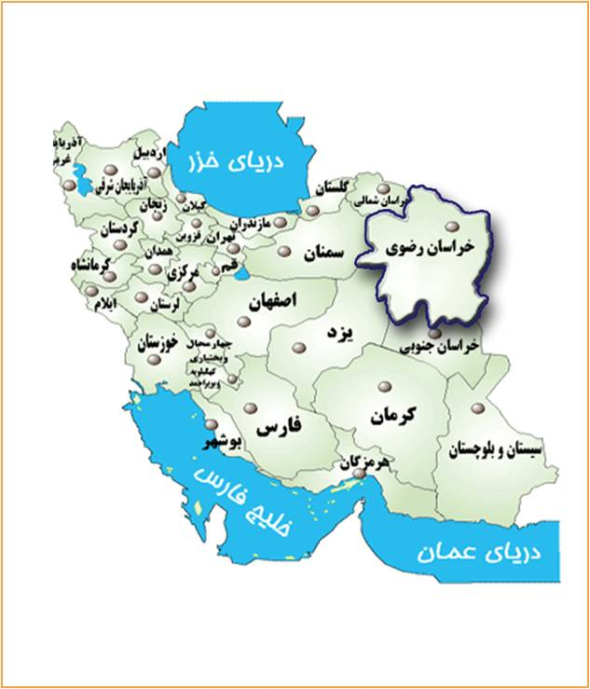
تصویر3-1. نقشه خراسان رضوی

3-1. خصوصيات شاخص شهر مشهد(در رابطه با موضوع پروژه )
3-1-1. اهميت مشهد ازنظر تاريخي
منطقه خراسان يکي از قديمي ترين زيستگاههاي بشر و از اولين سکونتگاههاي تمدنهاي کهن به حساب مي آيد و در حال حاضر مشهد مهمترين شهر اين منطقه مي باشد . به عبارت ديگر بايد گفت که مشهد مهمترين مرکز جمعيتي يکي از با سابقه ترين ، قديمي ترين مناطق کشور و حتي منطقه مي باشد . [1]

3-1-2. اهميت مشهد از نظر ملي و مذهبي
مذهبي بودن شهرمشهد که در واقع علت اصلي وجودي شهد است ،مشهد را به يکي از قطبهاي جاذب جمعيت در کشور تبديل کرده است . تاثير اين عامل در جذب جمعيت به حدي بوده است که مشهد را از نظر جمعيتي به دومين شهر پرجمعيت کشور (بعد از تهران )تبديل کرده است.
علاوه بر جذب مهاجران جمعيتي ،مذهبي بودن مشهد هر سال تعداد زيادي مسافر را به خود جذب مي کند به طوريکه جمعيت مسافر سالانه مشهد ،چندين برابر جمعيت ساکن آن مي باشد . [1]

3-1-3. اهميت بين المللي مشهد
مشهد گذشته از اهميتي که در سطح کشور دارد ، از نظر بين المللي نيز يکي از مهمترين مراکز زيارتي مي باشد. علاوه بر آن اين شهر به لحاظ اقتصادي يکي از نقاط مهم مبادلات بازرگاني و تجاري منطقه مي باشد که اهميت آن پس از استقلال جمهوري هاي اتحاديه جماهير شوروي بسيار بيشتر شده است . [1]

3-1-4. کمبود فضاهاي وابسته به سالمندان در مشهد
عوامل ذکر شده در قسمتهاي قبل باعث شده اند که مشهد در چند دهه اخير از نظر وسعت ،جمعيت ساکن ، مهاجر چذيري و همچنين جذب مسافر رشد چشمگيري پيدا کند و بر اساس پيش بيني هاي صورت گرفته رشد جمعيت شهر و در نتيجه آن رشد کالبدي شهر در سالهاي آينده با سرعتي فزاينده ادامه خواهد داشت اما از طرف ديگر بسياري از امکانات ضروري و نيز بسياري از نيازهاي اساسي کانون هاي جمعيتي بزرگ در مشهد ايجاد نشده اند به طوريکه در حال حاضر سرانه و سطوح کاربريهاي فرهنگي ، تفريحي و کلا فضاهاي اجتماعي و فراغتي در مشهد و فضاهاي وابسته سالمندان به عنوان بخشي از اين دسته از کاربريها داراي کمبود اساسي مي باشد که لزوم برنامه ريزي جدي و توجه خاص به اين بخش از سوي مسوولين و دستگاههاي ذيربط و همچنين بخش خصوصي را طلب مي کند . [1]

3-2. مطالعات جمعيتي شهر مشهد
3-2-1. جمعيت کنوني شهر مشهد
جمعيت شهر مشهد در سال 1335 از حدود 242 هزار نفر به بيش از 887/1 هزار نفر در سال 1375 افزايش يافته است. يعني در فاصله چهار دهه با متوسط رشد3/5درصد در سال بيش از7/7برابر شده است . جمعيت کنوني شهر مشهد ( فاصله سالهاي 85-80) حدود 3/2 ميلمون نفر مي باشد . بديهي است رشد شتابان غير قابل پيش بيني شهد در اين دوره پيامدهاي نامطلوبي روي نحوه گسبرش و شکل گيري سازمان کالبدي و نظام فعاليت هاي شهد بويژه در بخش هاي در توسعه و در مرکز شهر و اطراف حرم داشته است .
تحولات گذشته جمعيت شهر نشان مي دهد که رشد شتابان تنها به اين دوره اختصاص ندارد . همچنان که متوسط رشد شهر در سه دهه (1365-1335) هيچگاه از 5 درصد در سال کمتر نبوده است ، تا کنون به 6/2 در صد در سال کاهش يافته و نشان ميدهد که شهر مشهد با وجود موثر بودن سياست ها و برنامه هاي اجرا شده مربوط به کاهش باروري وکنترل مهاجرت هاي روستايي به شهرها هنوز هم از شهرهاي مهاجر پذير است . [3]
جدول 3-1. هرم جمعيتي مشهد در سال ۱۳۸۵[14]
مردان | سن | زنان
66.798 | +65 | 61.857
30.318 | 64-60 | 28.697
34.321 | 59-55 | 34.693
57.216 | 54-50 | 55.042
74.537 | 49-45 | 71.834
85.573 | 44-40 | 83.030
100.471 | 39-35 | 98.803
115.519 | 34-30 | 110.311
153.752 | 29-25 | 150.033
178.219 | 24-20 | 190.031
173.937 | 19-15 | 173.937
133.642 | 14-10 | 128.145
120.978 | 9-5 | 116.614
122.289 | 4-0 | 116.596

3-2-2. جمعيت آينده شهر مشهد
با توجه به توضيحات مختلفي که در مورد پيش بيني جمعيت شهر مشهد ارايه شده است ،ميزان رشد جمعيت آن تا سال 1400 برآورد شده است .

جدول3-2. درصد رشد جمعيت تا سال 1400 [1 ]
سال | فرض 1 | فرض 2 | فرض 3
75-80 | 5/2 | 5/2 | 5/2
80-85 | 3/3 | 3/3 | 3/3
85-90 | 3/3 | 15/3 | 25/3
90-95 | 2 | 1/2 | 52/2
95-1400 | 6/1 | 95/1 | 52/2

3-2-3. بررسي ساخت جمعيتي سالمندان شهر مشهد به تفکيک سن
از بررسي و مقايسه تعداد سالمندان شهر مشهد متوجه ميشويم که نرخ سالمندان در حال افزايش است . در اين ميان سهم مردان نسبت به زنان بيشتر است .

جدول3-3. جمعيت سالمندان شهر مشهد [14]
جمعيت بر حسب سن و جنس شهر مشهد
شهر مشهد | جمع | مرد | زن
65 تا 69 ساله | 37332 | 19517 | 17815
جمع 74 تا 70 ساله | 32687 | 16813 | 15874
75 ساله و بيشتر | 38033 | 19215 | 18818

3-2-4. اهميت توسعه فضاهاي وابسته به سالمندان در شهر مشهد
توجه به سالمندان زندگي دردوران سالمندي موضوعي است که از نظر فرهنگي و اجتماعي ز ضروريات تمامي جوامع مي باشد . اين موضوع با افزايش طول عمر انسان در دهه هاي گذشته اهميت بيشتري پيدا کرده است . گذشته از آن ، توجه به سالمندان و جوامع سالمندي درشهرهاي بزرگ و پرجمعيت همانند مشهد، از جنبه هاي ديگري نيز اهميت پيدا مي کند . که از اين ميان مي توان به موارد زير اشاره کرد :
- با بزرگ تر شدن مراکز جمعيتي ، فعاليتهاي اجتماعي افراد افزايش پيدا مي کند و در نتيجه آن اوقات فداغت آنان و يا زمان ماندگاري آنها در منزل کاهش مي يابد که يکي از نتايج آن عدم توان رسيدگي کافي فرزندان به والدين سالمندشان مي باشد (که در صورت وجود مراکز نگهداري روزانه يا شبانه روزي و يا مراکز خدمات رساني به سالمندان توجه و نگهداري از آنان مي تواند در نبود فرزندان در طول روز يا قسمتي از روز به نحو مناسبي امکان پذير مي گردد.
- در جوامع شهري موضوع بازنشستگي افراد مطرح مي گردد. در حاليکه در جوامع کوچکتر يه خصوص در روستاها از کار افتادگي جاي بازنشسبگي را مي گيرد . اين به آن معني است که افراد در جوامع روستايي با زماني که از نظر جسمي توانايي دارند درفعاليتهاي مختلف اجتماعي و يا اقتصادي مشارکت مي نمايند و اصولا فعال هستند . در حاليکه در جوامع شهري علي رغم توان جسمي مي بايست بازنشسته گردند . موضوع بازنشستگي اگر چه که به احاظ تامين سالمت افراد در سالمندي و به نوعي احترام گذاشتن يه افرادي که دوران جواني خود را در راه اداره کردن جامعه سپري کرده اند ،موضوعي جالب توجه است ، اما به لحاظ اينکه به همراه آن افراد بخش زيادي از فعاليت و حضور اجتماعي خود را از دست مي هند و اصطلاحا خانه نشين مي شوند مي تواند موضوعي منفي باشد که از نظر رواني ممکن است تاثيرات سوء فراواني را بر افراد داشته باشد در چنين شرايطي ايجاد مراکزي که توجه خاصي به فعاليتهاي اجتماعي سالمندان به ويژه سالمنداني که از نظر جسمي توانمند هستند مي تواند نقش موثري در ايجاد تعادل رواني افراد در اين سنين داشته باشد .
- از آنجاييکه غالبا شهرهاي بزرگتر از نظر ايجاد و توسعه کاربريهاي جديد الگوي شهد هاي کوچکتر قرار مي گيرند از اين نظر شهرهايي همانند مشهد مي توانند در معرفي اينگونه فضاها به ديگر شهرها پيشرو باشند .
- تعداد جمعيت زياد ساکن در شهد مشهد و بالطبع آن تعداد افراد سالمند زياد ساکن در شهر مشهد ضرورت توجه به سالمندان و ايجاد مراکز خاص سالمندان را در زمينه هاي فرهنگي،اجتماعي ، درماني و بهداشتي و ... آشکار مي سازد .
- در اسلام و گفتار بزرگان دين سفارش زيادي به احترام گذاشتن به سالمندان و والدين شده است و با در نظر گرفتن خاستگاه مذهبي شهر مشهد ، اين شهر مي تواند به عنوان يکي از اولين شهرهايي که به طور عملي به موضوع سالمندان و دفع نيازهاي اجتماعي و رواني آنها پرداخته است ،معرفي گردد.

3-3. مطالعات کالبدي

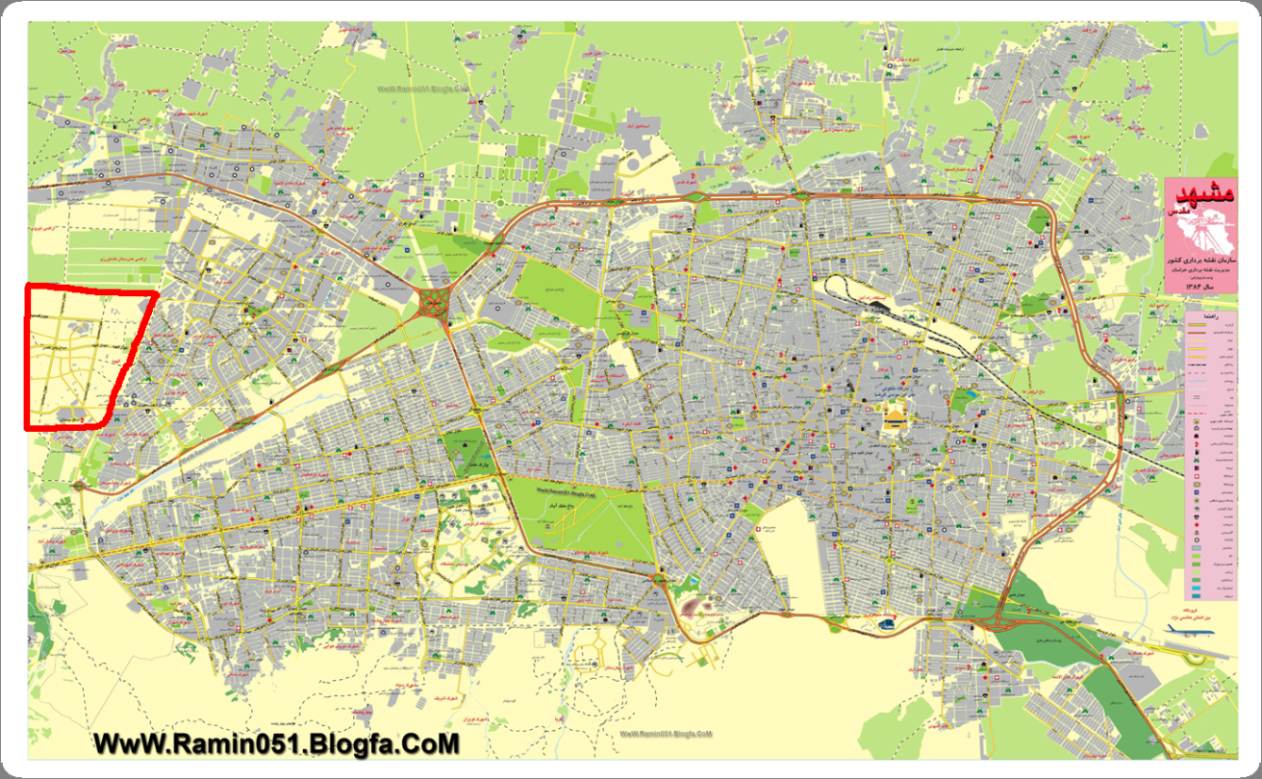
تصوير 3-2. موقعيت سايت در شهر مشهد [15]

3-3-1. موقعيت جغرافيايي
در حاشيه جنوبي حوضه ي آبريز کشف رود واقع شده است.اين حوضه درواقع دره ي کشف رود است و از شرق قوچان آغاز شده و در ميان کوههاي هزار مسجد در شمال و بينالود در جنوب ادامه مي يابد. عرض اين دره در ناحيه ي مشهد که به صورت دشت مي باشد حدود 28 تا 30 کيلومتر است. توپوگرافي اين دشت مسطح بوده و جنس آن از آبرفت هاي کوهستاني با مخلوطي از سنگ هاي ريز رسي،ماسه اي و خاک هاي خاکستري رنگ است که در طبقات سطحي نرم و قابل نفوذاند.
ارتفاع آن از سطح دريا 985 متر مي باشد. عرض جغرافيايي آن 16 و 36 درجه. جاده ي اصلي ملي – منطقه اي شهر مشهد به قوچان، از ميان دره عبور کرده و مشهد و جنوب خراسان را به شمال متصل مي سازد. [3]

3-3-2. وضعيت توپوگرافي
وضعيت توپوگرافي شهر مشهد به گونه ايست که از جنوب غرب به طرف شمال شرق با شيبي در حدود 2 درصد واقع شده است . [3]

3-3-3. وضعيت زلزله خيزي
در موقعيت زلزله خيزي با خطر نسبي متوسط قرار دارد. [3]
3-3-4. نقش وضعيت جغرافيايي در تعيين جهت گسترش شهر مشهد
همان طور که گفته شد مشهد از شمال به کوههاي هزارمسجد و از جنوب غربي به کوههاي بينالود محدود شده است.همچنين وجود اراضي کشاورزي شمال وشمال شرقي و وجود روستاهاي متراکم در اين منطقه ، باعث تغيير جهات گسترش شهر به سمت هاي ديگر شده است.به عبارت ديگر تا زماني که جهات ديگر شهر براي گسترش مساعد باشد ، لزومي ندارد که اراضي کشاورزي را از ميان برده و از آنها در جهت توسعه ي شهر استفاده کرد. [3]

3-3-5. نقش وضعيت اقليمي در جهات توسعه ي آينده
به طور کلي دره ي کشف رود و امتداد آن و همچنين بستر هريرود تا سرخس از اقليمي برخوردارند که اصطلاحا به آن آب و هواي صحرايي يا استپي اطلاق مي گردد.
جهت و ميزان باد در دو سوي جنوب شرقي بيش از جهات ديگر مي باشد. بنابراين از لحاظ اقليمي جهت شرقي شهر مشهد همواره در معرض بادهايي که از سوي مغرب به مشرق شهر مي وزند نيست.به اين ترتيب محل تأسيسات مزاحم و کارخانه جات در جهتي انتخاب گرديده اند که شهر آينده در معرض آلودگي ناشي از کارخانه جات قرار نگيرد. [3]

3-4. مطالعات اقليمي
هدف نهايي مطالعات اقليمي و جغرافيايي دستيابي به راهبردهاي علمي است تا بتوان در روند طراحي از يافته ها نتايج مطالعات اقليمي به بهترين وجه استفاده کرد. زيرا عواملي مانند اقليم و آب و هوا و جغرافيايي منطقه ازديرباز در روند شکل گيري و چگونگي استقرار بناها تاثير زيادي گذاشته و هنوز هم دارد . زيرا برخورد ساده وغيرهدفمند با عامل اقليم دستيابي به نتايج مطلوب را غير ممکن مي کند.

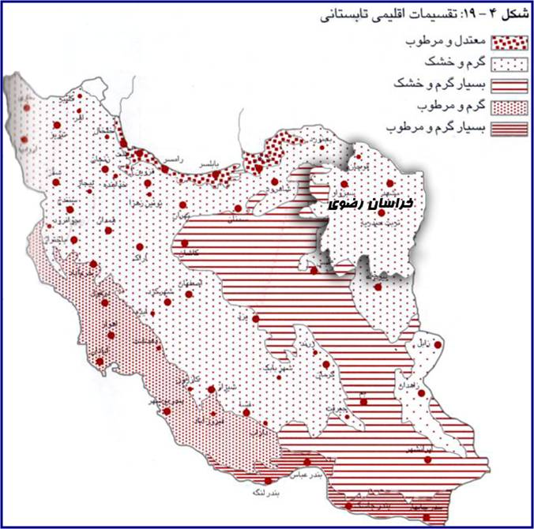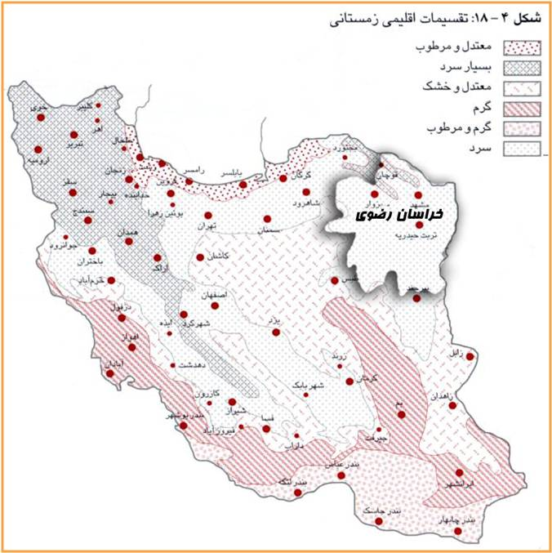
تصوير 3-3. تقسيمات اقليمي شهر مشهد [19]
3-4-1. عوامل اقليمي شهر مشهد
الف-دما
متوسط حداقل و حداکثر دما در سردترين ماه سال(دي 4.7 - )درجه سانتي گراد ومتوسط حداکثر آن درگرمترين ماه سال ( تير33.9) درجه سانتي گراد بوده است. متوسط حداقل دماي هوا در سه ماه سال زير صفر است.در اين منطقه پايين بودن دماي هوادر ماه هاي سرد سال اهميت بيشتري نسبت به بالابودند اما در ماههاي گرم دارد. تعداد روزهاي يخبندان در طول سال به طور متوسط 100 روز ميباشد مي توان نتيجه گرفت که در اين منطقه پايين بودن دماي هوادر ماه هاي سرد سال اهميت بيشتري نسبت به بالا بودن دما در ماه هاي گرم دارد .
يعني در طول سال نياز به گرم کردن هواي داخل ساختمان 6 برابرنياز به سرد کردن آن است.
همچنين با توجه به نتايج بدست آمده از روش ماهامن وضعيت هوا در 5 ماه از سال سرد است و نيز 4 ماه در شبها بايد هوا را گرم نمود و نيز 3 ماه از سال نياز به خنک کردن هواي داخلي در طول روز مي باشدو نکته قابل توجه اينکه شبهاي فصل تابستان هوا مطلوب است. [3]

جدول 3-4. دماي ماهانه شهر مشهد [3]
دماي  هوا | دي | بهمن | اسفند | فروردين | ارديبهشت | خرداد | تير | مرداد | شهريور | مهر | آبان | آذر
 | ژانويه | فوريه | مارس | آوريل | مي | ژوئن | ژوئيه | اوت | سپتامبر | اکتبر | نوامبر | دسامر | 9/32 | حداکثر
متوسط حداکثر ماهانه | 9/6 | 9/8 | 6/13 | 7/19 | 4/26 | 7/31 | 9/33 | 6/32 | 3/28 | 22 | 9/14 | 1/9 | -7/4 | حداقل
متوسط حداقل ماهانه | 7/4- | 5/2- | 5/2 | 6/7 | 7/11 | 2/15 | 7/17 | 3/15 | 6/10 | 2/5 | 6/0 | 3- | 6/14 | متوسط سالانه
تعاوت متوسط ماهانه | 6/11 | 4/11 | 1/1 | 1/12 | 7/14 | 5/16 | 2/16 | 3/17 | 7/17 | 8/16 | 3/14 | 1/13 | 6/38 | نوسان سالانه

جدول 3-5. دماي سالانه شهر مشهد [3]
مشهد | معدل حداکثر دما | معدل حداقل دما | حداکثر مطلق دما | حدلقل مطلق دما | متوسط دما
در سال 1385 | 4/22 | 5/8 | 6/40 | 2/10- | 4/15
ب- تابش آفتاب
ميانگين مجموعه سالانه ساعات آفتابي مشهد ،2500 ساعت است و بيانگر اهميت سرمايه گذاري در اين زمينه براي کسب انرژي است. همچنين توان بالقوه آفتاب براي تبخير و تعرق را نشان مي دهد .کمترين ساعات آفتابي در بهمن ماه و بيشترين آن در تير ماه است .انرژي خورشيدي تابيده شده بر سطوح قائم در طول سال بر ضلع جنوبي و جنوب غربي و جنوب شرقي بيشترين درصد است. پس از آن در ضلع غربي و شرقي انرژي بالايي را دريافت مي کنندو کمترين انرژي بر ضلع شمالي است . در ماههاي گرم ضلع غربي انرژي بالاتري را نسبت به ضلع جنوبي دريافت مي کند.[3]

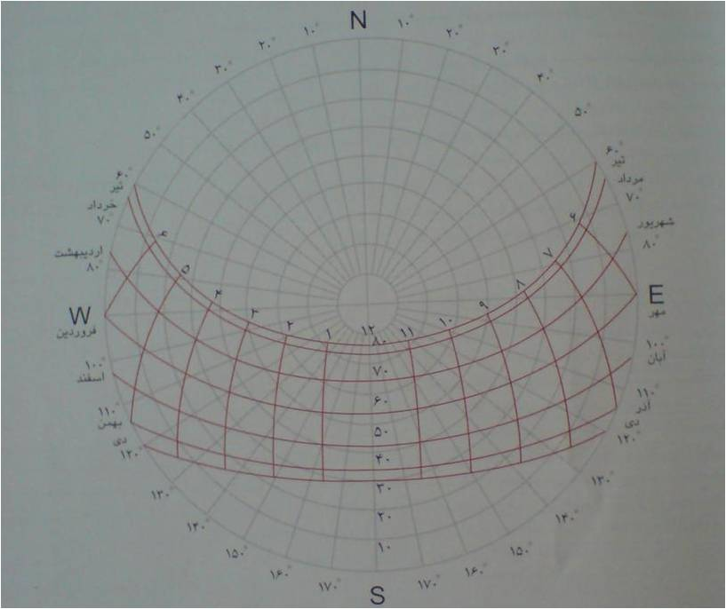
نمودار 3-1.موقعيت و زواياي تابش خورشيد در عرض جغرافيايي 37 درجه[6]

پ- رطوبت
کمبود نسبي رطوبت در مشهد باعث مي شود که تحمل گرماي تابستان راحت تر باشد.
آمار نشان مي دهد که شهر مشهد داراي سه ماه مرطوب ( بهمن،اسفند،فروردين ) و دو ماه نيمه خشک (ارديبهشت و خرداد ) بوده و بقيه ماهها بسيار خشک است.متوسط رطوبت مشهد 65.4 درصدو متوسط حداقل سالانه آن در تيرماه 36.5 درصد و متوسط حداکثر رطوبت در دي ماه 71.9 درصد است.[3]

ت- بارندگي
طبق اطلاعات درج شده در جدول دامنه تغيير بارندگي نشان دهنده ي شرايط آب و هوايي متغير در مشهد است. بارندگي در ماههاي زمستان و فروردين بيش از ساير ماههاست . ميزان بارندگي در 25 سال اخير حدود 230 mm در سال است.
- جنس مصالح نبايد لغزنده باشد زيرا سالمندان به علت عدم تسلط دچار صدمه هاي شديد خواهند شد.
- ايجاد مسيرهاي مسقف در فضاي باز براي پناه دادن سريع سالمندان و عدم سردر گمي آنها براي يافتن مکان امن. [3]

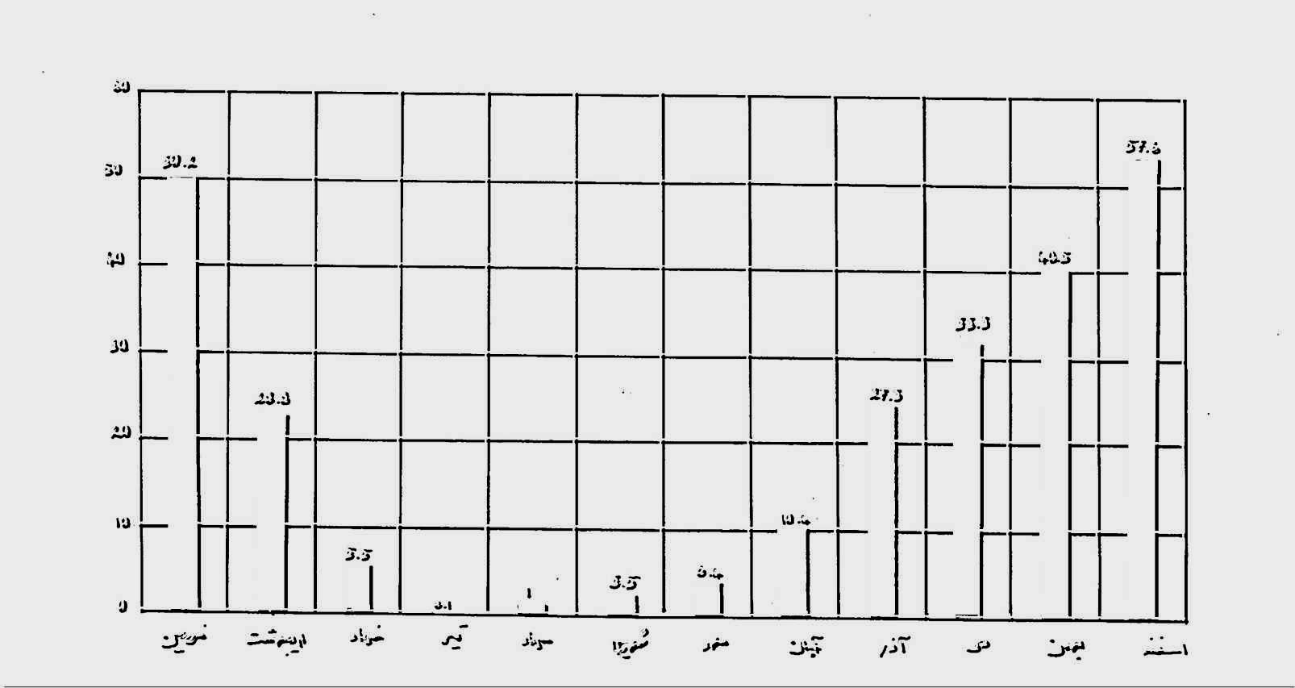
نمودار 3-2. ميزان بارندگي سالانه مشهد

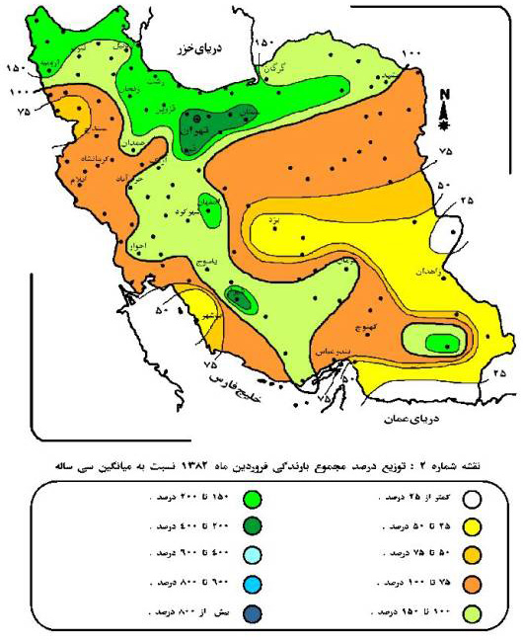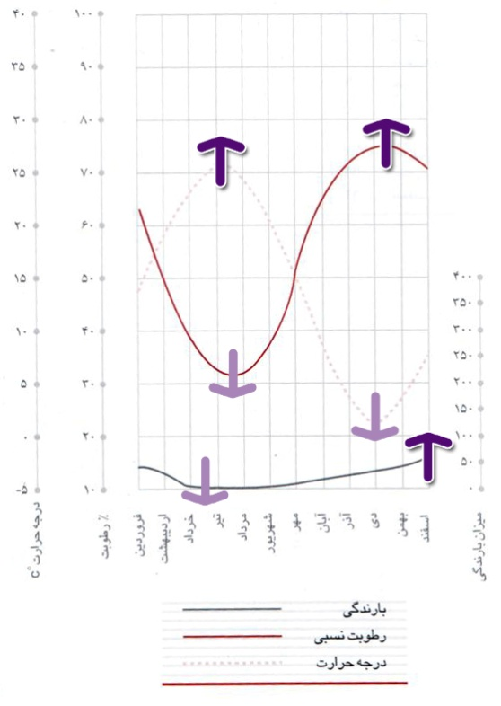
تصوير 3-4. ميزان بارندگي ، رطوبت نسبي، درجه حرارت در شهر مشهد[15]

ث- وزش باد
جريان هاي هوا که روي آب و هواي منطقه تأثير مستقيم دارد عبارتند از:جريان هاي شمال غربي(اسکانديناوي و درياي مديترانه و سياه) و جريان هاي شمال شرقي (سيبري ) که به طور کلي جريان هاي سرد شمالي را تشکيل مي دهند به عامل عرض جغرافيايي مربوط مي گردد.اين جريان ها زمستاني است.
جريان هاي شمال غربي و جريان هاي گرم و خشک جنوبي (از کوير ها) که به طور کلي جريان هاي گرم شمالي و جنوبي را تشکيل مي دهند،تابستاني است. سرعت و جهت بادهاي محلي بيشتر از جهت هاي جنوب شرقي و شرق بوده است.
جهت وسرعت باد هاي غالب مشهد در ماه هاي مختلف نشان مي دهد که درصد و سرعت وزش بادهائي که در فصل تابستان وزش دارند بيشتر از ساير بادهاست. گرچه بادهاي پاييزي و زمستاني به ترتيب درصد و سرعت کمتري دارند ، اما بدليل سردسير بودن منطقه و با توجه به اهميت گرم کردن فضاهاي داخلي نسبت به سرد کردن اين فضاها ، مي بايست جهت وزش اين بادها را کاملا مورد توجه قرار داد ، چون اين بادها علاوه بر آنکه اتلاف حرارت ساختمان را بالا مي برند و مصرف سوخت سيستم هاي گرم کننده ساختمان را مي افزايند ، به طور قابل ملاحظه اي در کاهش دماي محسوس يعني در پايين بردن دماي هوا در رابطه با احساس سرما موثرند .
با ايجاد مسيرهاي جريان هوا در محيط مي توان بهترين نتيجه را گرفت.به طور مثال بادگيرها با ايجاد جريان هوا استفاده اي به غير از کاربرد هميشگي يعني توليد سرما ، بوجود خواهند آورد.
-پيش بيني مسير ورود و خروج براي آنها آسان تر مي شود.
-مسئله ديگر عدم کنترل سالمندان به روي وسايل خود ، هنگام جريان باد است پس اين امر نبايد موجب سلب آسايش آنها شود. [3]

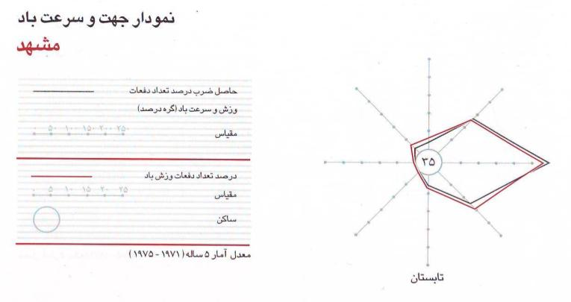
نمودار3-3. وزش باد در فصل تابستان [6]
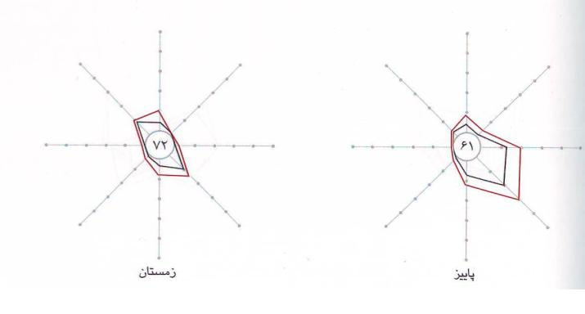
نمودار3-4. وزش باد در فصل پائيز و زمستان [6]

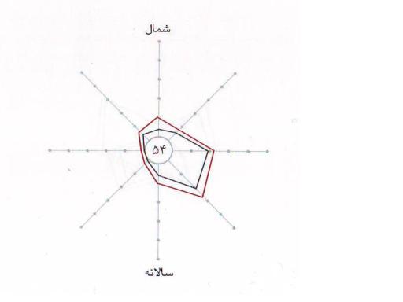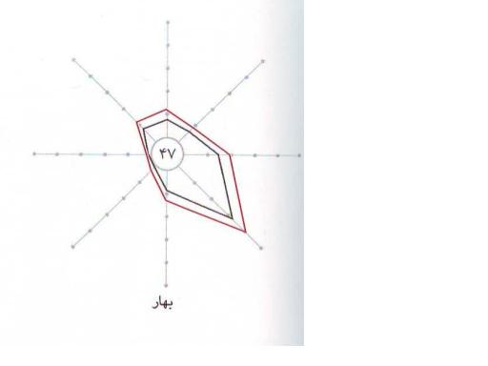
نمودار3-5. وزش باد در فصل بهار و در سال [6]

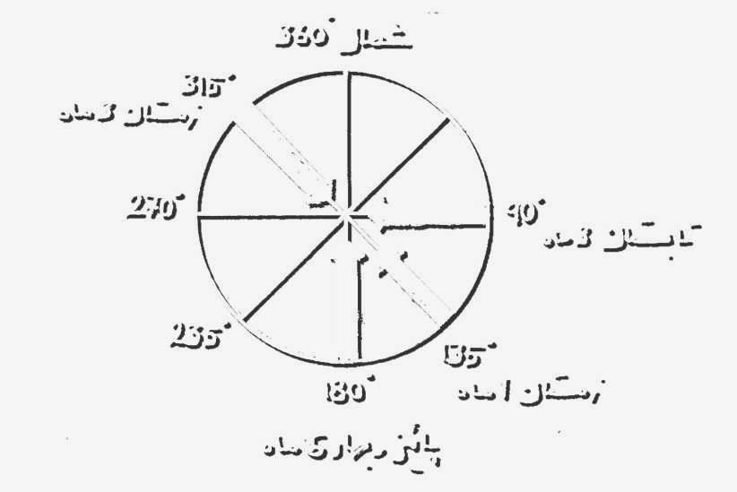
نمودار 3-6. زاويه وزش باد در شهر مشهد
نتيجه گيري
- پايين بودن دماي هواي زمستان
- نياز به گرم کردن فضاهاي داخلي بيش از 6 برابر نياز به سرد کردن آنهاست.
- در تابستان مي توان با افزايش رطوبت هوا ،دماي آن را در حد آسايش انسان تعديل نمود ، اما در زمستان گرم کردن هوا به طور طبيعي ، يعني با استفاده از تابش آفتاب امکان پذير نيست.
- توجه به وزش باد در ماههاي سرد حائز اهميت است
- شرايط هوا در روزهاي تابستان گرم و در شبها مطلوب است.
- مواقع گرم سال محدوده کوچک از کل موقع سال را تشکيل مي دهد.

3-4-2. تأثير عوامل اقليمي بر بنا
3-4-2-1. جهت استقرار ساختمان
جهت استقرار ساختمان در مشهد همواره مي بايست با توجه به تابش آفتاب و جهت وزش بادهاي سرد زمستاني تعيين شود.در رابطه با تابش آفتاب مناسب ترين جهت ساختماني جهتي است که حداکثر انرژي خورشيدي را در مواقع سرد و حداقل آن را در مواقع گرم کسب کند.در رابطه با بادهاي سرد زمستاني همانطور که نشان داده شده است ، جهت باد نسبت به ساختمان ممکن است در يکي از محدوده هاي مؤثر ،نيمه مؤثر يا بي اثر قرار گيرد بديهي است جهت ساختمان را بايد در اين رابطه به نحوي پيشنهاد نمود که بادهاي زمستاني در محدوده ي بي اثر قرار گيرند.
هرچه زاويه ي بين امتداد جهت باد و نماي مورد نظر کمتر باشد ،تأثير باد مفروض بر آن کمتر خواهد بود.در جهت 30 درجه ،مقدار انرژي خورشيدي تابيده شده بر سطح عمودي در مواقع سرد سال به حداکثر خود مي رسد.حداکثر اين مقدار انرژي در مواقع گرم سال نيز در جهت غرب واقع مي شود.
براي تعيين مناسب ترين جهت در رابطه با وزش بادهاي سرد ،با توجه به اينکه بادهاي زمستاني از جنوب شرقي و شمال غربي و بادهاي پاييزي از جنوب مي وزد در صورتي که ساختمان به طرف غرب بچرخد ،بادهاي زمستاني در محدوده بي اثر و بادهاي پاييزي از جنوب مي وزد.زاويه ي برخورد بادهاي سرد به جداره ها و همچنين انرژي تابيده شده در سطوح قائم را نسبت به هم در دو فصل نشان مي دهند.
در صورتي که ساختمان به سمت غرب بچرخد ،بادهاي زمستاني در محدوده بي اثر و بادهاي پاييزي در محدوده بادهاي نيمه مؤثر نماي اصلي آن قرار خواهند گرفت.بنابراين مناسب ترين جهت در رابطه با وزش باد جهت 30درجه غربي و جهت قابل قبول از جنوب 30درجه غربي خواهد بود.چنانچه ملاحظه مي شود جهت مطلوب با تابش آفتاب و وزش باد بر هم منطبق نمي گردند ،اما با توجه به اهميت بادهاي سرد و اين مسأله که در رابطه با تابش آفتاب جهت هاي 30 درجه غربي قابل قبول اند .
مي توان به طور کلي جهت هاي جنوب تا 30 درجه غربي را به عنوان جهت مطلوب براي استقرار ساختمان در نظر گرفت.البته اين نکته قابل ذکر است که براي ساختمان هاي کم ارتفاع 1 تا 2 طبقه تأثير بهترين جهت در رابطه با تابش آفتاب و ساختمان هاي مرتفع 4 به بالا تأثير بهترين جهت در رابطه با وزش باد از اهميت بيشتري برخوردار خواهد بود. [3]

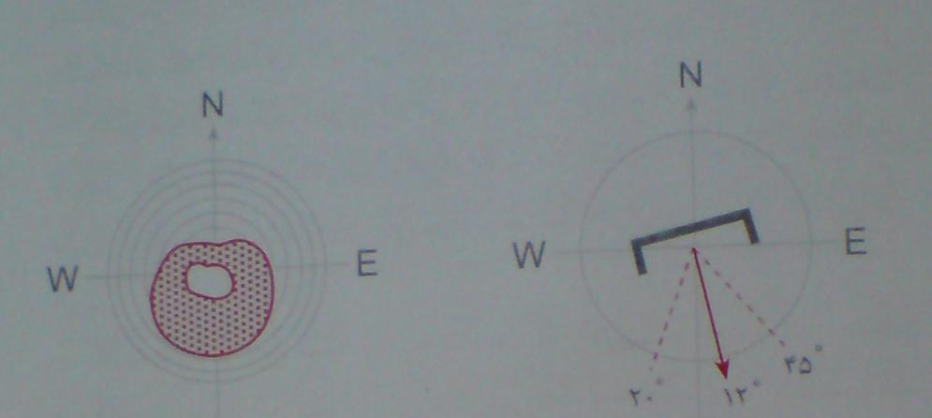
نمودار 3- 7. جهت ساختمان با توجه به اقليم سرد [6]

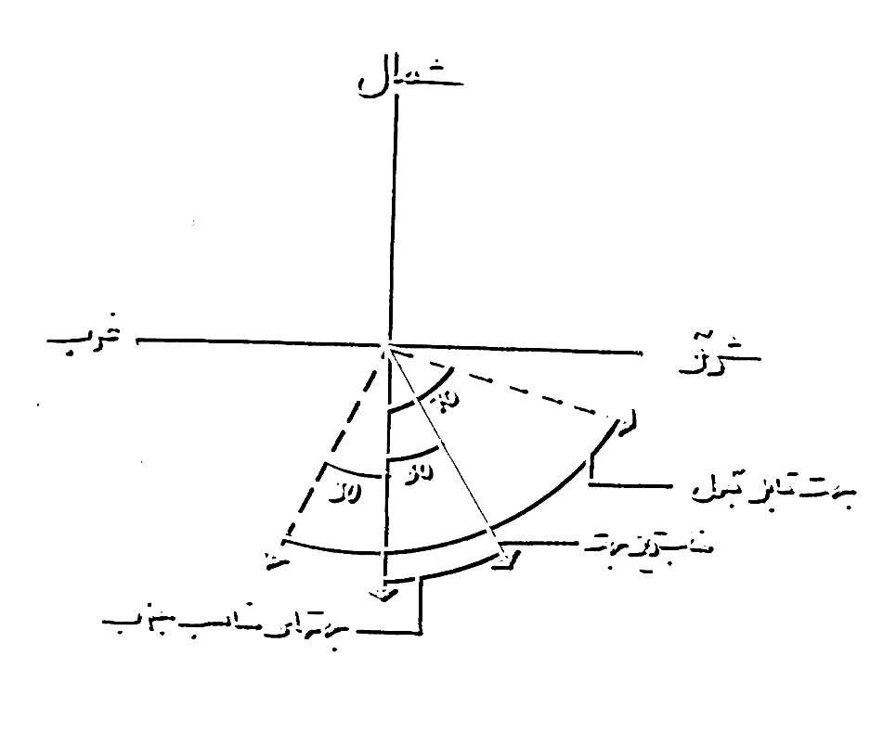
نمودار 3-8.جهت گيری مناسب ساختمان در مشهد

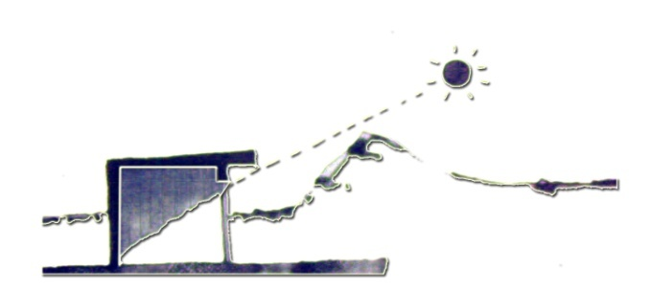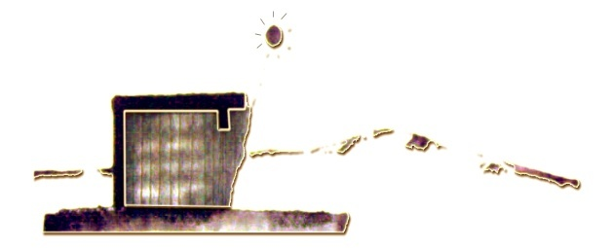
تصوير3-5. استفاده از تابش آفتاب در زمستان و جلوگيري از آن در تابستان توسط سايه بان بر روي پنجره هاي جنوبي [6]
3-4-2-2. تعيين فرم بنا با توجه به اقليم منطقه
ايجاد هماهنگي با محيط و سازگاري با نيروهاي داخلي و خارجي براي ادامه ي بقاي بنا مؤثر است.
شکل ساختمان تأثير مهمي در هماهنگي ساختمان با اقليم دارد و باعث تعديل انتقال شرايط بحراني هواي خارج به داخل ساختمان و ايجاد شرايط آسايش براي انسان مي شود.
بهترين شکل ساختمان شکلي است که کمترين مقدار حرارت را در زمستان از دست بدهد و در تابستان نيز کمترين حرارت را از محيط و آفتاب کسب کند . بنابراين در رابطه با شرايط زمستاني و تابستاني فشردگي ساختمان و نزديک شدن به فرم مکعب ضروري به نظر مي رسد.
حجم هاي توپر و فشرده مناسب بوده و فرم هاي مکعب شکل يا فرم هايي که اضلاع شمالي –جنوبي آنها بزرگ تر از اضلاع شرقي – غربي مي باشد مفيدترند.ساختمان بلند نيز نسبت به کوتاه ارجحيت دارد.تأثير ازدياد حجم يک فرم در کاهش تأثير عوامل اقليمي اهميت فراوان دارد.هرچه نسبت حجم به سطح بيشتر باشد ،تحت تأثير نيروي داخلي قرار مي گيرد و عکس العمل کمتري در برابر شرايط اقليمي از خود نشان مي دهد.
با توجه به اينکه در اين اقليم گرماي لازم در زمستان از جبهه ي جنوبي و شرقي تأمين مي گردد، پلان ساختمان مي تواند آزاد باشد ، بدين ترتيب پلان کلي ساختمان در اين مناطق به طرف داخل معطوف است و تا حد امکان متراکم و فشرده طراحي مي گردد. [3]

3-4-2-3. تهويه
با توجه اينکه اقليم مشهد ، زمستان هاي تر و تابستان هاي خشک دارد تهويه در تابستان ها از اهميت ويژه اي برخوردار است .چون تابستان ها گرم مي باشد تهويه فقط در جهت جلوگيري از کثيف شدن هواي داخلي صورت مي گيرد . با باز کردن پنجره ها در بعداظهرو شب ميزان کثيف شدن هوا کاهش داده مي شود . در اين هنگام چون هواي خارج بطور معمول ، خنک تراز هواي داخل ساختمان است مي توان با ايجاد کوران در داخل از تاثير گرمي سطوح داخلي ديوارها که در اين هنگام گرماي سطوح خارجي به آن منتقل مي شود جلوگيري کرد.
با توجه اينکه اقليم مشهد ، زمستان هاي تر و تابستان هاي خشک دارد تهويه در تابستان ها از اهميت ويژه اي برخوردار است .در ماههاي سرد که فصل بحراني است اول بايد از ورود هواي خارج به داخل جلوگيري کرد. ودوم اينکه در فصول گرم براي کنترل هواي داخلي ميتوان با انتخاب مصالح ساختماني مناسب از تهويه طبيعي بهره برد . تهويه براي جلوگيري از تعرق نيز مناسب است که در فصل سرد امکان پذير نيست .[3]

3-4-2-4. کيفيت رنگ و سطح مورد تابش
شدت تابش بر سطوح مختلف بستگي به جهت قرارگيري آن سطح دارد اما ميزان حرارت ايجاد شده در اثر تابش آفتاب بر يک سطح با روشني رنگ و سرعت جريان هوا نسبت عکس داشته و با جنس آن سطح نسبت مستقيم دارد. هرچه جنس سطح مورد تابش زبرتر و ناصاف تر باشد انرژي بيشتري را جذب مي کند.اگر سطحي داراي رنگ روشن باشد مقدار حرارت جذب شده در اثر تابش آن کم است و بيشتر تحت تأثير حرارت محيط مي باشد،در اين صورت جداره هاي با رنگ روشن بيشتر به کيفيت و جنس آن بستگي خواهد داشت و اگر رنگ سطح مورد تابش تيره باشد تابش آفتاب تأثير بيشتري بر مقدار حرارت جذب شده توسط ديوار خواهد گذاشت.
رنگ هاي تيره فقط 15% خاصيت انعکاس دارند و رنگ هاي روشن 90% انرژي را منعکس مي کنند. با توجه به خصوصيات اقليم مورد مطالعه بهتر است رنگ هاي تيره در جداره هاي ساختمان مورد استفاده قرار گيرند زيرا با توجه به خصوصيات جغرافيايي با ايجاد سايه توسط درختان مي توان در تابستان از تابش آفتاب بر جداره اي تيره جلوگيري کرد اما در زمستان که امکان ايجاد سايه وجود ندارد رنگ تيره باعث جذب بيشتر گرما و استفاده بهينه از تابش آفتاب مي گردد. [6] [7]

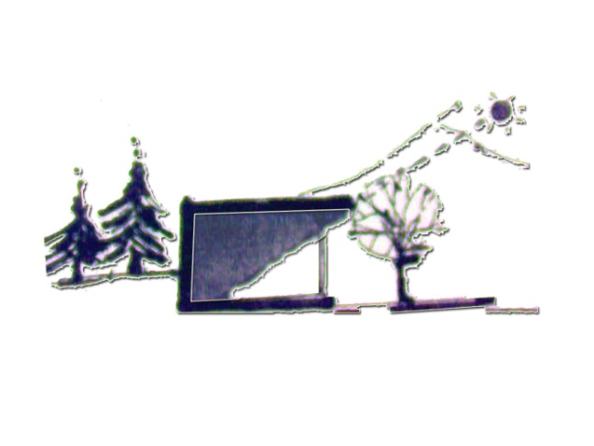 کاهش نفوذ باد سرد و استفاده از انرژي خورشيد در زمستان 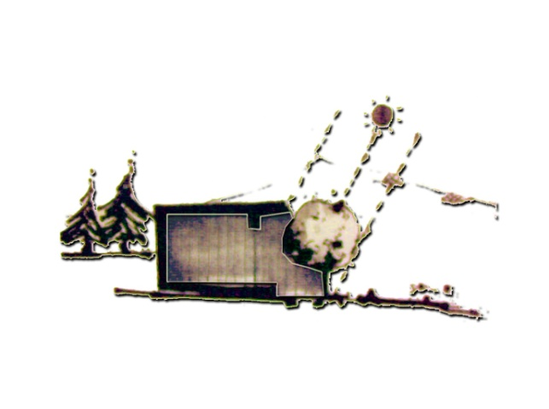 جلوگيري از تابش خورشيد در تابستان به وسيله درختان برگ ريز
تصوير 3- 6. قرارگيری درختان در جهت مناسب با اقليم مشهد

3-4-2-5. تأثير نوع و شکل پنجره
اگر پنجره ها مجهز به سايه بان باشند هوا نيز در آن جريان داشته باشد جهت قرارگيري پنجره ها تأثيري بر دماي داخلي ندارد ،اما اگر پنجره ها بدون سايه بان باشند يا سايه بان پنجره ها به طور مؤثري بر روي شيشه ي آنها سايه ايجاد ننمايند ولي هوا جريان داشته باشد و استفاده از مصالح ساختماني سبک حساسيت بيشتري در برابر اثر جهت پنجره ها دارند تا مصالح سنگين.
تابش مستقيم آفتاب در مشهد غير ضروري است بنابراين استفاده از سايه بان ها به نحوي مي تواند ورود مستقيم را با توجه به فصول مختلف کنتل نمايد. استفاده از سايه بان هاي طبيعي چون فشار باد و جلوگيري از اتلاف گرما در زمستان جلوگيري مي کند مثل سرو، کاج و ...و نيز درختان سايه اي متناسب با فصل و نوع اقليم که در آن هستند ايجاد مي کند . کاشت درختان برگريز باعث جلوگيري از نفوذ آفتاب در تابستان و ايجاد سايه و به دليل ريزش برگ ها در زمستان مانع تابش مستقيم آفتاب نمي شوند . به دليل کم بودن زاويه تابش آفتاب در در صبح و عصر ، درختان بهترين نوع سايه بان براي پنجره ها و ديوار هاي شرقي،جنوب شرقي ، جنوب غربي و غربي ساختمانهاي کوتاه هستند. [7]

3-4-2-6. تأثير آلودگي صوتي
نتيجه ي مشاغل و عملکرد هاي متعدد ،اصوات آزار دهنده است که عمده ترين آن در کشور ما ، ترافيک وسايل نقليه و کارگاه ساختماني مي باشد که اثر سوء دارد.

3-4-2-7. تأثير آلودگي هوا
ازدياد بيش از حد گازها و ذرات معلق مضر براي انسان و محيط زيست به آلودگي هوا منجر مي شود.

3-4-2-8. ملاحظات مربوط به استفاده از نوع مصالح
همانطور که مي دانيم عمده ترين و مورد توجه ترين ويژگي مصالح ساختماني ، ظرفيت و مقاومت حرارتي آنها بوده ، ويژگي مصالح يک ساختمان به شرايط اقليمي محيط آن بستگي داشته ودر نتيجه خصلت ضروري مصالح ساختماني در مناطق اقليمي مختلف متفاوت است. در مناطق سرد براي ثابت نگه داشتن شرايط مطلوب در فضاي داخل ساختمان بايد مقاومت حرارتي مصالح را افزايش داد و ضمنا ديوارهاي غربي و همچنين قسمت هاي داخلي ساختمان را با مصالح سنگين بنا نمود.
دراقليم سرد هدف، نگهداري گرما در داخل ساختمان بوده وعمده ترين عامل دراين مورد،مقاومت حرارتي ديوارهاي جانبي ساختمان است. بنابراين در اينگونه مناطق لازم است ديوارهاي جانبي ساختمان مقاومت حرارتي مناسبي داشته باشند تا از اتلاف گرماي داخل ساختمان جلوگيري نمايند.
با توجه به اقليم سرد مشهد،استفاده از مصالح ساختماني سنگين در پلانهاي فشرده توصيه مي گردد که از جمله اين مصالح سنگين مي توان آجر،سنگ و بتن متراکم و... نام برد .[6] [7]

نتيجه گيري
- استفاده از مصالح ساختماني سنگين
- استفاده از پلان هاي فشرده
- پيش بيني بازشوهاي کوچک
- پيش بيني فضاهاي خارجي قابل استفاده در تابستان
- به حداقل رساندن سطوح خارجي ساختمان
- قرار دادن ساختمان ها در حداقل فاصله ي ممکن نسبت به يکديگر
- در مورد ساختمان هاي مجزا (ساختمان هايي که پيوستگي با سلير ساختمان ها ندارند ) فرم مکعبي با پلان مربع در يک يا دو طبقه مطلوب است.
- در اضلاع بزرگ مشترک و اضلاع کوچک رو به شمال و ارتباط با فضاي باز
- به منظور کاهش سرعت باد در فصل سرد ، رديف فشرده اي از درختان هميشه سبز مثل کاج و سرو در حاشيه جنوب شرقي و شمال غربي در فاصله معادل 13.5 برابر ارتفاع درخت ، 50% از سرعت باد کاسته شده ، اين کاهش در فاصله اي معادل و 27 برابر ارتفاع درخت به 25% سرعت باد تنزل مي کند.

جدول 3-6. اصول طراحي با توجه به عوامل اقليمي[6]
نوع اقليم | جهت استقرار | بافت مجموعه | نوع مصالح | محوه اتصال به زمين | نوع پلان | سطح و تعداد پنجره | نوع بام | نوع رنگ خارجي | استفاده تهويه خارجي
سرد | جنوب شرقي تا جنوب غربي | متراکم | ظرفيت و مقامت حرارتي زياد | روي زمين | فشرده | کم | مسطح | تيره | کم

فصل چهارم
بررسی نمونه های مشابه

فصل چهارم : بررسي نمونه هاي مشابه

4-1. نمونه هاي داخلي
4-1-1. آسايشگاه کهريزک[8]

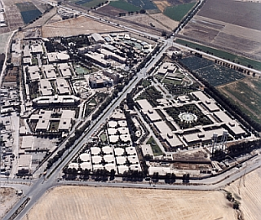
تصوير4-1. آسايشگاه کهريزک [8]
واحدهاي موجود در آسايشگاه به قرار دير مي باشد.
1 .واحد اداري
۲. خوابگاههاي مددجويان (21 بخش(
۳. واحد خدمات (آشپزخانه، سردخانه، رختشويخانه، باغباني، نقليه ، بازرسي(
۴. واحد درماني (کارگاههاي توانبخشي و توليدي، قرنطينه، درمانگاه، مراقبتهاي ويژه، فيزيوتراپي و آب‎درماني(
۵. شهرک‎هاي (عميد، اميد، گلها(
۶. واحد فرهنگي- رفاهي (مسجد، کتابخانه، سراي فرهنگي، مهدکودک، موزه، مدارس دخترانه و پسرانه، شرکت تعاوني مصرف کارکنان، صندوق قرض الحسنه و تورهاي زيارتي و سياحتي (
۷. ساختمان مهر (سالن غذاخوري کارکنان، سالن غذاخوري مددجويان، مرکز توانبخشي(
۸. مجتمع ورزشي[8]

1- خوابگاه مددجويان
خوابگاه مددجويان شامل 21 بخش و ظرفيت 1750 تختخواب در غالب 5 مجموعه مي باشد.

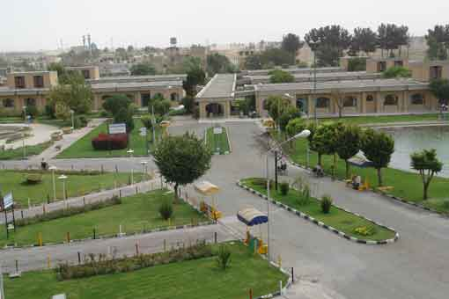
تصوير 4-2. خوابگاه مددجويان[8]
۱- مجموعه نارون :
محل نگهداري مردان و زنان سالمند است. اين مجموعه قديمي‎ترين بناي آسايشگاه است که به مرور و بر حسب نياز توسعه يافته و در دو طبقه شامل 6 بخش از سالمندان کم‎توان جسمي و ذهني زن و مرد در طبقات به تفکيک نگهداري مي‎شوند. سطح زير بنا: 5430 مترمربع[8]
2- مجموعه بنفشه:
محل نگهداري زنان سالمند و زنان معلول ميانسال است. اين مجموعه با يک راهروي ارتباطي بخشها
به فضاي سبز مرتبط مي‎کند، که شامل پنج بخش به شرح زير است: سطح زيربنا: 6912 مترمربع
بنفشه 1: سالمندان آگاه و با تحرک
بنفشه 2: سالمندان آگاه و بدون تحرک
بنفشه 3: سالمندان نابينا و فاقد تحرک
بنفشه 4: سالمندان دمانس
بنفشه 5: سالمندان فاقد کنترل و حرکت[8]

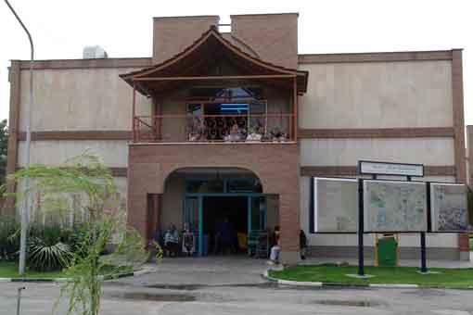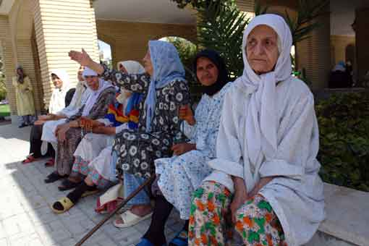
تصوير 4-3. مجموعه بنفشه[8] تصوير4-4. مجموعه نارون[8]

3- مجموعه ارغوان:
محل نگهداري زنان و مردان معلول جوان است. اين مجموعه با داشتن پنج بخش در اختيار معلولان جوان است که بر اساس شرايط سني، نوع و ميزان معلوليت جسمي از يکديگر تفکيک شده‎ اند. سطح زيربنا: 8475 مترمربع

4- مجموعه گل ياس:
محل نگهداري زنان و مردان مبتلا به M.S است . اين مجموعه در دو طبقه در اختيار مردان و زنان مبلا به M.S ميباشد. سطح زيربنا: 4860 مترمربع

5- ساختمان آفتاب (مراقبتهاي روزانه)

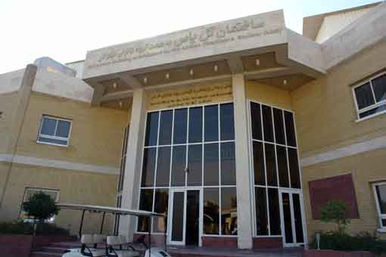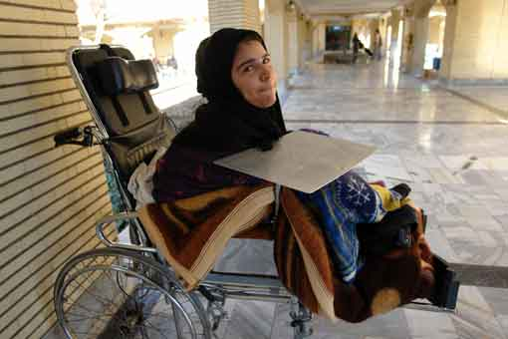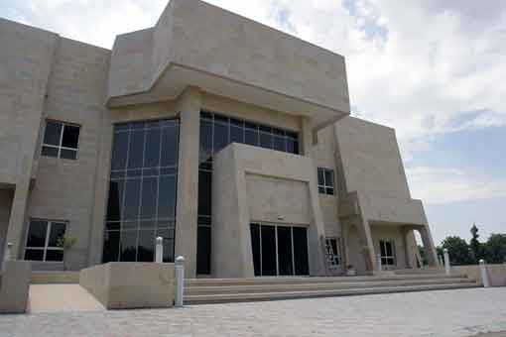
ت 4-5ساختمان آفتاب[8] ت 4-6. مجموعه ارغوان[8] ت 4-7.مجموعه گل ياس[8]
2- واحد خدمات

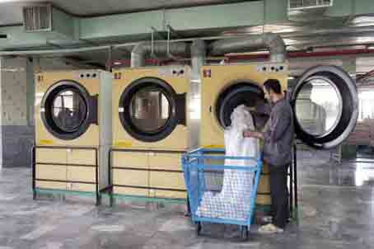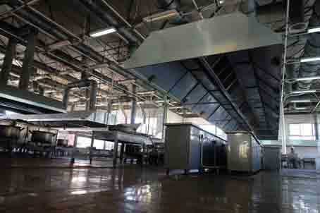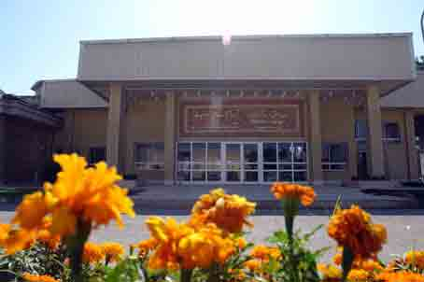
4-8.واحد خدمات[8] ت 4-9. آشپزخانه صنعتي[8] ت4-10. رخشويخانه[8]

- آشپزخانه صنعتي - باغباني و فضاي سبز
- سردخانه صنعتي - نقليه
- رختشويخانه صنعتي - بازرسي
باغباني و فضاي سبز
اين واحد مسئوليت زيباسازي، ايجاد فضاي سبز، نگهداري و پاکسازي فضاهاي باز مجموعه 40 هکتاري آسايشگاه را بر عهده دارد.

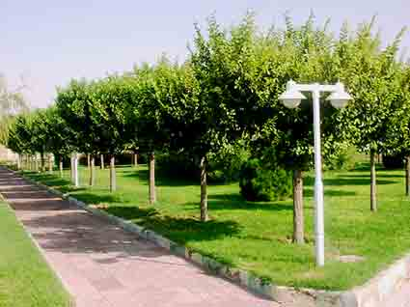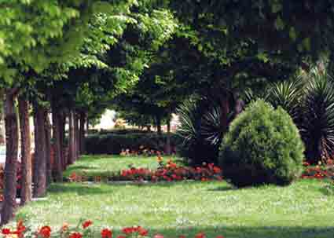
تصوير4-11. فضای سبز محوطه [8]

هزينه تمامي خدمات و تجهيزات باغباني شامل: ساخت آب‎نماها، درختکاري، گل‎کاري، چمن‎کاري و... توسط بانيان خير تأمين مي‎شود. با توجه به شرايط خاص و دشوار منطقه انتخاب نوع گياهان و پرورش آنها بسيار مهم است و اينک آسايشگاه داراي فضاي سبز و سرشار از گل ها ي رنگارنگ و درختان زيباي تزئيني است. [8]
نقليه
يکي از بخشهاي پرهزينه آسايشگاه واحد نقليه بوده که وظيفه آن تأمين ٍ راه‎اندازي و تعمير و نگهداري وسائط نقليه
واحد بازرسي
خدمات اين عزيزان شامل:
1- پاسخ گويي به تمامي مراجعان به ويژه نيکوکاراني که به هر عنوان مراجعه مي کنند.
2- کنترل حضور و غياب کارکنان.
3- سرکشي و حضور در شيفت هاي 8 و12 ساعته در اماکن مختلف طبق برنامه کاري واحد.
4- ايجاد امنيت و آرامش براي مددجويان که براي استراحت در آسايشگاه بسر مي برند و براي کارکنان به منظور ارايه خدمات مناسب تر به جمعيت هدف.[8]

3- واحد درماني
واحد درماني شامل قسمتهاي زير است:
- درمانگاه
- مراقبتهاي ويژه
- قرنطينه
- واحدهاي توانبخشي
- کارگاههاي توانبخشي[8]
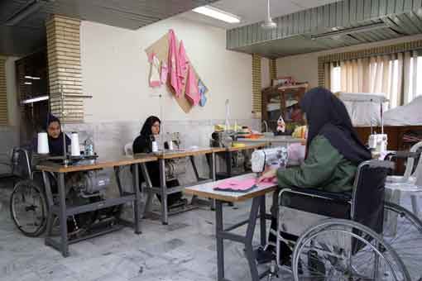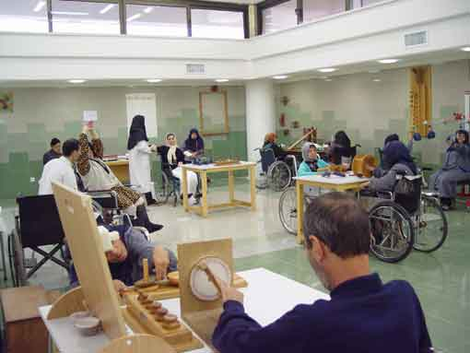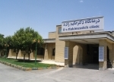
ت4-12. درمانگاه[8] ت 4-13.واحد توانبخشي[8] ت 4-14. کارگاههاي توانبخشي[8]

4- شهرک‎ها (اميد، گلها، عميد)
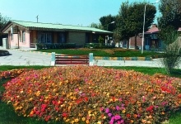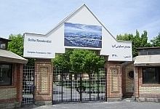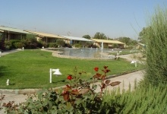
ت 4-15. شهرک عميد[8] ت 4-16. شهرک گلها[8] ت 4-17.شهرک اميد[8]

شهرک اميد
سطح زير بناي کلي: 1350 مترمربع (20 واحد مسکوني)
سطح زيربناي هر واحد 60 مترمربع
شهرک گلها
شامل 54 واحد مسکوني براي اسکان کارکناني است که حضور دائمي ايشان در آسايشگاه ضروري است.
مساحت: 25300 مترمربع
12 واحد يک طبقه سطح زيربنا 80 مترمربع
12 واحد سوئيت سطح زيربنا 60 مترمربع[8]

5- واحد فرهنگي- رفاهي
اين واحد شامل دو مجموعه مي‎باشد: مسجد، کتابخانه، سراي فرهنگي، مهدکودک، موزه، مدارس دخترانه و پسرانه، شرکت تعاوني مصرف کارکنان، صندوق قرض الحسنه و تورهاي زيارتي و سياحتي .[8]
مسجد
مساحت950 مترمربع و سطح زيربنا 550 مترمربع مي باشد . مسجد داراي دو سالن زنانه و مردانه و آبدارخانه است. علاوه بر نمازهاي يوميه، مراسم ويژه مذهبي نيز در مسجد برگزار مي‎شود.[8]
مهدکودک
مهدکودک از سال 1356 به براي نگهداري فرزندان نوزاد تا 7 سال کارکنان آسايشگاه و مددجويان شاغل در کارگاههاي توانبخشي فعال شده است. در حال حاضر مجموعاً حدود 100 کودک در 3 شيفت (به طور ميانگين 42 کودک در هر نوبت) نگهداري مي‎شوند[8]
کتابخانه
يکي از فعالترين قسمتهاي فرهنگي آسايشگاه کتابخانه است. اين مجموعه طبق استاندارد کتابخانه ملي با 12هزار عنوان کتاب اهدايي تنظيم شده و همه روزه پذيراي مددجويان و کارکنان علاقمند مي‎باشد.
ديگر فعاليتهاي کتابخانه عبارتست از: آموزش قرائت و تفسير قرآن، آموزش خط بريل و کتابخواني براي نابينايان، آموزش زبان انگليسي، برپايي جلسات حافظ و مثنوي‎خواني، برنامه تئاتر درماني، برنامه موسيقي درماني و سرودخواني، برنامه قصه‎گويي مادربزرگ و پدربزرگ براي کودکان.[8]

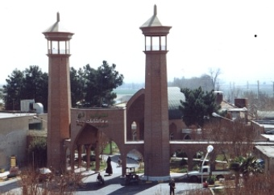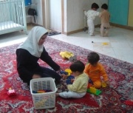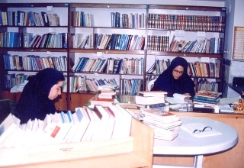
ت 4-18.کتابخانه[8] ت 4-19.مهد کودک [8] ت 4-20. مسجد[8]

ساختمان مهر
سالها بود که وجود يک سالن غذاخوري جداگانه براي کارکنان آسايشگاه و يک سالن غذاخوري براي مددجويان شاغل در کارگاههاي توانبخشي و لزوم گسترش فضاي فيزيوتراپي، از ضروريات آسايشگاه به شمار مي‎آمد.
در مهر 1382 به همت گروهي از بانوان نيکوکار و ياري شخصي خير، اين آرزو محقق شد و ساختمان مهر، مجتمع توانبخشي با مشخصات زير احداث شد و مورد بهره‎برداري قرار گرفت:
۱- بخش فيزيوتراپي، هيدروتراپي و کاردرماني با مساحت 1500 مترمربع و ارتفاع متوسط 5/4 متر
۲- سالن غذاخوري کارکنان (طبقه همکف) مساحت 1400 مترمربع و ارتفاع متوسط 7 متر
۳- سالن غذاخوري مددجويان (طبقه اول) مساحت 600 مترمربع و ارتفاع متوسط 4 متر[8]

سراي فرهنگي و سالن اجتماعات
در اين بخش فعاليتهاي زير صورت مي‎گيرد:
آموزش موسيقي و سرود، آموزش تئاتر، آموزش شطرنج، آموزش خط و خوشنويسي، آموزش نقاشي، کلاسهاي سوادآموزي .
- برنامه موسيقي درماني و سرودخواني
موسيقي درماني از سال 1379 با اهداف درماني خود در دو وجه جسمي و رواني توسط دو نيکوکار داوطلب آغاز شده است در حال حاضر 60 نفر در اين کلاسها شرکت مي‎کنند. برنامه اين کلاسها شامل نواختن، شنيدن و خواندن موسيقي است. گروه موسيقي اين مجموعه علي‎رغم ناتوانيهاي جسمي خود توانسته‎اند در «جشنواره موسيقي معلولين کشور» تنديس برگزيدگان موسيقي را کسب مي کنند.
- برنامه تأتر درماني
از سالها قبل با اعتقاد به تأثير مثبت نمايش درماني در زندگي مددجويان، و با هدف گفتار درماني، ايجاد شهامت، ابراز احساسات دروني، احساس مفيد بودن اين موضوع مدنظر بوده است.[8]

مدارس دخترانه و پسرانه
مساحت زمين 2900 مترمربع و سطح زيربنا 1400 مترمربع است .
تعداد 2 باب مدرسه شش کلاسه توسط نيکوکاران احداث شده و از طرف آسايشگاه اداره آن به آموزش و پرورش واگذار گرديده است. شاگردان اين مدارس فرزندان کارکنان آسايشگاه و ساکنان شهرک هاي اميد، عميد، گلها (واقع در آسايشگاه) و اهالي منطقه هستند.[8]

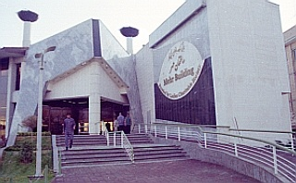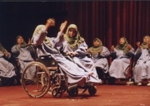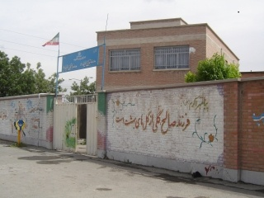
ت 4-21. مدرسه.[8] ت 4-22. آمفي تأتر.[8] ت 4-23. ساختمان مه.[8]
مجموعه ورزشي
مجتمع ورزشي فعاليت هاي روزانه اين واحد با برنامه ورزش صبحگاهي آغاز مي‎شود و در طول روز مددجويان در رشته‎هاي بسکتبال، واليبال نشسته، دو و ميداني، تنيس روي ميز، پرتاب ديسک و نيزه، شطرنج، بوچيا... به تمرينات ورزشي مي‎پردازند.

گنجينه يادمان ياران
سطح زيربنا۱۲۰۰ مترمربع و تاريخ بهره‎برداري ۱۳۷۸است.
هدف از ايجاد اين مرکز، حفظ ياد و خاطره بانوان نيکوکار و افراد نيکوکاري است که ساليان سال با خدمات عاشقانه و صادقانه خود نقش عمده‎اي در گسترش کمي و کيفي آسايشگاه کهريزک داشته‎اند.
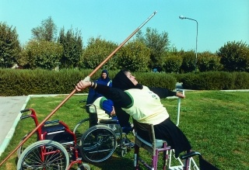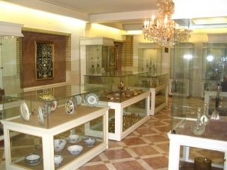
ت 4-24. موزه.[8] ت 4-25. مجتمع ورزشي.[8]

4-1-2. سراي سلامتي
سراي سالمندان سلامتي فعاليت خود را زيرنظر سازمان بهزيستي در سال 1383 آغاز کرد . و درسال 1384 و 1385 به عنوان مرکز درجه يک رد سطح مشهد شناخته شد . ارائه خدمات پزشکي ، پرستاري، فيزيوتراپي ، کار درماني ، روان درماني ، کارشناس تغذيه ، برگزاري کلاس هاي روانشناسي ، نقّاشي ، مشاعره ، قرآن و . . . ( در صورت تمايل ) . گردش داخل شهر و خارج شهر . مسافرت هاي 1 روزه با هماهنگي سازمان بهزيستي . موسيقي زنده و برگزاري شب شعر هر دو هفته يک بار با دعوت از نوازندگان موسيقي سنّتي . سراي سالمندان سلامتي خدمات خود را به صورت روزانه و شبانه روزي ارائه مي دهد .[9]

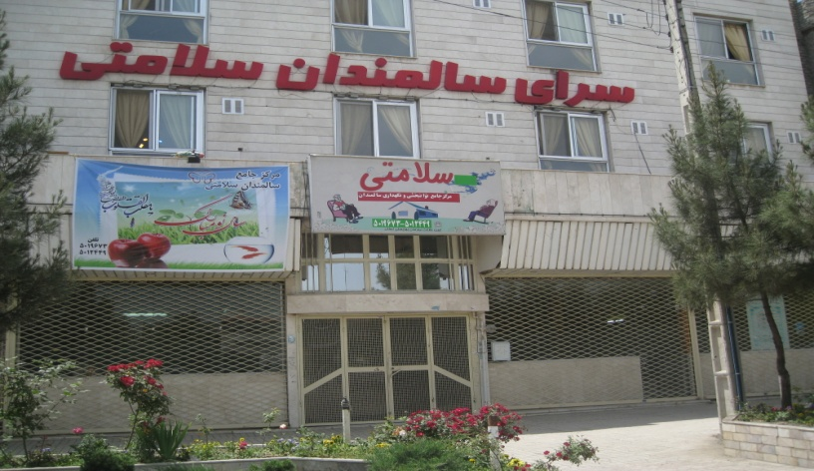
تصوير4-26. ورودی سرای سلامتی
اين آسايشگاه داراي 2 ساختمان که هر يک داري 2 طبقه مي باشند است .بين اين دو ساختمان يک حياط بزرگ و سرسبز قرار دارد که پنجره هاي اتاق هاي سالمندان به طرف آن باز مي شود.
يک نکته منفي در اين آسايشگاه اين است که به ناتواني سالمندان در آن توجهي نشده و براي رفت وآمد سالمندان از بالا به پايين فقط راه پله در نظر گرفته شده و به همين دليل سالمندان به دليل ناتواني در پايين آمدن ترجيح مي دهند در اتاق هاي خود بمانند و فقط از طريق پنجره از زيبايي حياط استفاده کنند.
در طبقه همکف قسمت نگهداري روزانه فضاهاي کاردرماني و فيزيوتراپي و چندين سوئيت و خوابگاه قرار دارد ،و در طبقه دوم نيز واحد پرستاري و کتابخانه و چندين سوئيت قرار دارد. [10]

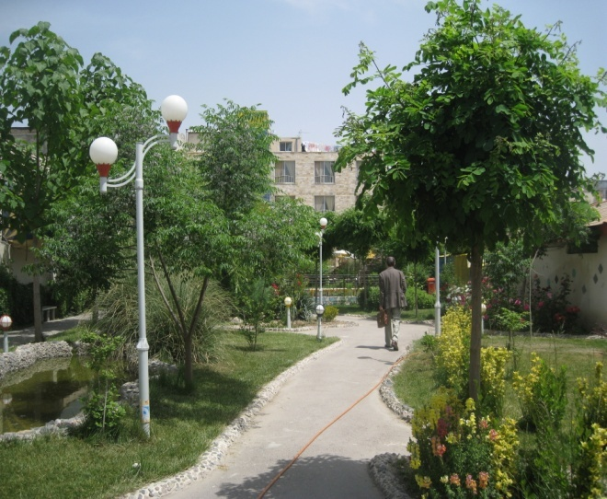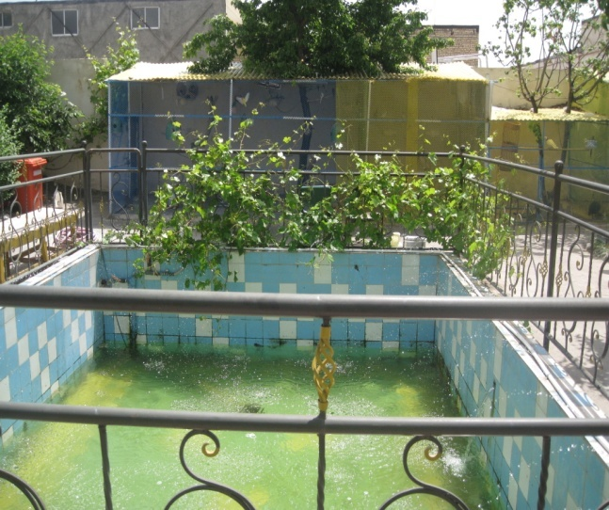
تصوير4-27. حوض آب تصوير4-28. حياط بين دو ساختمان

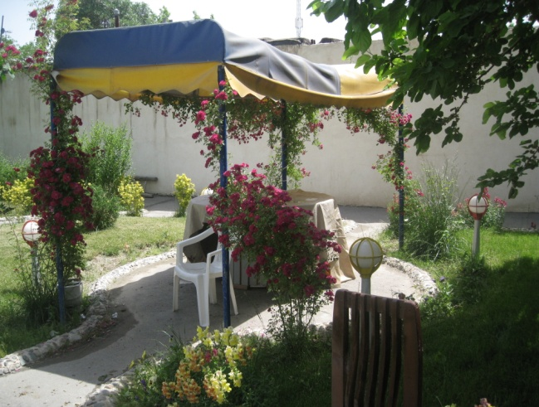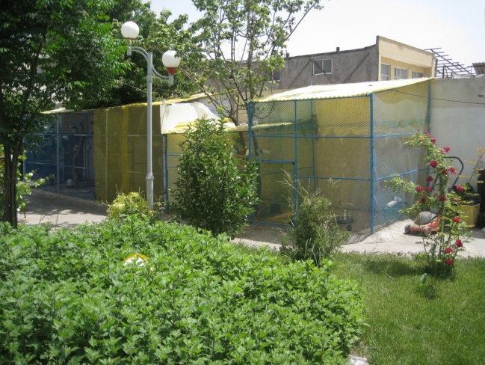
تصوير4-29.قفس پرنده ها تصوير4-30. فضاي نشيمن در حياط

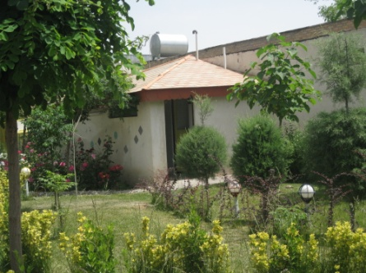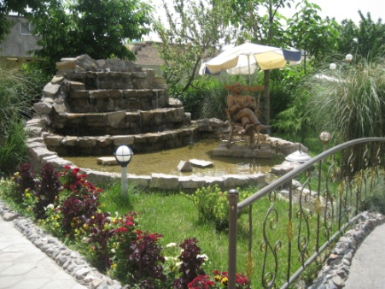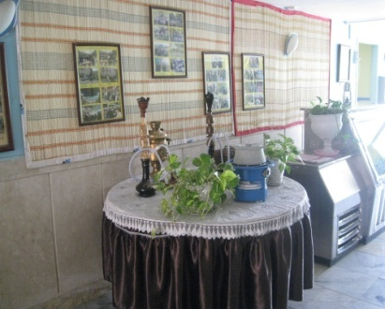
ت 4-31. سرسرا و بوفه ت 4-32. آبشار در محوطه ت 4-33.سرويس در حياط

4-2. نمونه هاي خارجي
4-2-1. خانه سالمندان «Guild house»در فيلادلفيا «رابرت ونتوري»
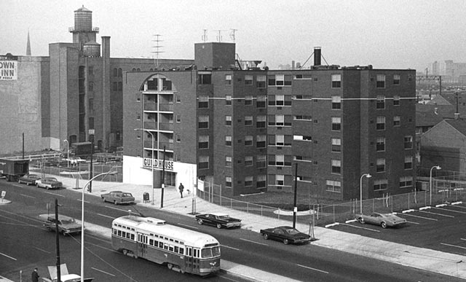
به نظرمي رسد ساختمان Guild house)) شاهکار ونتوري باشد!زيرا درميان ساير آثار ونتوري کاملا برجسته است و شايد به سبب اندازه آن که نسبتا بزرگ است و داراي نود و يک آپارتمان مسکوني براي سالمندان است.[11]
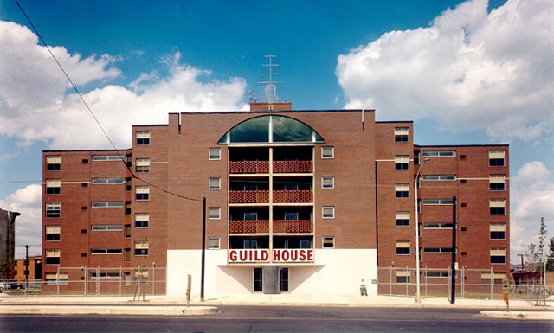
ت 4-34. نماي اصلي ساختمان.[11] ت4-35. نماي جنوبي ساختمان.[11]

زمين اين ساختمان «که در فيلادلفيا ساخته شده »از جنوب در مقابل يک خيابان واقع است که روحيه شهري دارد يعني پر تحرک و پر سرو صدا است و ساختمانهاي موجود در آن نسبتا بلند و قديمي هستند.پس نماي جنوبي اين ساختمان به ملاحظه اين خيابان و نيز برنامه ساختمان (آپارتمانهاي مسکوني که نور جنوب،جنوب غربي و جنوب شرقي برايشان مرجع بود)ساخته شد و با نماي شمالي آن متفاوت است .فضاي داخلي ساختمان به گفته ونتوري از جمع ديوارها تشکيل مي شود که باز به گفته وي به سبب برنامه پيچيده و متنوع اين بنا که شامل آپارتمانهاي مسکوني اي است که به صورتي شگفت و پيچيده با هم ترکيب شده اند! ونتوري ادامه مي دهد که فضاي داخلي اين ساختمان به حداکثر مورد استفاده قرار گرفته است .وي مي گويد که بودجه قليل اين ساختمان باعث شد که به کارگيري سيستمهاي ساختماني پيشرفته در آن خودداري شود و به شيوه معمول اکتفا شود.آجر قهوه اي تيره رنگي که در بنا به کار گرفته شد و پنجره هاي کشويي آن نيز يادگار ساختمانهاي مسکوني قديمي فيلادلفياست ونتوري همچنين ادامه مي دهد که تاثيري که اين پنجره ها بر بيننده مي گذارد غير معمولي است،زيرا که تناسباتي ظريف و مقياسي بزرگتر از اندازه اي که لازم است به آن داده شده . تغيير مقياس اين پنجره ها علي رغم آنکه آنها تقريبا عاملي پيش پا افتاده هستند باعث مي شود که حالت کششي درنما،بين فرمهاي معمولي و غير معمولي در آن واحد پديد آيد. [11]

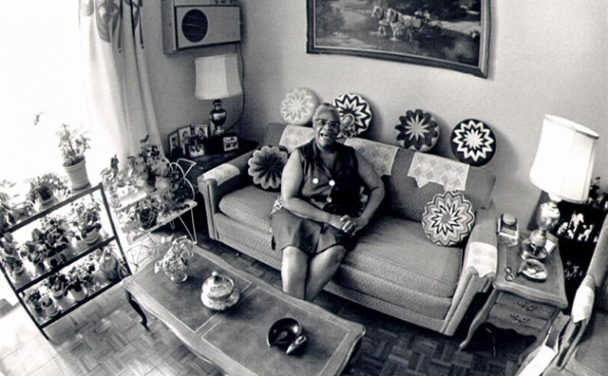

تصوير 4-36. اتاق سالمندان[8]

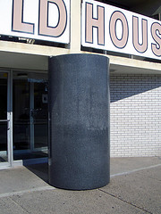
ستون گردي که درست در ميان ورودي اصلي ساختمان قرار دارد از گرانيت سياه صيقل داده شده است.نقش اين ستون به گفته ونتوري اين است که گشودگي استثنايي ورودي اين ساختمان را در طبقه اول تاکيد کند و با آجرهاي لعاب داده شده نما که تا نيمي از طبقه دوم مي رود درتضاد بنشيند.پنجره مياني درآخرين طبقه اين نما معرف اتاقي است که اختصاص به امور عمومي خانه سالمندان يافته است و در عين حال ،از نظر فرم،با ورودي اصلي ساختمان در ارتباط است و مقياس ساختمان را در نماي ورودي افزايش مي دهد.
آنتن تلويزيون بر روي بام ساختمان در اين قسمت،محوري که آنتن بر راس آن قرار دارد تاکيد مي کند.اين آنتن را به گفته ونتوري به دو نوع مي توان تعبير کرد،يکي اينکه تنديسي تجريدي به شمار مي رود که بر بالاي اين ساختمان خود نمايي مي کند،و ديگر نمادي از عادات سالمندان ساکن ساختمان که در اکثر اوقات به تماشاي تلويزيون مشغولند[11].

تصوير 4-37. ستون جلوی در وردی[11]
4-2-2. مجموعه مسکوني سالمندان Mc. Hough [12]

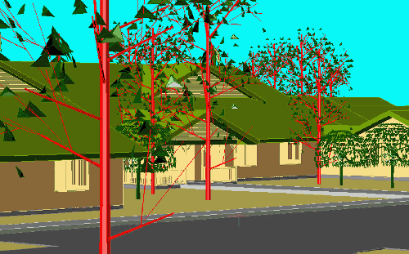
تصوير 4-38. پرسپکتيو از سوئيت[12]

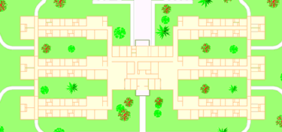
تصوير 4-39. سايت پلان[12]

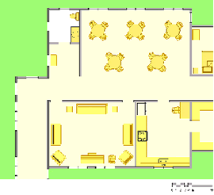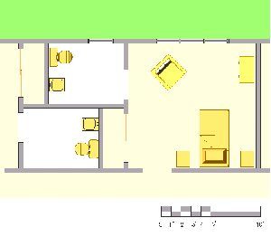
تصوير 4-40. پلان هر سوئيت[12]
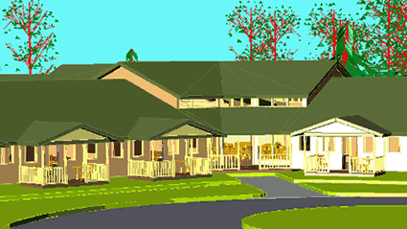
تصوير 4-41. پرسپکتيو از محوطه[12]

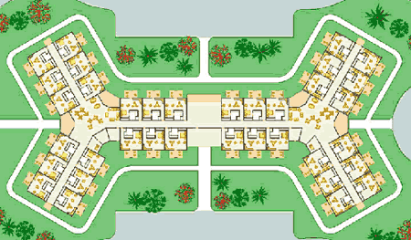
تصوير 4-42. سايت پلان[12]

تصوير 4-43.پلان يک واحد مسکوني[12] 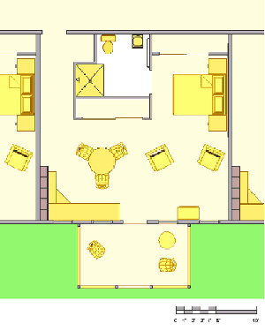

فصل پنجم
برنامه فيزيکی

فصل پنجم : برنامه فيزيکي

5-1. ظرفيت سنجي مجموعه
با توجه به اينکه اين سايت در منطقه 12 (الهيه) مشهد و در نزديکي مرز بين اين منطقه و منطقه 10 (قاسم آباد) واقع شده است ، مي تواند اين مناطق را براي استفاده از پروژه تحت پوشش قرار دهد. جمعيت کل اين مناطق در سال 1385 به صورت زير بوده است :

جدول 5-1.جمعيت منطقه 10 و 12 شهر مشهد[14]
مناطق | جمعيت زن و مرد | جمعيت سالمند | جمعيت کل
منطقه 12 | 253513 | 14445 | 28895
منطقه 10 | 215680 | 14450

با در نظر گرفتن اينکه در شهر مشهد 7/3 درصد جمعيت را سالمندان تشکيل مي دهند ، در هر يک از مناطق بالا جمعيت سالمندان قابل محاسبه است.
همچنين آمارگيري سال 85 نشان مي دهد که جمعيت سالمندان مستقل حدوداٌ نصف جمعيت سالمندان نيمه مستقل است. بنابراين تعداد سالمندان مستقل در اين مناطق حدوداٌ 10818 نفر و نيمه مستقل 17077 نفر مي باشد.[13]
در مرحله بعدي طبق نظر سنجي انجام شده 64% اين جمعيت سالمند تمايل خود را براي عضويت در مراکز نگهداري سالمندان نشان داده اند ، بنابراين از اين جمعيت حدوداٌ 6923 نفر سالمند مستقل و 10929 نفر سالمند نيمه مستقل علاقه مند به مراجعه به اين مراکز هستند.

5-1-1. ظرفيت سنجي بخش نگهداري روزانه
اين بخش از مجموعه به سالمندان نيمه مستقل خدمات مي دهد. با توجه به اينکه بخشي از افراد نيمه مستقل در منزل نگهداري مي شوند و نيز با توجه به وجود ساير مراکز نگهداري در سطوح عملکردي ديگر 20/1 از سالمندان نيمه مستقل محدوده مورد نظر جهت استفاده از خدمات نگهداري روزانه به پروژه مراجعه مي کنند. بنابراين تعداد افراد خدمات گيرنده از اين بخش برابرند با :
نفر سالمند در روز 546 = 20/1 × 10929

متوسط زمان ارائه خدمات مراقبت روزانه 4 ساعت در روز است. با وجود 4 شيفت 4 ساعته در هر روز مي توان نتيجه گرفت که : [13]
نفر در ساعت (شيفت) 136 = 4 ÷ 546

5-1-2. ظرفيت سنجي نگهداري هفتگي
اين بخش به نگهداري سالمندان مستقل و نيمه مستقل براي مدت حداکثر يک هفته يا ميانگين 3 روز در سال اختصاص دارد. با توجه به اينکه افراد مستقل شخصاٌ مي توانند مراقب خود باشند و تمايل کمتري به استفاده از اين بخش دارند، 10% سالمندان مستقل از خدمات نگهداري هفتگي استفاده مي کنند.
نفر سالمند مستقل استفاده کننده از نگهداري هفتگي 802 = 10% × 10929

سالمندان نيمه مستقل تمايل بيشتري براي استفاده از بخش نگهداري هفتگي دارند. به اين ترتيب 50% سالمندان نيمه مستقل در طول سال به اين بخش مراجعه مي کنند.
نفر سالمند نيمه مستقل استفاده کننده از نگهداري هفتگي 5464 = 50% × 10929
نفر سالمند در سال 6266 =5464 + 802

با توجه به ميانگين مدت اقامت در اين بخش (3 روز) ، تعداد روزي که سالمند از اين قسمت استفاده مي کنند مشخص مي گردد که برابر است با :[13]
نفر در شبانه روز 51 = 365 ÷ 18799

5-1-3. ظرفيت سنجي ساير فضاها
اين فضاها شامل فضاهاي فرهنگي، ورزشي، فراغتي، آموزشي و ... مي باشند.
با توجه به وجود ساير مراکز خاص سالمندان و يا مراکز عمومي ديگر با موضوعات مورد اشاره تعداد مراجعين اين فضاها را مي توان محاسبه نمود. با فرض اينکه 3/1 از سالمندان مستقل (به دليل توانايي بيشتر) از فضاهاي اين بخش استفاده کنند، تعداد سالمندان مستقل :
نفر سالمند در روز 2185 =5/1 × 10929
نفر در ساعت 136 = 16 ÷ 2185

با توجه به جدول زير تعداد مراجعين هر بخش را مي توان محاسبه نمود :[13]

جدول 5-2.درصد جمعيت مراجعه کننده به هر بخش از مجموعه[1]
نام فعاليت | درصد مراجعين
پياده روي | 11%
ساير ورزش ها | 8/1%
شرکت در جلسات | 10%
رفتن به پارک و فضاهاي باز | 5/15%
مطالعه | 5%
تماشاي تلويزيون | 21%
ديدار از دوستان | 5/16%
رفتن به روضه و مسجد | 17%
کارهاي هنري و آموزشي | 2/2%
جمع | 100%

البته بايد به اين نکته توجه داشت که همه ي اين فضاها در تمامي زمان فعاليت مجموعه قابل استفاده نمي باشند و فقط چند ساعت در روز يا هر چند روز يک بار فعاليت دارند.مثلاٌ فضاهاي آموزشي حداکثر 6 ساعت در روز فعاليت مفيد دارد . بنابراين تعداد سالمندان استفاده کننده از فضاهاي آموزشي به صورت زير است :
نفر در روز 105 = 2/2% × (2185 + 2673 )
نفر در ساعت 18 = 6 ÷ 105

با توجه به سياست هاي پروژه مبني بر بالا بردن سطوح آموزشي ، مشاوره اي جسمي ، روحي ، خانوادگي و ... و همچنين امکان همزماني برگزاري دو کلاس يکسان در مجموعه ، دو کلاس 15 نفره در اين بخش در نظر گرفته مي شود.[13]
5-2. استانداردها
فضاهاي کانون سالمندان به 6 دسته زير تقسيم مي شوند : [1] [15] [16] [17] [18]
1- فضاهاي نگهداري
2- فضاهاي اجتماعي
3- فضاهاي رفاهي
4- فضاهاي اداري
5- فضاهاي خدماتي
6- فضاهاي ارتباطي
7- فضاهاي باز

5-2-1. فضاي نگهداري
فضاي نگهداري يکي از عناصر اصلي در کانون سالمندان محسوب مي شود . فضاهاي نگهداري به طور کلي دو دسته اند :
فضاهاي نگهداري روزانه که محل نگهداري و مراقبت از سالمندان نيمه توانا به مدت حداکثر يک روز است و فضاهاي نگهداري هفتگي که محل نگهداري و مراقبت از سالمندان توانا و نيمه توانا به مدت 4 هفته و حداقل يک دسترسي هاشبانه روز است.

5-2-1-1. فضاهاي نگهداري روزانه
مهم ترين اصول که در طراحي فضاهاي نگهداري روزانه مطرح است ، آسايش سالمندان، برخورداري از خدمات مراقبتي و امکان حضور آنان در فعاليت هاي اجتماعي است.
فضاهاي نگهداري روزانه شامل : فضاهاي مربوط به سالمندان و فضاهاي مربوط به کارکنان است.

الف- فضاهاي مربوط به سالمندان
اين فضا شامل اتاق هاي سالمندان و فضاهاي عمومي است.

الف-1- اتاق هاي سالمندان
ظرفيت بخش نگهداري روزانه 132 نفر در شيفت مي باشد. که با توجه به تفاوت در ويژگي هاي جسمي، توانايي هاي حرکتي، مدت زمان حضور و ميزان برخورداري از سلامت در سالمندان، اتاق هاي سالمندان در اين بخش به صورت زير در نظر گرفته شده است :
2 اتاق 2 تخته (خلوت) با سرويس بهداشتي
12 اتاق 4 تخته (مناسب) با سرويس بهداشتي
6 اتاق 6 تخته (ارزان)با سرويس بهداشتي
الف-1-1. ابعاد اتاق هاي سالمندان
الف- اتاق هاي فردي
- حجم: بر اساس استاندارد هاي جهاني موجود فضاي يک اتاق اقامتي دائم براي سالمند بايد حجمي معادل 24 متر مکعب داشته باشد. بنابراين حداقل مساحت کف براي اتاقي به ارتفاع 2.60 متر بايد حدود 9.25 متر مربع باشد. البته شايان ذکر است که اين ابعاد با توجه به امکانات در نظر گرفته شده براي اتاق ها قابل تغيير است.
- طول و عرض : حداقل ابعاد اتاق – حداقل طول و حداقل عرض – با در نظر گرفتن فضاي چرخش صندلي چرخدار معادل 3.20 متر در 3.60 متر مي باشد، يعني معادل 11.5 متر مربع و معمولاً براي اتاق هاي خواب مساحتي معادل 12 تا 16 متر مربع در نظر مي گيرند.
ب- اتاق هاي جمعي
در اتاق هاي چند نفره (جمعي)، حداقل وسعت اتاق براي نفر اول 15 متر مربع و براي هر نفر اضافه 10 متر مربع در نظر گرفته مي شود. از آنجا که بيشتر سالمندان خواستار استقلال فردي هستند استفاده از ديواره هاي جداکننده ي متحرک و سبک که مي تواند فضاي اتاق هاي بزرگ را به فضاهاي خصوصي تر تقسيم کند و محدوده اي مستقل در طراف هر تخت ايجاد کند ،توصيه مي شود. در اين صورت فضايي با ابعاد 2.5 ×2.5 متر مربع براي هر نفر پيشنهاد مي گردد.
مساحت اتاق ها براي ساکنيني که توسط آشپزخانه مرکزي سرويس دهي مي شوند و هيچ وسيله خوراک پزي در اتاق ها لازم ندارند کمتر در نظر گرفته مي شود، اما توصيه مي گردد که در اتاق هاي اقامتي با رعايت موارد ايمني امکانات لازم براي تهيه چاي يا قهوه و امکانات شستشو شامل ظرفشويي و جاظرفي در نظر گرفته شود تا سالمندان بتوانند تا حدودي مستقل باشند.
الف-1-2. دسترسي ها
از نظر دسترسي ها اتاق خواب بايد با حمام ارتباط مستقيم داشته باشد و همچنين دسترسي مناسب و آسان با اتاق نشيمن توصيه مي شود. ايجاد ايوان سرپوشيده هم به جهت کنترل نور خورشيد و فراهم آوردن فضاي اضافه براي اتاق خواب و هم به جهت دسترسي و ديد بصري با محوطه فضاي باز خارج ساختمان توصيه مي شود.
الف-1-3. بازشوها
درب اتاق اتاق سالمندان بايد بدون مزاحمت در سمت محوطه خواب باز شود. نحوه ي عملکرد پنجره در اتاق خواب بايستي به گونه اي باشد که همزمان با ايجاد روشنايي مناسب و کافي از خيرگي و درخشندگي شديد نور جلوگيري نمايد. ارتفاع کف پنجره از زمين بهتر است 30 تا60 سانتي متر باشد تا سالمنداني که بر روي تخت دراز کشيده اند قادر به تماشاي فضاي بيرون باشند.
همچنين ارتفاع قاب پنجره به جهت کاستن اندازه ي بازشو 120 سانتي متر توصيه مي گردد و عرض قاب و هر واحد بازشوي پنجره بهتر است حداکثر 60 سانتي متر باشد تا آسانتر گشوده شود. ارتفاع دستگيره تا کف زمين نيز بين 90 تا 120 توصيه مي گردد. بيشتر سالمندان ترجيح مي دهند که در اتاق خود به پرورش گل و گياه بپردازند ، لذا توصيه مي شود از گذاشتن رادياتور در زير پنجره خودداري شود زيرا معمولاٌ گلدان ها را در کنار پنجره نگهداري مي کنند.
الف-1-4. وسايل مورد نياز در اتاق خواب
چيدمان اتاق سالمندان بايد به گونه اي باشد که سالمندان در آن احساس راحتي و آسايش نمايند. بنابراين فراهم آوردن شرايط لازم براي چيدمان وسايل اتاق و يا محدوده خصوصي سالمندان بر اساس سليقه ي شخصي آنان توصيه مي شود.
با توجه به کم بودن قدرت جسمي سالمندان توصيه مي شود که از اثاث و لوازم سبک استفاده شود تا حرکت دادن صندلي و ميز توسط سالمندان به آساني صورت گيرد.
تخت خواب، پا تختي، صندلي چرخدار، کمد، مبل يا صندلي و ميز کنار آن و ... از وسايل و تجهيزات اوليه و ضروري است که در اتاق خواب سالمند بايد وجود داسته باشد.در نظر گرفتن فضاي لازم براي اين لوازم ضروري است.
الف-1-5. تختخواب
ارتفاع تخت بايد به اندازه اي باشد که وقتي شخصي بر لبه ي آن مي نشيند ، قادر باشد هر دو پاي خود را بر زمين بگذارد. براي سالمندان داراي قد متوسط، اين ارتفاع حدود 45 سانتي متر از بالاي تشک تخت تا روي زمين در نظر گرفته مي شود و از آنجا که ضخامت تشک پشمي يا پنبه اي معمولاٌ 10 سانتي متر است، لذا ارتفاع چهارچوب تخت حدود 35 سانتي متر بايد باشد. البته توجه به اين نکته ضروري است که براي افراد بيش از حد کوتاه يا بيش از حد بلند بايستي موارد استثنايي در نظرگرفت.
پهناي مناسب تخت براي سالمندان حدود 90 سانتي متر است. نرده يا ميله ي محافظ براي جلوگيري از افتادن و نيز به عنوان تکيه گاهي براي بلند شدن از تخت و يا نشستن بر روي آن در کنار تخت الزامي است. ارتباط تخت خواب با ديوارها و کل اتاق بايد به گونه اي باشد که فرد احساس امنيت نمايد و جهت گيري سر تخت ترجيهاٌ رو به سمت قبله باشد تا با روشنايي روز ارتباط برقرار نمايد و بايد تختخواب به گونه اي در اتاق قرار گيرد که نور از پهلو به آن بتابد نه از بالا يا پايين.
محل قرارگيري تختخواب و فضاي اطراف آن بايد در حدي باشد که امکان گردش شخص سالمند يا پرستار را براي مرتب کردن تخت فراهم آورد. همچنين براي ديد بهتر به فضاي سبز و محوطه بيرون، تختخواب بايد مشرف به پنجره و موازي با آن باشد،چرا که نشستن يا خوابيدن و از پنجره به بيرون نگاه کردن براي سالمندان نوعي سرگرمي يه حساب مي رود.
در اتاق هايي با بيش از يک تختخواب ، ارتباط و نحوهي قرارگيري تخت ها نسبت به هم اهميت بسياري دارند.در اتاق هاي جمعي فاصله ي توصيه شده بين لبه ي دو تخت از يکديگر 90 سانتي متر مي باشد.
الف-1-6.کمد
توصيه مي شود براي صرفه جويي در استفاده از فضا از کمد هاي داخل ديوار استفاده شود.در مورد ابعاد و ارتفاع کمد ها لازم است به موارد زير توجه کرد :
- ارتفاع بالاترين قفسه کمد از کف زمين نبايد از 160 سانتي متر بيشتر باشد.
- ارتفاع پايين ترين قفسه کمد از کف نبايد از 25 سانتي متر کمتر شود.
- عمق کمد بهتر است 60 سانتي متر در نظر گرفته شود.
الف-1-7. ساير وسايل
- لازم است ميز کوچکي (پاتختي) در کنار تختخواب براي نگهداري لوازمي که سالمند هر روز به آنها نياز دارد مثل کتاب، ساعت و ... در نظرر گرفته شود.
- صندلي يا مبل راحتي ، ميز کوچک جلوي مبل، ساعت ديواري، تلفن و ميز آرايش از ديگر وسايلي هستند که مي توانند در اتاق خواب سالمندان وجود داشته باشند. بلندي صندلي ها براي سالمندان نبايد از 40 تا 45 سانتي متر بيشتر باشد.
الف-1-8. بالکن
اگر اتاق هاي سالمندان داراي بالکن است، عرض بالکن براي تدارک يک فضا با مبلماني شامل يک ميز و صندلي کوچک حداقل بايد 1 تا 1.5 متر باشد.
جهت گيري بالکن ها بهتر است به سمت شرق غرب ويا جنوب باشد. بالکن ها بايد جان پناه داشته باشند و در مقابل تابش آفتاب، باد، باران، صداي خيابان و ... حفاظت گردند تا سالمندان در تمام مواقع بتوانند از فضاي باز و هواي پاکيزه استفاده نمايند.
الف-1-9.کفپوش
براي پوشش کف اتاق خواب بايستي از مصالح نرم، بي خطر، و در عين حال از کف پوش هايي استفاده شود که به سهولت قابل نگهداري و تميز شدن باشد. همچنين از رنگهاي بسيار تيره و بسيار روشن يا براق به دليل انعکاس شديد نور بهتر است پرهيز شود.
الف-1-10. رنگ آميزي
با توجه به نياز سالمندان به اتاق گرمتر و روشن تر لازم است از رنگ هاي گرم که به ظاهر، اتاق گرم تري را در بعدازظهر زمستان نمايان مي سازد استفاده شود. براي روشن تر کردن اتاق نيز بايد ديوارها و سقف ها را با رنگ هاي روشن رنگ آميزي نمود.
البته براي رنگ آميزي سقف اتاق ترجيحاٌ بايستي از رنگ هاي مات که مانع از انعکاس نور مي شوند استفاده نمود. توصيه مي شود کليد هاي برق اتاق ها و ساير نواحي با يک رنگ متفاوت رنگ آميزي شود.
الف – 1-11. روشنايي و نورپردازي
در نورپردازي اتاق خواب بايد حتي الامکان از نور طبيعي غير مستقيم استفاده کرد. براي فراهم کردن نور کافي در طول روز بايد سطح پنجره ها 6/1 تا 8/1 سطح اتاق باشد.لبه ي پنجره ها بايد 60 سانتي متر از کف زمين فاصله داشته باشد و براي جلوگيري از چشم زدگي اين فاصله نبايد از 100 تا 120 سانتي متر بيشتر شود.
براي جلوگيري از تابش مستقيم نور استفاده از پرده هاي عمودي در روز و استفاده از چند لامپ که نور را در جهات مختلف پخش مي کنند (به جاي يک لامپ يا لوستر) در شب توصيه مي شود. استفاده از کليد هاي تنظيم کننده ي نور نيز مي تواند در تنظيم نور مورد نياز فعاليت هاي روزانه سالمندان مفيد باشد. به هنگام خواب استفاده از چراغ خواب هاي با نور قرمز ملايم جهت افزايش ديد در شب توصي مي شود. همچنين توصيه مي شود چراغي روميزي نزديک ميز مطالعه يا تخت سالمندان وجود داشته باشد و بهتر است چراغ روميزي را به ميز پچ کرد.
الف-1-12. امنيت و شرايط آسايش
جهت آسايش حرارتي سالمندان در اتاق خواب بهتر است دماي 21 تا 24 درجه سانتي گراد در نظر گرفته شود. همچنين لازم است تا امکاناتي جهت نصب سيستم زنگ اضطراري فراهم شود.

الف-2- فضاهاي عمومي
الف-2-1. ورودي
در خصوص نحوه ي طراحي، دسترسي، موقعيت ورودي در ساختمان رعايت نکات زير توصيه مي گردد :
الف- ورودي اصلي هر ساختمان از اهميت زيادي بر خوردار بوده و بايد به عنوان فضايي منفرد در نظر گرفته شود، زيرا بخشي از آن به داخل و بخشي به خارج آن تعلق دارد. ورودي اصلي کانون سالمندان ، هم از جهت دسترسي سالمندان و هم از نظر ارائه تصوير کلي از مجموعه اهميت دارد. بنابراين ايجاد امنيت و دسترسي آسان از ملاحظات اساسي طراحي است که بايد در نظر گرفته شود.
ب- موقعيت ورودي اصلي نسبت به ساختمان بستگي به نحوه ي قرار گرفتن ساختمان در محوطه دارد اما در هر صورت بهتر است از سوي دفتر مديريت و يا اتاق نگهباني قابل کنترل و محافظت باشد.
ج- ايجاد سايه بان در جلوي ورودي مي تواند از تابش شديد آفتاب و يا مزاحمت برف و باران براي سالمندان جلوگيري کند. پهناي سايه بان بايد به اندازه اي باشد که براي کساني که با صندلي چرخدار حرکت مي کنند و يا کساني که در کنار هم راه مي روند، پوشش ايجاد نمايند. همچنين در هنگام برف و باران و حتي زماني که برف و باران و حتي زماني که باد مي وزد مکان امني ايجاد گردد.
د- از ايجاد اختلاف سطح در ورودي اصلي بايستي جداٌ پرهيز شود و اگر وجود جدول و سطح شيبدار ضروري است بايد حتماٌ از دستگيره هاي کمکي که تا جدول امتداد دارند، استفاده شود.
ه- ورودي اصلي بايد به وضوح قابل رؤيت و شناسايي باشد و براي اين منظور بهتر است چهارچوب در را با رنگي متضاد با ديوار جانبي آن رنگ آميزي نمود.
و- بهتر است بخشي از در و يا تمام آن از شيشه پوشيده شود تصادم ساکنان جلوگيري نموده و نيز ديد و منظر مناسبي نسبت به محوطه بيرون ايجاد نمايد.
ز- براي تسهيل استفاده کنندگان از صندلي چرخدار ، بايستي آستانه ي در ورودي حذف شود و يا حداکثر 20 ميليمتر ارتفاع داشته باشد و رنگ آن با رنگ کف زمين کنتراست ايجاد نمايد.
ح- ميزان باز شو درب ورودي اصلي بايد حداقل 1 متر و دستگيره درب بايد حدود 80 تا 90 سانتي متر از کف زمين فاصله داشته باشد تا حرکت در هر دو وضعيت نشسته و ايستاده به سهولت انجام شود.
ط- زبانه قفل بايد به گونه اي تنظيم شود تا در بتواند با حداقل فشار باز شود.
ک- براي روشن ساختن ورودي اصلي بايستي از تابش نور به سوي پايين استفاده شود، به گونه اي که روشنايي کافي براي دستگيره ، سوراخ کليد ، علامات و ... فراهم شود.
ل- با ايجاد نورگير و يا با استفاده از مصالح شفاف در سقف سايه بان از تاريکي بيش از حد در جلو ورودي بايد جلوگيري شود.
الف-2-2. فيلتر ورودي
يکي از تغييرات اساسي فيزيولوژيک که همراه با بالا رفتن سن ايجاد مي شود ، حساسيت شديد به نور خيره کننده ايست که سالمندان هنگام حرکت از فضاي دروني به فضاي بيروني با آن مواجه هستند.
بنابراين با ايجاد منطقه اي در نيمه راه، بين فضاي داخلي و خارجي جهت صبر کردن و انطباق با تغييرات نوري، دما، سر وصدا و نيز ايجاد احساس امنيت و محافظت، مي توان آمادگي سالمندان قبل از خارج شدن از ساختمان را فراهم کرد.
تابلو اطلاعات نورپردازي شده جهت ارائه مطالب ضروري به سالمندان ، به همراه نقشه واضحي از ساختمان بايد در حال ورودي نصب گردد.
الف-2-3. سرسرا
عملکرد اصلي سرسرا سرويس دادن به سالمندان در زمان ورود و خروج است. تجمع و انتظار سالمندان جهت فعاليت هاي گروهي نيز در سرسرا اتفاق مي افتد. بنابراين در نظر گرفتن جايي براي نشستن و تمهيداتي براي جلوگيري از ايجاد سرو صدا در سرسرا ضروري است.
پيش بيني فضاهايي که در آنها توسط پوستر و بروشورهايي برنامه هاي مختلف مجموعه نظير فعاليت هاي تفريحي ، توريستي، ورزشي، فرهنگي، مذهبي و ... به سالمندان معرفي شود ويا فضاهايي که به عنوان فروشگاه و يا نمايشگاههاي نقاشي ، عکس و ... فعاليت مي کنند مي توانند سالمندان را در زمان هايي که در سرسرا حضور دارند سرگرم نمايند. نکته ي قابل توجه در طراحي اين گونه کاربري ها اين است که در هر صورت اين فضاها جزئي از سرسرا به حساب مي آيند و نبايد به لحاظ مقياس آنچنان گسترش يابند که سرسرا را تحت تأثير قرار دهند.
تا حد امکان بايد سرسرا را از طريق سطوح شفاف و وسيع با فضاي خارج ادغام نمود . البته بايد توجه کرد که نور مستقيم آفتاب باعث ناراحتي سالمندان نشود و نيز در تهويه سرسرا اختلال ايجاد نکند. ايجاد سطوح شفاف وسيع در نما باعث مي شود که هم حرکت سالمندان در داخل ، از خارج به طور کامل رؤيت شود و هم حرکت و فعاليت سالمنداني که در خارج از ساختمان هستند توسط سالمندان داخل ساختمان به طور کامل رؤيت شود و اين حرکت خود در جلب توجه سالمندان و تشويق و تحرک سالمندان و شرکت آنان در فعاليت هاي جمعي و فعاليت هاي خرج از ساختمان مؤثراست.
کاربري هايي مانند اتاق امانات و کمد سالمندان، سرويس هاي بهداشتي، نگهباني و اطلاعات، فضاي نگهداري کودکان و کمک هاي اوليه و ... بايد در ارتباط مستقيم با اين سالن باشند.در سرسرا بايستي دسترسي هايي که به سطوح مختلف و يا فضاهاي ديگري نظير اتاق امانات، اتاق هاي نگهداري روزانه، سرويس هاي بهداشتي و ... منتهي مي گردد کاملاٌ مشخص باشد و در غير اين صورت از علامات و تابلوهاي راهنمايي استفاده گردد.
تلفن عمومي از امکانات لازم براي سرسرا مي باشد و بايد در گوشه اي خلوت و آرام از سرسرا تعدادي تلفن عمومي که بهتر است توسط سرپوش و يا کابيني از هم جدا شوند، پيش بيني نمود. محل تلفن عمومي بايد از مسير اصلي حرکت و تمرکز سالمند دور باشد.
الف-2-4.نگهباني، اطلاعات وگيشه
مهم ترين وظيفه ي نگهباني، حفاظت از مجموعه و اطلاع رساني به سالمندان است. در مواقع اجراي فيلم و تئاتر نيز به عنوان گيشه يا محل فروش بليط به سالمندان مي تواند فعاليت نمايد. اين اتاق شامل فضاي کار براي يک نفر مي باشد.
الف-2-5. اتاق امانات و کمدهاي سالمندان
اتاق امانات يا رختکن سالمندان بايد با سرسرا ارتباط داشته باشد و در محلي قرار بگيرد که سالمندان در زمان ورود به راحتي بتوانند لباس و وسايل ديگر خود را تحويد دهند و در زمان خروج نيز به راحتي بتوانند تحويل بگيرند و در عين حال اين مکان بايد حتي المقدور بايد از مسير اصلي حرکت دور باشد.
در اتاق امانات با توجه به تعداد سالمندان توانايي که نياز به گرفتن اتاق ندارند، بايد کمدهايي براي نگهداري وسايلي که سالمند نياز به بردن آنها به قسمت هاي مختلف مجموعه ندارد نظير پالتو، چتر، کيف و ... در نظر گرفته شود.
الف-2-6. سرويس هاي بهداشتي
سرويس هاي بهداشتي از جمله فضاهاي عمومي هستند که بايد در ارتباط با سرسرا قرار داشته باشند و محل قرارگيري آنها بايد به نحوي باشد که سالمندان بتوانند به راحتي از محل قرارگيري آنها اطلاع يافته و دسترسي مناسبي به آن داشته باشند. سرويس ها بايد تهويه مناسبي داشته باشند و حتي الامکان در جايي قرار گيرند که صداي تأسيسات آنها آزار دهنده نباشد. در سرويس هاي هر قسمت بايد سرويسي را مختص افراد معلول در نظر گرفت.
حداقل سرويس بهداشتي لازم براي سالمندان به ازاي هر 30 زن يک سرويس و به ازاي هر 15 مرد يک سرويس بهداشتي مي باشد.
الف-2-7. حمام
در نظر گرفتن يک حمام به مساحت 6-8 متر مربع براي 8-10 نفر توصيه مي شود. اما با توجه به عدم اقامت سالمندان در اين بخش و حضور آنان فقط در قسمتي از ساعات روز در اين بخش ، تنها 3 حمام براي سالمندان در نظر گرفته شده است که در يکي از آنها ضوابط مخصوص معلولين رعايت شده است، اين حمام ها براي مواقع خاص در نطر گرفته شده است.
الف-2-8. فضاهاي نگهداري کودکان (مهد کودک)
اين فضا شامل اتاق بازي کودکان، استراحت آنها و سرويس بهداشتي است.اتاق بازي کودکان شامل فضاي بازي براي 10 تا 15 کودک است. فضاي استراحت کودکان شامل 3 تخت کودک است و وجود يک سرويس بهداشتي براي کودکان الزامي است. اين مهد کودک علاوه بر سرويس دهي به فرزندان کارکنان مجموعه، به نوه هاي سالمندان مجموعه نيز مي تواند خدمات رساني کند.
الف-2-9. خدمات پزشکي
يکي از کاربري هاي مهم در بخش نگهداري روزانه ارائه خدمات پزشکي به سالمندان است. اين خدمات شامل مشاوره هاي پزشکي و ارائه خدمات کمک هاي اوليه (اورژانس) به سالمندان مي باشد.
اتاق مشاوره شامل فضاي کار 1 نفر و تجمع 2 نفر مي باشد.
اتاق کمک هاي اوليه شامل فضاي قرارگيري يک تخت، کمد وسايل، دستشويي و فضاي کار يک نفر و انتظار 2 نفر است. اين اتاق امکان مراقبت از مصدوم را تا پيش از رسيدن آمبولانس فراهم مي کند. به علت وضعيت جسمي سالمندان (امکان برز شکستگي ، حمله قلبي، مغزي، فشار خون بالا، مشکلات تنفسي و ...) وجود اتاق ضروري است. اتاق کمک هاي اوليه مي بايست در محلي قرار بگيرد که به راحتي بتوان به آن دسترسي پيدا کرد و نيز انتقال بيمار از اين اتاق به آمبولانس به سهولت ميسر باشد.
در نظر گرفتن اتاقي تحت عنوان C.C.U براي مراقبت ويژه از بيماران قلبي تا رسيدن آمبولانس و انتقال بيمار به بيمارستان، به صورت جداگانه و با ظرفيت 2 تخت توصيه مي گردد.

ب- فضاهاي مربوط به کارکنان
ب-1. اتاق سرپرستار
اين اتاق شامل فضاي کار و استراحت سرپرستار و انتظار 2 نفر مي باشد.

ب-2. اتاق کارکنان
اين اتاق شامل فضاي کار، تجمع و انتظار 4 تا 6 نفر مي باشد که براي کارکنان زن و مرد به صورت مجزا در نظر گرفته مي شود و مجهز به سيستم زنگ اضطراري است که در اتاق هاي سالمندان تعبيه شده است. توصيه مي شود از اين اتاق دسترسي مستقيم به رختکن و استراحت کارکنان وجود داشته باشد.

ب-3. رختکن و استراحت کارکنان
اين اتاق شامل فضاي رختکن و فضاي استراحت براي 4 تا 6 نفر است و بايد مجهز به سرويس بهداشتي و دوش باشد.

5-2-1-2. فضاهاي نگهداري هفتگي
فضاهاي نگهداري هفتگي به صورت شبانه روزي به سالمندان ارائه خدمات مي نمايند ومهم ترين اصولي که در طراحي اين فضاها مطرح است ، آسايش سالمندان ، حفظ استقلال شخصي، برخورداري از خدمات مراقبتي و امکان حضور در فعاليت هاي اجتماعي است. فضاهاي نگهداري هفتگي شامل : فضاهاي مربوط به سالمندان و فضاهاي مربوط به کارکنان است.
الف- فضاهاي مربوط به سالمندان
شامل اتاق هاي سالمندان و فضاهاي عمومي است.

الف-1. اتاق هاي سالمندان
ظرفيت بخش نگهداري هفتگي 50 نفر در شبانه روز مي باشد که با توجه به تفاوت در ويژگي هاي جسمي ، توانايي هاي حرکتي، مدت زمان حضور و ميزان برخورداري از سلامت در سالمندان ، اتاق هاي سالمندان در اين بخش به صورت زير در نظر گرفته شده است :
3 اتاق 1 تخته ( با سرويس بهداشتي و دوش )
6 اتاق 3 تخته ( با سرويس بهداشتي و دوش )
8 اتاق 4 تخته ( با سرويس بهداشتي و دوش )
ابعاد استاندارد اتاق هاي سالمندان ، دسترسي ها، بازشوها، وسايل مورد نياز در اتاق خواب و ... به طور کامل در قسمت 1-1-1-1- اتاق هاي سالمندان، آورده شده است.
الف-2. سرويس هاي بهداشتي
از آنجايي که سالمندان در طول شب نياز به توالت پيدا مي کنند ، لذا لازم است که محل آن در کنار اتاق هاي خواب سالمندان در نظر گرفته شود. استفاده از توالت ايراني براي سالمند، حتي اگر قادر به استفاده از آن باشد مناسب نمي باشد. لذا بايد در فضاي سرويس بهداشتي علاوه بر توالت ايراني الزاماٌ از توالت فرنگي نيز استفاده شود.
حداقل ابعاد فضاي مناسب براي توالت سالمنداني که از صندلي چرخدار استفاده مي کنند 150 ×200 سانتي متر مربع بايد باشد. ارتفاع کاسه توالت فرنگي از کف نبايد بيش از 38 سانتي متر باشد و در هر طرف آن روي ديوار بايد نرده کمکي به فاصله 70 سانتي متر از کف نصب شود تا به کمک آن نشستن و برخواستن ميسر باشد. حداقل عرض درب سرويس بهداشتي 80 سانتي متر پيشنهاد مي گردد.
الف-3. حمام (دوش)
براي سالمندان و افرادي که کم توان تر مي شوند، حمام اهميت بيشتري پيدا مي کند و بايد با حداکثر آسايش و ايمني طراحي شود. در مجموعه هاي سالمندان بايد حمام هايي مخصوص افراد استفاده کننده از صندلي چرخدار که بدون همراه و يا با همراه هستند ، در نظر گرفته شود. تجهيزات اصلي و ضروري حمام ها عبارتند از : وان يا دوش، توالت، کاسه دستشويي، کمد کمک هاي اوليه و آينه . اين تجهيزات بايستي چنان جا داده شوند که توسط افراد با تحرک کامل ، يا استفاده کنندگان از صندلي چرخدار بدون همراه، ويا با همراه قابل دسترسي باشند.
سطح ديوار و کف بايستي به آساني قابل شستشو باشند و با آساني از کاشي هاي مات جهت کاستن از خيرگي چشم تا ارتفاع حداقل 1.2 متر بالاي کف تمام شده کاشي کاري شوند.
درب حمام بايستي با حداقل پهناي 80 سانتي متر به سوي بيرون باز شود. همچنين درب حمام بايستي داراي روکش دوبل و مجهز به صفحه فولادي در پايين آن باشد تا بتوان آن را از دو جهت با ضربه پا باز کرد. براي جلوگيري از ديده شدن سالمندان در هنگام باز بودن در ، بايستي جلوي ورودي پوشيده شود. در نظر گرفتن يک توالت در حمام باعث آسايش و راحتي سالمندان است. اما توالت هاي داخل حمام بايد هميشه از نوع آب فشاري باشند. در جايي که فقط يک توالت تکي طراحي مي گردد بايد حتماٌ از حمام جدا باشد ولي گذر مستقيم به آن داشته باشد.
ابعاد حمام بدون وان 2.2 × 2.2 متر مربع و حمام هاي وان دار به مساحت 12 متر مربع توصيه مي شوند . در حمام هايي که مخصوص افراد معلول در نظر گرفته مي شود فضايي به قطر 1.5 متر براي گردش آسان صندلي چرخدار در مرکز حمام بايستي در نظر گرفته شود.
عموماٌ توصيه مي شود که به ازاي هر 6-8 نفر سالمند 1 حمام به مساحت 6-8 متر مربع در نظر گرفته شود.

ب- فضاهاي عمومي
ب-1. نشيمن
يکي از مهم ترين و پر استفاده ترين فضاها در بخش نگهداري هفتگي فضاهاي نشيمن هستند که به صورت کانوني براي فعاليت هاي اجتماعي مطرح مي باشند.
طراحي معماري اين فضا بايد بر اساس نيازهاي خاص سالمندان ساکن تعريف شود و بايد بتواند قابليت تطابق با روحيه تمامي سالمندان ساکن را داشته باشد.در فضاهاي نشيمن لازم است تا فعاليت هاي اجتماعي گوناگوني انجام شود نظير : تماشاي تلويزيون، صحبت کردن، ملاقات با آشنايان ، تماشاي مناظر بيرون، مطالعه مجلات و ... .
با توجه به اتفاقات گوناگوني که در اين فضا رخ مي دهد لازم است تا عملکردهاي متفاوت از هم تفکيک شوند و فضاهاي صميمي تر و کوچک تري ايجاد گردند، فضاهايي که بيشتر مورد استفاده سالمند قرار مي گيرند. ابعاد و استانداردهاي فضاي نشيمن در قسمت 2-4-فضاهاي فراغتي، 2-4-2-فضاهاي نشيمن به طور کامل آمده است.

ب-2. سرويس هاي بهداشتي
در نظر گرفتن سرويس هاي بهداشتي ويژه معلولين، به تفکيک براي آقايان و خانم ها الزامي است. سرويس هاي بهداشتي بايد داراي ارتباط مناسبي با فضاهاي نشيمن باشد.

ب-3. اتاق کمک هاي اوليه
با توجه به وضعيت جسمي سالمندان (احتمال بروز حمله قلبي، مغزي، مشکلات تنفسي، فشار خون بالا و ...) وجود اتاق کمک هاي اوليه پيش از رسيدن اورژانس ضروري است. اتاق کمک هاي اوليه بايستي در مکاني قرار بگيرد که به سهولت بتوان به آن دسترسي پيدا کرد و نيز امکان انتقال بيمار از اين اتاق به آمبولانس به راحتي امکان پذير باشد.
پ- فضاهاي مربوط به کارکنان
پ-1. اتاق سرپرستار
اين اتاق شامل فضاي کار و استراحت سرپرستار و انتظار 2 نفر است.

پ-2. اتاق کارکنان
اين اتاق شامل فضاي کار، تجمع و انتظار 3 تا 5 نفر مي باشد که براي کارکنان زن و مرد به صورت مجزا در نظر گرفته مي شود و مجهز به سيستم زنگ اضطراري است که در اتاق هاي سالمندان تعبيه شده است. توصيه مي شود از اين اتاق دسترسي مستقيم به رختکن و استراحت کارکنان وجود داشته باشد.

پ-3. رختکن و استراحت کارکنان
اين اتاق شامل فضاي رختکن و فضاي استراحت براي 3 تا 5 نفر است و بايد مجهز به سرويس بهداشتي و دوش باشد.
5-2-2. فضاهاي اجتماعي
دومين هدف اساسي پروژه بحث اجتماعي کردن سالمنان است. در واقع مهم ترين عملکرد بعد از نگهداري سالمندان، کمک به بازگشت مجدد سالمند به فعاليت هاي اجتماعي است. در جهت نيل به اين هدف و با توجه به توان جسمي، تجربه، ذوق و سليقه سالمندان فضاهاي اجتماعي کانون سالمندان شکل گرفته اند. فضاهاي اجتماعي به 4 دسته کلي زير تقسيم مي شوند :
2-1- فضاهاي آموزشي
2-2- فضاهاي فرهنگي مذهبي
2-3- فضاهاي ورزشي
2-4- فضاهاي فراغتي

5-2-2-1. فضاهاي آموزشي
به طور کلي آموزش در کانون سالمندان به دو صورت انجام مي شود :
- آموزش دادن به سالمندان
- آموزش گرفتن از سالمندان
آموزش هاي فوق مي توانند در غالب آموزش هاي نظري يا عملي صورت گيرند.

الف- فضاهاي آموزش نظري
نکاتي که در طراحي يک کلاس بايد در نظر گرفته شود عبارتن از : فضاهاي نشستن و نوشتن افراد، فضاي استاد، فضاي ديوار شامل تخته سياه و پرده نمايش فيلم، پنجره ها، فضاي دستگاههاي نمايش فيلم و عکس و تلويزيون، فضاي جالباسي، توجه به نور مناسب و آکوستيک.
در مورد فضاي نشستن افراد در کلاس بايد توجه داشت که چيدمان صندلي ها مهم ترين عامل تعيين کننده شکل و اندازه کلاس است. چيدمان صندلي هاي يک کلاس بايد به گونه اي باشد که دو هدف اساسي زير را فراهم نمايد :
- ديد مناسب براي تمامي افراد به تخته سياه
- ايجاد فضايي براي قرار دادن کاغذها و کتاب هاي شخصي افراد
در کلاس هاي آموزشي بهتر است ديواري که روي آن تخته سياه نصب مي گردد کشيده تر از ديوارهاي جانبي باشد تا تعداد بيشتري از افراد در رديف هاي اول قرار بگيرند. مثلاٌ ديد کلاسي که 5 رديف صندلي 7 تايي دارد از کلاسي که 7 رديف 5 تايي دارد بهتر است.
به طور کلي چيدمان صندلي هاي کلاس دو نوع است : چيدمان تک صندلي و چيدمان نيمکت و ميز کشيده که هر کدام به دو نوع ثابت و متحرک براي سالمندان، استفاده از چيدمان تک صندلي توصيه مي شود. در اين نوع چيدمان به هر نفر مساحتي در حدود 2.2 متر مربع اختصاص ميابد که در کلاس هاي آموزش به سالمندان توصيه مي شود اين سرانه به 3 متر مربع براي هر نفر سالمند افزايش يابد.
مناسب ترين نور براي کلاس ها نور شرق و نور جنوب مي باشد. پنجره ها بايد به اندازه 20 تا 50 درصد سطح کلاس ها باشند.حداقل پهنا براي پنجره 1.2 و ارتفاع تا 2.5 متر است. براي استفاده از نور مصنوعي نور غير مستقيم فلورسنت (حباب دار با روکش شفاف) بسيار عالي است و روشنايي اضافه را تأمين مي کند (از نور مستقيم بايد پرهيز شود).
با توجه به استفاده از چيدمان تک صندلي براي سالمندان مساحتي حدود 3 متر مربع براي هر نفر توصيه مي شود. به دليل کم بودن قدرت جسماني در سالمندان توصيه مي شود که اسباب و اثاثيه سبک مخصوصاٌ ميز و صندلي هاي سبک که به راحتي توسط سالمندان جابجا مي شود، در نظر گرفته شود. صندلي هاي پايه کوتاه و بدون دسته مناسب اين فضاها نيستند.
تعداد آموزش گيرندگان سالمند نسبت به آموزش گيرندگان در کلاس هاي معمولي (افراد جوان) بايد کمتر باشد.
باتوجه با تعداد اعضاي کانون ظرفيت فضاهاي آموزش به سالمندان به گونه اي تأمين مي گردد که 10% از سالمندان مجموعه (غير از هفتگي و تفريحي) بتوانند به طور همزمان در کلاس هاي نظري شرکت کنند بنابراين توصيه مي شود فضاهاي آموزش به سالمندان 2 کلاس به ظرفيت حداکثر 15 نفر سالمند ، در نظر گرفته شود.فضاهاي آموزش از سالمندان نيز شامل 2 کلاس هر کدام به ظرفيت حداکثر 15 نفر (جوان يا ميانسال ) در نظر گرفته شود.

ب- فضاهاي آموزش علمي
فضاهاي آموزش علمي فضاهايي هستند با قابليت چيدمان هاي متفاوت براي فعاليت هاي عملي مختلف. اين فضاها در واقع فرصتهايي هستند که در مجموعه براي کارهاي عملي و آمزش هاي عملي در نظر گرفته شده است، که بنا به مقتضيات زمان و تمايلات سالمندان و اعضاي مجموعه مي تواند محل آموزش فعاليت هاي متفاوتي به خود بگيرد. اين کلاس ها مي تواند به صورت کلاس هاي عملي جهت آموزش دادن به سالمندان و يا آموزش گرفتن از سالمندان در زمينه هاي مختلف داير شود.

پ- پشتيباني فضاهاي آموزشي
پ-1. هال انتظار
به منظور اجتماع و انتظار سالمندان پيش از برگزاري کلاس ها در نظر گرفتن هال انتظار ضروري است. در هال انتظار مي بايست فضايي براي نشستن، فضايي براي بردهاي اطلاع رساني، آموزشي و ... ، آب سردکن و کمدهاي سالمندان در نظر گرفته شود.

پ-2. اتاق وسايل کمک آموزشي
فضاي اصلي اين اتاق ، فضاي کار مسئول است که شامل کليه امکانات براي کار يک نفر و قسمت انتظار براي 1 يا 2 نفر مي باشد. در اين اتاق مي بايست امکانات نگهداري وسايل کمک آموزشي نظير : دستگاههاي اورهد ، اسلايد، ويدئو و ... فراهم باشد
پ-3. اتاق استراحت مدرسين
اين اتاق محل استراحت و تجمع 4 تا 6 نفر مدرس مي باشد.

پ-4. سرويس هاي بهداشتي
براي فضاهاي آموزشي سالمندان توصيه ميشود به ازاي هر 15 تا 20 نفر يک سرويس بهداشتي در نظر گرفته شود. در نظر گرفتن سرويس بهداشتي معلولين در هر دو قسمت آقايان و خانم ها ضروري است.

5-2-2-2. فضاهاي فرهنگي – مذهبي
الف- کتابخانه
بسياري از سالمندان اهل مطالعه و تحقيق هستند و تمايل دارند اطلاعات خود را در زمينه هاي مختلف افزايش دهند و براي آنهاي که اوقات فراغت بيشتري دارند مطالعه از بهترين فعاليتها محسوب مي گردد. هر چه اطلاعات و آگاهي سالمندان از خودشان و محيط پيرامونشان افزايش يابد، تطابق با زندگي جديد برايشان راحت تر مي شود و شور و نشاط بيشتري مي يابند.
کتابخانه ها محل ذخيره سازي اطلاعات و استفاده از آنها هستند . امروزه اطلاعات به اشکال گوناگون ذخيره مي گردند. کتابها ، مجلات ، روزنامه ها، توارهيا صوتي و تصويري ، برنامه هاي کامپيوتري و اينترنت از جمله مهمترين منابع اطلاعاتي هستند که مي توانند در يک کتابخانه در دسترس سالمندان قرار بگيرند . مسئله مهم در طراحي کتابخانه نحوه ارائه اين اطلاعات به سالمندان است. به عبارت ديگر در طراحي کتابخانه به عنوان يک فضاي مطاله و اطلاع رساين مي بايست فضاهايي براي ذخيره اطلاعات و استفاده از اطلاعات در نظر گرفته شود.
کتابخانه ها براساس ارتباط دو بخش ذخيره سازي اطلاعات و استفاده از اطلاعات به سه نوع تقسيم مي شوند : کتابخانه هاي قفسه باز ، قفسه نيمه بسته و قفسه بسته.
با توجه به هدف اولويت دادن به فعاليتهاي اجتماعي در کانون و هماهنگي نحوه چيدمان کتابخانه قفسه نيمه بسته با يان هدف ، همچنين دسترسي مناسب تر سالمندان به فضاي ذخيره سازي اطلاعات در اين نوع چيدمان ، توصيه مي شود در طراحي براي سالمندان از الگوي کتابخانه با قفسه نيمه بسته استفاده مي شود.
فضاهاي کتابخانه کانون سالمندان به 4 دسته زير تقسيم مي شوند :
2-2-1-1- فضاهاي ذخيره سازي اطلاعات (مخزن کتب)
2-2-1-2- فضاهاي استفاده از اطلاعات
2-2-1-3- فضاهاي اداري
2-2-1-4- فضاهاي جنبي

الف-1. فضاهاي ذخيره سازي اطلاعات(مخزن کتب)
مخزن کتب معمولي ، مجلات و نشريات به صورت قفسه نيمه باز هستند. ذکر اين نکته ضروري است که فضاي مطالعه کتابخانه و در قسمت فضاهاي فراغتي (نشيمن ها ) در نظر گرفته شده است.
مخزن کتب فضاي ذخيره سازي اطلاعات مي باشد . اندازه مخزن کتب بستگي به تعداد کتابهاي ذخره شده در کتابخانه ، گنجايش هر قفسه و مساحت مورد نياز براي هر قفسه دارد . مخزن اين کتابخانه مي بايست به گونه اي طراحي شود که در نهايت بتواند حداکثر 3000 جلد کتاب 500 جلد مجله و نشريه را در خود ذخيره کند.
راهروهاي داخل مخزن کتب به دو نوع عرضي و طولي تقسيم مي شوند. راهروهاي طولي موازي با راستاي قفسه هاي کتاب و راهروهاي عرضي عمود بر اين راستا هستند . پهناي راهروهاي طولي بر اساس ميزان استفاده و فاصله تا راهروي عرضي بدست مي آيند .
پهناي راهروهاي عرضي نيز براساس نوع استفاده از مخزن متفاوت است . ذکر اين نکته لازم است که در مخزن مي توان از دو نوع راهروي عرضي استفاده کرد، راهرو عرضي اصلي و راهروهاي عرضي فرعي يا کمکي که به علت موقعيت قرارگيريشان استفاده کمتري از آنها مي شود.
برگه دانها قسمتي ديگر از مخزن هستند که برنامه ريزي آنها نيز مانند تخمين قفسه هاي کتاب مي باشد.مي بايست براساس گنجايش هر قفسه و مساحتي که هر فايل براي نگهداري 1000 کارت لازم دارد، تخمين زده شود .
گنجايش هر قفسه برگه دان به تعداد کشوهاي هر قفسه ، عمق هر کشو و تعداد کارتي که مي توان در هر کشو به راحتي ذخره کرد و ضخامت هر کارت بستگي دارد . تعداد کشوهاي برگه دان به طور استاندارد 6 کشو در عرض 10 تا 12 کشو در ارتفاع است. عمق کشوها به دلايل اقتصادي نبايد از 38 سانتي متر کمتر باشد و حداکثر عمق آنها نيز 3/48 سانتي متر است چرا که عمق بيشتر از اين مقدار ، در زمان پر بودن کشو به دليل وزن زياد ،استفاده از آن را مشکل مي نمايد .
براي بدست آوردن ظرفيت هر برگه دان، معمولا قطر هر 100 کارت را 45/2 سانتي متر در نظر مي گيرند . در طراحي برگه دان ها و مکان قرارگيري آنها بايد توجه شود که گوشه ها و سرکنجهاي خطر ناک از زماني که از يک رديف به رديف ديگر مي روند ، ايجاد نشده باشد و نيز امکان توقف و جستجو برا مراجعه کنندگاه بدون ايجاد مزاحمت براي ديگران در نظر گرفته شود . با توجه به اينکه در اين نوع برگه دانها براي دسترسي به اطلاعات مي بايست زمان زيادي را صرف کرد، به همين منظور در کتابخانه هاي کنوني بيشتر از سيستمهاي کامپيوتري براي جستجو اطلاعات استفاده مي نمايند که در اينصورت در زمان کمتري مي توان اطلاعات بيشتري را بدست آورد . تعداد دستگاههاي کامپيوتر بسته به بزرگي کتابخانه و ميزان مراجعه به آن تعيين مي گردد .
در مخزن کتب مي بايست مکاني را براي مسئول مخزن در نظر گرفت وي مسئوليت امانت دادن و تحويل گرفتن کتب را نيز بر عهده دارد. لازم به ذکر است که قفسه هاي مجلات از لحاظ ابعاد و اندازه مانند قفسه هاي کتاب مي باشند ، اما در طبقات آن سطوح شيبداري نصب شده است که امکان رويت روي جلد مجله را براي مراجعه کنندگان فراهم مي نمايد . اين سطوح شيبدار متحرک هستند و زير آنها شماره هاي گذشته مجلات نگهداري مي شوند . چنانچه مخزن مجلات نسبت به مخزن کتب به گونه اي قرار گرفته باشد که مسئول مخزن کتب بتواند به آنها نظارت داشته باشد،نيازي به مسئول جداگانه نداردولي در غير اينصورت هر يک مسئولي مجزا مي خواهند.

الف-2. فضاهاي استفاده از اطلاعات
با توجه به اطلاعات ذخيره شده در اين کتابخانه فضاهاي استفاده از اطلاعات به شرح زير تقسيم مي گردد:
- سالن مطالعه کتب به صورت قفسه نيمه بسته ، در دو بخش آقايان و خانمها
- سالن اينترنت
- سالن مطالعه کتب اصلي ترين و بزرگترين بخش اين فضاها مي باشد . ظرفيت صندليهاي اين بخش با توجه به تعداد اعضاي کانون به گونه اي تعيين مي گردد که 10% از کل سالمندان بتوانند در کتابخانه بطور هم زمان مطالعه نمايند .
ظرفيت کل سالن مطالعه 30 نفر مي باشد . که اين تعداد صندلي مي بايست به دو بخش آقايان و خانمها تقسيم گردد.

الف-3. فضاهاي اداري
فضاهاي اداري کتابخانه شامل اتاق مسئول کتابخانه ، با امکان تحويل و بازرسي کتابها و نشريات و تهيه فيش و اتاق صحافي و انبار مي باشد.

الف-4. فضاهاي جنبي
شامل سرويسهاي بهداشتي آقايان ، خانمها و معلولين مي باشد .
ب- آمفي تئاتر (سالن چند منظوره)
ب-1. فضاهاي وابسته به تماشاگران
فضاهاي وابسته به تماشاگران به طور کلي دو دسته اند ، تالار که محل تماشاي نمايش است و فضاهاي عمومي ديگر که شامل فضاهايي مي شود که در قبل ، بعد ، يا در ميان برنامه مورد استفاده تماشاگران قرار مي گيرند.
ب-1-1. تالار
ظرفيت تالار سالن چند منظوره حدود 200 نفر در نظر گرفته مي شود. براي چيدمان تالار از دو نوع چيدمان متمرکز و غير متمرکز ميتوان استفاده کرد.در چيدمان متمرکز صندلي ها در رديف هاي طولاني در پشت سر يکديگر قرار گرفته اند و راهروها بدون قطع کردن رديف صندلي ها در دو طرف آنها مي باشند. در چيدمان غير متمرکز صندلي ها در رديف هاي کوتاه تر قرار دارند و راهروها رديف صندلي ها را قطع مي کنند، در اين نوع چيدمان گاهي راهروهاي جانبي نيز وجود دارند. چيدمان غير متمرکز به علت وجود راهروهاي متعدد و دسترسي آسان تر به صندلي ها براي سالمندان مناسب تر است.
تعداد و چيدمان صندلي ها ، سطح مفيد کف تالار را تعيين مي کنند. با توجه به راهروها براي هر صندلي مساحتي بين 0.56 تا 0.93 متر مربع نياز است. معمولاٌ براي تخمين اوليه مي توان 0.75 متر مربع را در نظر گرفت. راهروها از اساسي ترين نياز هاي هر تالار به حساب مي آيند . و به دو دسته راهروهاي طولي و عرضي تقسيم مي شوند. راهروهاي طولي کاربري و عموميت بيشتري دارند و به راهروهايي اطلاق مي گردند که در طول تالار و عمود بر صحنه باشند. راهروهاي عرضي در جهت عمود بر راهروهاي طولي قرار دارند. حداکثر شيب مجاز راهروها 12.5% است و شيب بيشتر از اين مقدار بايد به پله تبديل شود. ارتفاع پله هاي راهرو، بين 11.5 تا 20 سانتي متر مناسب مي باشد. پله ها بايد توسط چراغ هايي که در کف يا لبه پله وجود دارند ، روشن شوند تا در زمان اجرا ي برنامه استفاده از آنها براي تماشاگران خطرآفرين نباشد.
حداقل عرض راهرو 91.5 سانتي متر ميباشد که با توجه به فاصله پشت صندلي ها مي بايست به ازاء هر رديف طبق جدول 5 به عرض راهروها اضافه گردد.
ب-1-2. فضاهاي عمومي
الف- هال ورودي
ورودي اصلي نبايد مستقيماٌ به سرسرا منتهي شود و معمولاٌ بين ورودي اصلي و سرسرا يک هال به عنوان هال ورودي يا هال انتظار که از آن به عنوان محل خريد يا رزرو بليط استفاده مي شود، در نظر گرفته مي شود.
ب-1-2-1. گيشه فروش و رزرو بليط
فروش بليط تئاتر ساعتي قبل از شروع برنامه آغاز مي شود. بهترين محل براي گيشه در تئاتر در فضاي ورودي اصلي يا قسمتي از هال ورودي يا انتظار، قبل از رسيدن به سرسرا مي باشد. در هر صورت اين فضا بايد به اندازه کافي وسيع باشد که باعث ازدحام تماشاگراني که براي رزرو بليط آمده اند نشود.
ب-1-2-2. سرسرا
عملکرد اصلي سرسرا سرويس دادن به تماشاگران در قبل، بعد و يا ميان برنامه نمايشي است. به اين منظور سرسرا مي تواند از کاربري هاي متنوعي تشکيل شده باشد. معمولاٌ حداقل سرانه لازم براي هر تماشاگر در سرسرا 0.5 متر مربع در نظر گرفته مي شود که اين مقدار جداي از سرويس هاي بهداشتي ، دسترسي هاي عمومي و ... است.
ايجاد فضايي براي پذيرايي تماشاگران نه تنها به عنوان عاملي در جذب آنها عمل مي نمايد بلکه از نطر اقتصادي نيز منبع درآمد خوبي براي مجموعه خواهد بود. اين فضا مي تواند بسته به موقعيت تئاتر گسترش يابد يا به دکه يا غرفه اي محدود شود.
پيش بيني فضاهايي که در آن توسط پوستر و يا بروشورهايي برنامه هاي آينده سالن تبليغ گردد و يا فضاهايي که به عنوان نمايشگاههاي عکس ، نقاشي و ... که تماشاگران در زماني که در سرسرا هستند سرگرم مي نمايد مفيد است.
تلفن عمومي از امکانات لازم براي سرسرا است.بايستي در گوشه اي خلوت و آرام از سرسرا تعدادي تلفن عمومي که بهتر است توسط سرپوش يا کابيني از هم جدا شوند، پيش بيني نمود. علاوه بر کاربري هاي ذکر شده ، امکانات داخل سرسرا با توجه به موقعيت اجتماعي و نوع سالن مي تواند افزايش يابد. از جمله کاربري هايي که با عملکرد سرسرا تطابق دارد، فروشگاهها يا نمايشگاههاي کتاب يا لوازم ديگر فرهنگي و هنري است . اما نکته قابل توجه در طراحي اينگونه فضاها اين است که در هر صورت اين فضاها جزيي از سرسرا به حساب مي آيند و نبايد به لحاظ مقياس آنچنان گسترش يابند که سرسرا يا عملکردهاي اصلي سالن چند منظوره را تحت تأثير قرار دهند.
در سرسرا بايستي دسترسي هايي که به سرويس هاي بهداشتي ، تري و ... منتهي مي گردد کاملاٌ مشخص باشد و در غير اين صورت مي بايست از علامات و تابلوهاي راهنما استفاده گردد.

ب-1-2-3. سرويس بهداشتي
سرويس هاي به داشتي از جمله فضاهايي هستند که در فاصله زماني کوتاه مورد استفاده قرار مي گيرند. بنابراين تعداد و محل قرارگيري آنها بايد به گونه اي باشد که در ميان برنامه يا قبل از آن موجب ازدحام جمعيت نشود.
سرويس ها مي بايست تهويه مناسبي داشته باشد و از مجاورت آنها با تالار جلوگيري شود ، چرا که صداي تأسيسات آن مي تواند آزاردهنده باشد. در سرويس هر قسمت مي بايست سرويسي را مختص معلولين در نظر گرفت.

ب-2. فضاهاي وابسته به نمايشگران
عناصر وابسته به فعاليت هاي بازيگران ، فضاهايي هستند که تمامي احتياجات بازيگران را از ابتداي ورود به ساختمان تا خاتمه برنامه برآورده نمايند.
ب-2-1. صحنه
قسمتي از سالن چند منظوره که بازي در آن انجام مي شود صحنه نام دارد. صحنه معمولاٌ به عرضي معادل 1067 سانتي متر ، عمقي به اندازه 610 سانتي متر و ارتفاعي معادل 790 سانتي متر نياز دارد.
فضايي براي مدير صحنه بايد در نزديکي صحنه در نظر گرفته شود. همچنين در ارتباط با صحنه ، انباري قرار مي گيرد که به طور موقت دکورها و لوازم و وسايل مورد نياز در هر نمايش را در خود ذخيره مي نمايد. گربه رو نورپردازي و انبار نورپردازي نيز بايد به گونه اي طراحي شوند که تکنسين برق بتواند بدون وارد شدن به تالار به هر يک از واحدهاي نوري دسترسي پيدا کند
ب-2-2. رختکن گروهي بازيگران
بايد 2 سالن مجزا براي خانم ها و آقايان در نظر گرفته شود. ظرفيت رختکن هر سالن براي 12 تا 15 بازيگر در نظر گرفته مي شود. براي هر 6 بازيگر يک توالت و يک دوش و به ازاي هر 4 بازيگر يک دستشويي در رختکن در نظر مي گيرند. معمولاٌ براي هر رختکن زنانه تعداد سرويس هاي بهداشتي را بيشتر در نظر مي گيرند.
ب-2-3. اتاق ستارگان
در سالن هاي تئاتر معمولاٌ براي ستارگان نمايش رختکن انفرادي در نظر مي گيرند. اين اتاق شبيه اتاق هتل بوده و علاوه بر فضاي استراحت ، رختکن، سرويس بهداشتي و دوش ، در آن قسمتي را براي گريم در نظر مي گيرند.
ب-2-4. اتاق رهبر ارکستر يا تکنواز
معمولاٌ براي هر رهبر ارکستر يا تکنواز نيز رختکن انفرادي در نظر مي گيرند که شامل فضاي استراحت ، رختکن ، سرويس بهداشتي و دوش است.
ب-2-5. فضاي گريم
اتاق گريم بايد در رابطه نزديک با رختکن بازيگران باشد و بايد دو اتاق يکي براي هنرپيشگان مرد و يکي براي هنرپيشگان زن در نظر گرفت. اتاق گريم يا بايد به راحتي به سرويس هاي بهداشتي رختکن دسترسي داشته باشد و يا اين که خود سرويس هاي مجزا داشته باشد
ب-2-6. اتاق نمايش فيلم
اين فضا جز فضاي نمايشگران به حساب مي آيد اما به لحاظ عملکرد بهتر است آن در انتهاي محل نشستن تماشاگران در نظر گرفته شود. امکاناتي براي نمايش فيلم از جمله اتاق نمايش فيلم مي تواند موجب غني تر شدن سالن چند منظوره گردد. به طور کلي 3 نوع سيستم نمايش فيلم وجود دارد . نمايش مستقيم فيلم ، نمايش غير مستقيم فيلم و نمايش فيلم از پشت پرده. نمايش غير مستقيم در مواردي استفاده مي شود که به علت کمبود جا امکان استقرار پروژمتور به طور مستقيم وجود نداشته باشد. نمايش فيلم از پشت چرده زماني استفازه مي شود که امکان قرارگيري اتاق نمايش فيلم در انتهاي تالار وجود نداشته باشد. در اين روش اتاق نمايش فيلم در پشت پرده نمايش قرار مي گيرد.
اتاق نمايش فيلم شامل فضاي قرارگيري 2 پروژکتور ، محل کار مسئول، ميز کار و کمد است.
ب-2-7. ساير فضاها
اين گروه شامل فضاهايي هستند که عملکرد بهتر سالن چندمنظوره کمک مي کنند و شامل : انبار، دکور، انبار لباس، انبار عمومي و در صورت نياز يک کارگاه کوچک جهت انجام تعميرات و اصلاحات جزئي دکورها و لباس ها مي باشد.

ث- نمايشگاه
هدف اصلي نمايشگاه جمع آوري و نمايش آثار سالمندان و يا برگزاري نمايشگاههاي خاص مي باشد. اين نمايشگاه به صورت دائمي در کانون سالمندان برگزار مي شود و شامل فضاهاي زدر مي باشد:
- سالن نمايشگاه
- اتاق آماده سازي و ارسال
- اتاق اساتيد
- کارگاههاي نگهداري
- اتاق هاي اداري
فضاهاي نمايشگاه بايد به گونه اي باشند که افراد بدون خستگي و يا تلاش اضافه بتوانند اشياء داخلي نمايشگاه را ببينند. در مسيرهاي حرکتي نمايشگاه به هيچوجه نبايد يک مسير دوراني پيوسته وجود داشته باشد. مسائل نورپردازي و محاسبات آن در نمايشگاه کاملاٌ تئوريک است. اما تجربيات انجام شده در امريکا نشان داده است که استفاده از نور مصنوعي به جاي نور روز که هميشه تغيير مي کند (حتي نور شمال) مناسب تر است.
زاويه ديد عادي انسان از 27 درجه بالاتر از سطح چشم آغاز مي شود. اين براي يک ناظ ايستاده ، به اين معناست که تصاويري که به خوبي نورپردازي شده باشند ، بايد زماني که شخص در فاصله 10 متري از تصوير قرار دارد ، تصوير در فاصله کمتر از 4.9 متر بالاتر از سطح چشم يا 0.7 متر پايين تر از سطح چشم به ديوار آويخته شده باشد. و بهترين وضعيت براي نصب تصاوير کوچک تر نقطه تأکيد بر سطح چشم است.

ت- نمازخانه
نمازخانه شامل اجزاء زير است:
- دو سالن نمازخانه به تفکيک آقايان و خانم ها هر يک به ظرفيت حداکثر 40 نفر
- دو کفشکن به تفکيک آقايان و خانم ها
- دو وضوخانه به تفکيک آقايان و خانم ها هر يک به ظرفيت 5-10 نفر
- محل امام جماعت
- آبدارخانه
- انبار
در طراحي نمازخانه توصيه ميشود ارتباط وضوخانه و کفشکن به گونه اي باشد که مستقيماٌ از آن بتوان از وضوخانه به کفشکن رفت. سالن هاي نمازخانه مي بايست نسبت به هم به نحوي قرار بگيرند که سالن خانم ها يا در پشت سالن آقايان قرار بگيرد و يا در مجاورت اين سالن باشد.در هر دو صورت اين دو سالن مي بايست توسط پرده يا ديوار متحرک از هم جدا شوند.
آبدارخانه بايد به اندازه اي باشد که براي پديرايي در مراسم ترحيم، يا توزيع غذا (شستن و جابجا کردن ظروف) در مراسم عزاداري يا سفره هاي نذري به اندازه کافي جا داسته باشد.
انبار نمازخانه بايد به اندازه اي باشد که بتوان فرش ها يا موکت هاي اضافي را در آن ذخيره نمود.

5-2-2-3. فضاهاي ورزشي
الف- سالن ورزشي
اين سالن هم به عنوان محل برگزاري ورزشهاي صبحگاهي (در زمستان) ، بدنسازي ، ورزش بانوان و ...
مورد استفاده قرار مي گيرد و هم به عنوان محل تمرين و برگزاري مسابقات تيمهاي ورزش کانون . همچنين مديريت کانون مي تواند در ساعتهايي که سالن خالي است را براي فعاليتهاي ورزشي افراد، تيمها و گروههاي خارج از مجموعه کرايه بدهد.
ابعاد سالن ورزش با احتساب جايگاه تماشاگران در يک طرف زمين (بدون در نظر گرفتن رختکن ها،سرويس ها، هال انتظار، تاسيسات و ...) حدود 5/29*4/20 متر است در اين ابعاد يک زمين ژيمناستيک با چهار رديف جايگاه تماشاگر که به فاصله 150 سانتي متر از لبه زمين قرار گرفته اند، مي توانند به راحتي قرار گيرن . زمين ژيمناستيک امکان تبديل شدن به يک زمين بسکتبال ، سه زمين بدمينتون ، يک زمين واليبال و ... را دارد.
به منظور اينکه انجام انواع ورزشها با مشکل مواجه نشود ، بهتر است تخته بسکتبال به سقف متصل شود تا ورزشهايي مثل ژيمناستيک ، واليبال و بدمينتون در آن به سهولت انجام شود.
ارتفاع سقف سالن ورزش بايد به اندازه اي باشد که در هيچ ورزشي توپ به پايين ترين ارتفاع سقف برخورد نکند . اين ارتفاع حداقل 7/6 متر است.
از آنجايي که هميشه در سالن تماشاگر وجود ندارد به منظور استفاده بيشتر از فضاي سالن ، جايگاه تماشاگران مي تواند به صورت سکوهاي تکسلوپي در نظر گرفته شود تا به راحتي برچيده شوند.
دو سالن رختکن هر يک با ظرفيت حداکثر 15 نفر در مجاورت سالن ورزش مي بايست قرار گرفته باشند و به داخل و خارج سالن ارتباط مسبقيم داشته باشند .
در رختکن براي هر دو نفر يک فايل لباس به ابعاد 30*30 سانتيمتر و ارتفاع 180 سانتيمتر وجود دارد . در هر رختکن مي بايست دو دوش و دو سرويس در نظر گرفت.
هال انتظار ، تماشاگران مي بايست با خارج از مجموعه هم ارتباط مستقيم داشته باشد و مي بايست در آن فضايي براي تهيه بليط ، فضايي براي نشستن تماشاگران و نيز تعدادي سرويس بهداشتي در نظر گرفت.
از ديگر فضاهاي سالن ورزشي ،اتاق مسئول سالن ، سرويسها ي بهداشتي مسئولين سالن و انبار سالن است. انبار بايد به گونه اي باشد که قابليت انبار کردن تشکهاي ورزشي ، ميز پينگ پنگ و ... را داشته باشد.

ب- مسيرهاي پياده روي در فضاهاي بسته
پياده روي يکي از بهترين و مفيدترين فعاليتهاي ورزش براي سالمندان محسوب مي شود و توصيه شده است که سالمندان روزانه حداقل نيم ساعت به پياده روي ورزشي بپردازند . اما از آنجايي که در بسياري از مواقع سال ( هواي گرم ، سرد ،باراني، برفي و ...) پياده روي در فضاي باز براي سالمندان امکار پذير نيست و يا با زحمت و مشکلات فراوان همراه است و باعث افزايش احتمال بروز حوادث يا بيماري ها در سالمندان مي شود ،لذا طراحي مسيري در فضاي بسته جهت پياده روي سالمندان ضروري به نظر مي رسد.
اين مسير به شيوه هاي گوناگون مي تواند طراحي شود:
الف- مي توان در فضاي باز مسيري سرپوشيده و مسقف را براي پياده روي سالمندان در نظر گرفت.
ب- مي توان راهروهاي داخلي ساختمان را به گونه اي طراحي کرد که براي پياده روي سالمندان نيز مورد استفاده قرار بگيرند.
ج- مي توان در اطراف ساختمان و يا در داخل آن مسير بسته جداگانه اي را براي پياده روي سالمندان در نظر گرفت.
در هر صورت توجه به اين نکته که ديدهاي متنوع و جذاب و ترجيحا ديد به فضاي باز مجموعه در طي مسير ، حرکت سالمندان را هدفمندتر و تمايل آنها را براي پياده روي بيشتر مي کند ، ضروري است. همچنين مسير پياده روي بايد به گونه اي باشد که هر زماني که سالمندان احساس خستگي کردند بتوانند استراحت کننديا از مسير خارج شوند . اين کار ميتواند در سيکلهاي ده دقيقه اي، با ايجاد مکانهايي براي نشستن و استراحت شامل حداقل چند صندلي در کنار مسير يا حداکثر فضاهايي نظير آلاچيق ، تريا، رستوران و ... و يا امکان خروج از مسير ،انجام شود.
مسير پياده روي سالمندان بايد صاف و يکدست باشد . پهناي مسير با توجه به عملکرد هاي خاصي که در هر قسمت از آن قرار مي گيرد ، متغير است . اما بهتر است از 5/4 متر کمتر نشود تا حداقل 3 نفر بتوانند به راحتي به حالت نيمه دو در کنار يکديگر حرکت کنند . تعداد استفاده کنندگان از مسير پياده روي با توجه به اينکه 11% مراجعين تمايل به پياده روي دارند 10 نفر در ساعت مي باشد.

5-2-2-4. فضاهاي فراغتي
الف- تورهاي مسافرتي
از جمله تفريحات مناسب و لذت بخش براي سالمندان سفرهاي يک يا چند روزه به صورت رسته جمعي با هم سن و سالان است. تدارک برنامه سفرهاي يک يا چند روزه ، گردشهاي علمي و تفريحي داخل يا اطراف شهر، رفتن به سينما ، تهيه بليط سينماها با قيمت مناسب و ... از جمله فعاليتهاي بخش تورهاي مسافرتي است. فضاهاي اين بخش شامل اتاق مسئول تورهاي مسافرتي و هال انتظار و تجمع است.
ب- فضاهاي نشيمن
يکي از مهمترين و پر استفاده ترين فضاها در کانون سالمندان فضاهاي نشيمن هستند . فضاهاي نشيمن بايد به گونه اي طراحي شوند تا سالمندان بتوانند پس از فعاليت روزانه در آنجا جمع شوند و مدتي را به استراحت و گفتگو بپردازند.
تجربه نشان داده است که نشيمنهاي بزرگ که احساس اداري را به سالمندان القاء مي کنند کمتر مورد استفاده آنان قرار مي گيرند. اينگونه فضاها فقط براي کاربريهاي خاص مانند جلسات بحث و سخنراني، اجراي کنسرت و برگزاري مراسم مي تواند مورد استفاده قرار گيرند . اما از آنجا که براي فعاليتهاي خاص ذکر شده، در کانون فضايي تحت عنوان سالن چند منظوره (تئاتر ) در نظر گرفته شده است،و از آنجا که فعاليتهاي متعدد و متنوعي در فضاهاي نشيمن کانون صورت مي گيرد، توصيه مي شود که ضمن رعايت و حفظ ابعاد و اندازه لازم براي هر يک از فضاهاي نشيمن ، عملکردهاي متفاوت از هم تفکيک شوند ، تا فضاهاي صميمي تر ، کوچک تر و دلچسب تري ايجاد شود و در صورتيکه اين فضاها قابليت تلفيق و ادغام در يکديگر را داشته باشند در مواقع لزوم مي توان فضاي مربوط به يک عملکرد خاص را افزايش داد. طراحي فضاهاي نشيمن بايد براساس نيازهاي خاص سالمندان تعريف شود و بايد قابليت تطابق با روحيه تمامي سالمندان را داشته باشد . از اين جهت توصيه مي شود فضاهاي نشيمني با قابليت هاي زير در کانون در نظر گرفته شود . فضاي نشيمن براي تماشاي تلويزيون ، فضاي نشيمن براي صحبت کردن و ملاقاتهاي دوستانه ، فضاي نشيمن براي تماشاي منظره ،(شطرنج، منچ، ...) ، نشيمن قصه خواني و نشيمن براي بحث آزاد بين سالمندان.
ب-1. ابعاد فضاهاي نشيمن
بخشهاي مختلف از فضاهاي نشيمن بايداز تناسب خانوادگي برخوردار باشند يعني هر نشيمن قابليتهاي لازم براي استفاده يک گروه 8 نفره را با توجه به فعاليتهاي خاص آن نشيمن داشته باشد . بنابراين حداقل ابعاد لازم براي فضاهاي نشيمن 5/4*5/3 متر مربع مي باشد ، همچنين فضاي استاندارد براي هر نفر در اتاقهاي عمومي 5/1 متر مربع توصيه شده است.

ب-2. بازشوها در نشيمن
پنجره هاي نشيمن بايستي کوتاه باشد تا شخص سالمند هنگام نشستن بر روي صندلي راحتي ، قادر به تماشاي فضاي بيرون باشد . بنابراين اربفاع کف پنجره از زمين بايستي بين 30 تا90 سانتي متر و ارتفاع قاب پنجره براي راحت تر گشوده شدن ، 8/1 متر در نظر گرفته شود. ارتفاع دستگيره پنجره ها بايد بين 90 تا 120 سانتي متر از کف باشد وتوصيه مي شود عرض هر واحد پنجره از 60 سانتي متر بيشتر نشود .

ب-3. مبلمان فضاهاي نشيمن
به دليل کم بودن قدرت فيزيکي سالمندان بايد مبلمان فضاي نشيمن سبک بوده و به آساني قابل جابه جا شدن باشند . براي انتخاب صندلي در اين اماکن بايد گفت که صندليهاي پايه کوتاه و بدون دسته مناسب نيستند و بايد از صندليهاي محکم و دسته دار استفاده شود و بايد به قد ، عرض ، عمق و ارتفاع دسته هاي صندلي نيز توجه کرد. صندلي بايد محکم باشد و مانع از فرو رفتن زياد افراد به عمق صندلي شود.
پوشش تمام صندليها بايد به گونه اي باشد که لکه ها و آلودگيها را مخفي نگه داشته ، قابل شستشو بوده و به آساني تميز شوند . بنابراين توصيه مي شود پوشش صندليها از جنس وينيل يا چرم مقاوم در برابر آتش سوزي و بدون دکمه و چين و چروک باشد تا شخص سالمند از نشستن بر روي آنها احساس آرامش و راحتي نمايد.
ترجيحا بايد پشت صندلي ، محل نشستن و دسته هاي صندلي يکپارچه نباشند ، تا ضمن تسهيل تهويه ، تميز کردن آنها نيز راحت تر صورت گيرد. وجود جاي پا در صندلي ، امکان سست شدن عضلات و بلند کردن پاها را فراهم مي کند.
همچنين مجموع سطح وسايل و مبلمان نشيمن بايد به گونه اي باشد که زمان انعکاس صدا را نسبتا کوتاه نمايد ا از ايجاد همهمه جلوگيري شود.

ب-4. رنگ آميزي در فضاهاي نشيمن
با توجه به اينکه فضاهاي نشيمن بايد در سالمندان ايجاد روحيه و هيجان نمايند ، توصيه مي شود از رنگها ي زنده و درخشان که باعث تحرک و مشارکت بيشتر و فعالانه تر افراد در فعاليتها ميشود ، استفاده گردد.
به دليل آنکه تشخيص و تفکيک رنگها با افزايش سن کاهش مي يابند و از آنجا که رنگهاي داراي تن قرمز- نارنجي ، آسانتر از رنگهايي با تن سبز – آبي تشخيص داده مي شوند و باعث افزايش ضربان قلب ، تحريک اشتها و ايجاد انگيزه در افراد مي گردند ، لذا طراحان داخلي براي رنگ آميزي فضاهاي نشيمن مايل به استفاده از رنگهاي داراي تن قرمز – نارنجي هستند.
براي روشن تر شدن فضا بايد ديوارها و سقف ها را با رنگ ها ي روشن رنگ آميزي کرد . البته رنگ سقف نبايد انعکاس زيادي توليد کند و بهتر است براي سقف از رنگهاي مات و ملايم استفاده شود.
به دليل آنکه وجود مبلمان ، پرده هاي ضخيم و فرش و اثاثيه مختلف در فضاي نشيمن ، تشخيص حدود صندليها ، حد و مرز راهروها وساير نواحي و اشيا را دشوارتر مي سازد ، بهتر است در فضاي نشيمن ضمن رعايت سادگي ، حتي الامکان از رنگهاي متضاد و قابل تشخسص براي اشيايي نظير مبلمان استفاده کرد.
همچنين براي مشخص کردن فضاهايي نظير ورودي، دستشويي و ... بايد درهاي ورودي اين قسمتها را با رنگهاي متضاد با ديوار ، منتهي هم خانواده ديوار ، رنگ آميزي کرد.
حاشيه پايين پله ها و هر جا که تغيير سطح وجود دارد را بايد با رنگهاي تيره تر و درخشان رنگ آميزي نمود.

ب-5. نورپردازي فضاهاي نشيمن
ميزان روشنايي مورد نياز در فضاهاي سالمندان دو برابر ميزان روشنايي مورد نياز در فضاههاي معمولي است ، اما کاهش توانايي سالمندان براي تطابق با روشنايي باعث حساسيت سالمندان به درخشندگي مي شود . درخشندگي بر تشخيص فواصل تاثير مي گذارد و موجب ايجاد احساس تدافعي مي گردد. بنابراين اگرچه سالمندان به نور زيادتري براي انجام فعاليتهاي خود نياز دارند اما اين نورپردازي نبايد به گونه اي باشد که موجب خيره گي گردد.
به هنگام شب نيز بايد از کنتراست شديد نوري پرهيز کرد. بنابراين منابع نوري بايد هميشه داراي روکش باشند. همچنين در محل ورودي فضاهاي نشيمن نيز نبايد تغيير نور شديد ايجاد گردد.

ب-6. کفپوش فضاهاي نشيمن
کف فضاهاي عمومي سالمندان نظير نشيمن را نبايد واکس يا روغن ماليد و بهتر است آن را فرش يا موکت کرد تا ضمن جلوگيري از ليز خوردن ، سروصداي محيط را کمتر نمايد و در صورت سقوط افراد ، از ايجاد کبودي و صدمات شديد جلوگيري نمايد، همچنين باعث گرمي و راحتي در محيط شده و راه رفتن را تسهيل مي نمايد. مفروش کردن اين اماکن ، بر رفتار سالمندان تاثير مي گذارد به طوري که آنها به ظاهر و آراستگي خود اهميت بيشتري داده و اشتياق بيشتري براي حضور در فضاهاي عمومي از خود نشان مي دهند و محيطي گرم و صميمي ايجاد مي شود .
براي کفپوش اين اماکن نبايد از قاليچه هاي کوچک که به راحتي تا مي خورند ، داراي نقشهاي شلوغ هستند و يا ريشه هاي بلند دارند استفاده کرد. در صورتيکه امکان مفروش کردن فضا نباشد مي توان با نصب قاليچه هاي کوچک روي ديوارها ، علاوه بر تزئين ديوارها ،از سروصداي محيط کم کرد.
بايد در استفاده از کاغذ ديواريهاي شلوغ و پارچه ها و موکت هاي داراي طرحهاي موجدار و اريب ، که باعث افزايش گيجي در سالمندان مي شود پرهيز کرد. استفاده از طرحهاي ساده و نصب نقاشي هاي ديواري براي تزئين اتاق مناسب تر است .

5-2-3. فضاهاي رفاهي
5-2-3-1. تريا
تريا به طور کلي شامل اجزاء زير مي باشد:
- تهيه فيش(صندوق)
- تحويل غذا
- سالن غذاخوري به ظرفيت 25 نفر
- سرويسهاي بهداشتي
- آشپزخانه
- استراحت و رختکن کارکنان (مجهز به دوش و سرويس)
- انبار
عملکرد سالن تريا تنها براي صرف کردن غذا نيست، بلکه از آن به عنوان فضايي براي توقف و استراحت و نيز گفتگوهاي دوستانه استفاده مي شود . در چيدمان اين سالن بهتر است از ترکيبي از ميزهاي 2 نفره و 4 نفره استفاده کرد به نوعي که در مواقع لزوم بتوان آنها را با هم ترکيب نمود و ميزهاي بزرگتري ايجاد کرد. ابعاد ميزهاي 4 نفره از 120*150 سانتي متر تا 180*150 سانتي متر متنوع مي باشد. فضاي لازم براي هر نفر در سالن غذاخوري با احتساب فضاي دسترسي بين 60/0 تا 75/0 متر مربع مي باشد.
براي سالنهاي غذاخوري نور جنوب به بقيه جهات ترجيح داده مي شود.
در آشپزخانه مي بايست قسمتي براي آماده سازي و يا پخت ساندويچ ويا غذاهايي از اين دست، قسمتي براي شستشو ،يک يخچال براي نگهداري مواد غذايي و يک يخچال براي نگهداري انواع نوشابه ها وجود داشته باشد.
مناسب ترين جهت براي آشپزخانه و اتاقهاي وابسته به آن جهت شمال مي باشد.
انبار تريا مي بايست اولا ارتباط مستقيم با آشپزخانه داشته باشد و ثانيا در محلي باشد که ماشين حمل مواد غذايي و نوشابه بتواند به سهولت در مجاورت آن قرار بگيرد.

5-2-3-2. رستوران
رستوران به طور کلي شامل اجزاء زير مي باشد:
- تهيه فيش (صندوق)
- تحويل غذا
- سالن غذاخوري ، به ظرفيت 150 نفر
به ازاء هر صندلي در سالن غذاخوري به 6/1 تا 8/1 متر مربع مساحت کف نياز داريم . ارتفاع سقف سالن غذاخوري نيز در ارتباط با مساحت کف آن مي باشد و براي سالنهايي با مساحت کف بيش از 100 متر مربع به ارتفاعي بيش از 3 متر نياز داريم و در صورتيکه ارتفاع سالن غذاخوري 4 تا 5 متر باشد، عمق آن را ميتوان 15 تا 20 متر در نظر گرفت به شرطي که اين فضا از دو طرف نور بگيرد.
عرض راهروهاي اصلي در سالن غذاخوري حداقل 00/2 متر، راهروهاي مياني حداقل 10/1 متر و راهروهاي جانبي حداقل 20/1 متر بايد باشد. سطح پنجره ها بايد 1/0 سطح اتاق غذاخوري باشد. در چيدمان اين سالن بهتراست از ترکيبي از ميزهاي 2نفره و 4 نفره استفاده کرد به نوعي که در مواقع لزوم بتوان آنها را با هم ترکيب نمود و ميزهاي بزرگتري ايجاد کرد.
بهتر است از صندليهاي سبک از جنس قابل نظافت و پايه هاي غير لغزنده مناسب استفاده شود. پوشش کف سالنهاي غذاخوري بايد به گونه اي انتخاب شوند که از خيرگي و انعکاس نور جلوگيري نموده وبه آساني قابل تميز شدن باشند. همچنين بايد اين پوشش قابليت جذب صوت را نيز داشته باشد.
ارتفاع پنجره از کف 70 سانتي متر توصيه مي شود تا افراد هنگام غذاخوردن بتوانند از منظره و فضاي بيرون لذت ببرند. همچنين توصيه شده است سالنهاي غذاخوري به تراس يا فضاي باز و سبز بيروني ارتباط داشته باشند تا سالمندان بتوانند در تابستان براي صرف غذا از هواي آزاد بهره ببرند. به منظور برانگيختن اشتهاي سالمندان استفاده از رنگهاي گرم ، روشن و شاد جهت رنگ آميزي ديوارها و مبلمان سالن غذاخوري توصيه مي شود. همچنين توصيه مي شود روشنايي برروي سطح روبه ميز غذاخوري با شدت بيشتر و به صورت منفرد صورت بگيرد.

- سرويسهاي بهداشتي
علاوه بر سرويسهاي بهداشتي معمولي در نظر گرفتن سرويسهاي بهداشتي ويژه معلولين نيز (به تفکيک آقايان و خانمها) ضروري است. براي سالنهاي غذاخوري 50 تا 200 نفره نياز به 10 سرويس بهداشتي مي باشد.
- سردخانه
- انبار مواد غذايي
- آشپزخانه (آماده سازي غذا)
- شستشوي ظروف
- استراحت و رختکن کارکنان
- سرويس بهداشتي و دوش

5-2-4. فضاهاي اداري
مسئوليت اداره و رهبري کل کانون در اين مقياس به عهده هيات مديره کانون خواهد بود. هيات مديره علاوه بر تعيين مدير کانون، مدير نگهداري، مدير اجتماعي و مدير اداري را نيز تعيين مي نمايد .
وظيفه مدير نگهداري ، تعيين برنامه ها و خط مشي بخش نگهداري کانون است. وظيفه مدير اجتماعي، تعيين برنامه ها و خط مشي بخش اجتماعي کانون و وظيفه مدير اداري ، رسيدگي به امور اداري ، دفتري و همچنين امور مالي کانون مي باشد.
بخش اداري شامل اجزاء کلي زير مي باشد:
4-1- فضاهاي اداري – مديريتي
4-2- فضاهاي اداري – دفتري
4-3- فضاهاي اداري – عمومي

5-2-4-1. فضاهي اداري – مديريتي
الف- مدير کانون
اين بخش شامل اجزاء زير مي باشد:
- اتاق مدير کانون که امکان کار مدير و برگزاري جلسات 4تا6 نفره را فراهم مي آورد.
- اتاق جلسات و مصاحبه که امکان برگزاري جلسات هيات مديره و يا ديگر جلسات را با ظرفيت حداکثر 24 نفر فراهم مي آورد.
- اتاق منشي که در اين اتاق مي بايست امکان کار منشي و انتظار 4 تا 6 نفره وجود داشته باشد.
ب- مدير نگهداري
سرپرستار، پرستاران و کارکنان بخش نگهداري زير نظر مدير نگهداري فعاليت مي کنند. اين بخش از قسمتهاي زير تشکيل شده است:
- اتاق مدير نگهداري که شامل فضايي براي کار مدير نگهداري و فضايي براي تشکيل جلسات 4 تا 6 نفره مي باشد.
- اتاق منشي که شامل فضايي براي کار منشي و فضايي براي انتظار 4 تا 6 نفره مي باشد.
- اتاق پذيرش که شامل فضايي براي کار يک نفر و انتظار 4تا6 نفر مي باشد.

پ- مدير اجتماعي
مديريت بخش اجتماعي به دو قسمت آموزشي –فرهنگي و ورزشي – فراغتي تقسيم مي شود که مسئوليت هر قسمت با يک مدير است . اين بخش از اجزاءزير تشکيل شده است.
- اتاق مدير آموزشي- فرهنگي که امکان کار مدير و برگزاري جلسات 4 تا 6 نفره را فراهم مي آورد.
- اتاق مدير ورزشي – فراغتي که امکان کار مدير و برگزاري جلسات 4 تا 6 نفره را فراهم مي کند.
- اتاق منشي و انتظار که امکان کار منشي و انتظار 4 تا 6 نفر را فراهم مي کند.
- اتاق انجمنها و کميته هاي سالمندان

ت- مدير اداري
مدير اداري بر کار کارکنان اداري و مالي ، کارکنان نگهباني و گيشه، نظافتچيان، تأسيسات، انبار، تريا و ... نظارت دارد.اين بخش شامل اجزاء زير مي باشد :
- اتاق مدير اداري که شامل فضاي کار مدير و برگزاري جلسات 4 تا 6 نفره مي باشد.
- اتاق منشي شامل فضايي براي کار منشي و انتظار 4 تا 6 نفر مي باشد.

5-2-4-2. فضاهاي اداري دفتري
مسئوليت اين بخش با مدير اداري است و از اجزاء زير تشکيل شده است :

الف- دبيرخانه
اين اتاق شامل فضايي براي کار 2 نفر و انتظار 4 نفر مي باشد.

ب- حسابداري و امور مالي
اين اتاق شامل فضاي کار 2 نفر و انتظار 4 نفر مي باشد.
پ- بايگاني
اين اتاق شامل فضاي کار براي 1 نفر ، انتظار 2 نفر و فضاي بايگاني مي باشد.
ت- روابط عمومي
اين اتاق شامل فضاي کار 2 نفر و انتظار 4 نفر مي باشد.
ث- حراست و انتظامات
اين اتاق شامل فضاي کار براي 2 نفر و انتظار 4 نفر مي باشد.
ج- استراحت حراست
اين اتاق زير نظر حراست است و شامل فضايي براي استراحت کارکنان انتظامات مي باشد.
ح- تدارکات
اين اتاق شامل فضاي کار 1 نفر و انتظار 2 نفر مي باشد.
خ- کارگزيني
اين اتاق شامل فضاي کار 2 نفر و انتظار 4 نفر مي باشد .
د- ماشين نويسي
اين اتاق شامل فضاي کار 2 ماشين نويس ، يک دستگاه تکثير و انتظار 2 نفر مي باشد .
ذ- ثبت نام
اين اتاق شامل فضايي براي کار يک نفر و انتظار 4 نفر مي باشد .

5-2-4-3. فضاهاي اداري – عمومي
اين بخش شامل فضاهاي زير مي باشد :
- ورودي و اطلاعات
- اتاق کارتهاي کارکنان
- اتاق انجمنها و کميته ها
- استراحت و رختکن کارکنان
اين قسنت مي بايست براي کارکنان اقا و خانم به صورت مجزا در نظر گرفته شود و مي بايست در هر قسمت علاوه بر فضاي رختکن کارکنان ، فضايي براي استراحت 15-10 نفر نيز در نظر گرفته شود .
- تلفنخانه
- ابدارخانه
- اتاق کمکهاي اوليه
اين اتاق امکان مراقبت از مصدوم را تا پيش از رسيدن امبولانس فراهم مي اورد. در اين اتاق مي بايست امکان فراگيري يک تخت ، کمد وسايل ، دستشويي و فضاي کار يک نفر و انتظار 2 نفر فراهم باشد .
- سرويس هاي بهداشتي
- اتاق ذخيره

5-2-5 . فضاهاي خدماتي
5-2-5-1. رختشويخانه
رختشويخانه وظيفه سرويس دهي به قسمت هاي مختلف کانون سالمندان را به عهده دارد و شامل فضاهاي زير مي باشد :
- اتاق رختشويخانه و خشک کن
- اتاق اتو کشي و دوختن
- انبار ملحفه و وسايل

5-2-5-2. انبارها
انبارها شامل فضاهاي زير مي باشند :
- انبار مبلمان و وسايل عمومي
- انبار لوازم و وسايل باغباني
- انبار وسايل اسقاطي
- انبار پارچه و ملحفه
- اتاق انبار
انبار مي بايست در محلي قرار گرفته باشند که ماشينهاي حمل بار بتوانند مجاور انها قرار بگيرند .

5-2-5-3. تاسيسات
بخش تاسيسات کانون سالمندان به اجزاء زير تقسيم مي شود :
- تاسيسات مربوط به گرمايش و سرمايش ساختمان ( موتورخانه )
- تاسيسات برق و برق اضطراري
- تاسيسات مخابراتي ( تلفنخانه )
- اتاق مسئول تاسيسات
- کارکاه کوچک جهت تعميرات جزئي
- فضاي رختکن و سرويس بهداشتي کارکنان تاسيسات .
بخش تاسيسات مي بايست در محلي قرار بگيرد که امکان دسترسي ماشينهاي نيمه سنگين به ان فراهم باشد.

5-2-6 . فضاهاي ارتباطي
5-2-6-1. ارتباطات افقي ( راهروها )
راهروها بايد داراي پهناي کافي و نورپردازي مناسب باشد تا افراد سالمند چه انهيي که از صندلي چرخدار استفاده مي کنند و چه انهايي که با عصا يا به کمک همراه حرکت مي کنند بتوانند در هر دو جهت حرکت نمايند. براي افرادي که از صندلي چرخدار استفاده مي کنند پهناي معادل 100 تا 120 سانتي متر براي راهروها ضروري است
در صورتيکه عرض راهرو 180 سانتي متر از فاصله بين دستگيره ها و يا 200 سانتي متر از ديوارها در نظر گرفته شود امکان حرکت دو صندلي چرخدار از کنار هم فراهم خواهد شد. و در هر صورت طول راهرو از 30 متر نبايد بيشتر شود. عرض راهروها براي عبور برانکار نبايد از 240 سانتي متر کمتر باشد.
گشايش هاي سنجيده شده و طراحي شده در طول راهرو تنوع بخشيده و آن را از حالت يکنواختي بيرون مي آورد. اين گشايش ها در صورتي که با وسايلي مانند صندلي يا نيمکت پر شوند مي توانند به محلي براي توقف و استراحت سالمندان تبديل شوند.
مسير راهروها بايد عاري از موانعي مثل رادياتورهاي پيش آمده يا کپسولهاي آتش نشاني باشد و بهتر است اين وسايل در ديوار راهرو جاسازي شوند. همچنين نصب دستگيره هاي نرده اي در طول راهرو براي کمک به افراد سالمند ضروري است. اين دستگيره ها بايد در ارتفاع 95 سانتي متري و با قطر 4 سانتي متر در دو طرف ديوار نصب شود. وجود پنجره در بعضي نقاط در طول راهرو مي تواند به جهت يابي سالمندان کمک کند و ارتباط آنها را با فضاي بيرون بيشتر نمايد. ولي از قرار دادن پنجرههاي بزرگ در انتهاي راهرو به دليل تابش شديد نور بايد پرهيز شود.
توصيه مي شود ديوارهاي راهرو با رنگهاي روشن و مات رنگ آميزي شوند تا روشنايي طبيعي و غير طبيعي را منعکس نکنند و کف راهروها براي ايجاد تضاد رنگ، بايد تيره تر از رنگ ديوارها باشد. همچنين مي بايست پوشش کف راهروها جاذب صوت و غير لغزنده باشند.

5-2-6-2. ارتباطات عمودي
الف- رامپ و سطوح شيبدار
به دليل محدوديت هاي چندگانه سالمندان از قبيل ديد کم و قدرت و توتنايي کاهش يافته در آنها ، بايستي شيب تدريجي مطابق با استاندارد جهاني باشد تا بتوان امکان دسترسي براي همه افراد را فراهم آورد. شيب رامپ مي بايست حداکثر 5 درصد و عرض آن 1.2 متر باشد و طول آن نبايد از 6 متر تجاوز کند.وقتي که به رامپ هاي طولاني تر نياز باشد بايد انها را به وسيله پاگردهايي به طول حداقل 5/1 متر از هم جدا کرد. هم چنين در ابتدا و انتهاي رامپ ها هميشه بايد سطحي که از 8/1 متر مربع کمتر نباشد در نظر گرفته شود . توصيه مي شود که در هر دو طرف رامپ از نرده هاي کمکي به ارتفاع 70 سانتي متر از کف و به فاصله 90 سانتي متر از هم استفاده شود.
ب- پلکان
تعدادزيادي از سالمندان به طور طبيعي تمايل به استفاده از اسانسور دارند ، اما بايد گفت استفاده منظم از پلکان در صورتيکه صحيح طراحي شده باشند، مفيد تشخيص داده شده است. استفاده از رامپ نيز در بسياري از موارد جانشين مناسبي براي پله نيست چرا که سالمندان به علت اختلال در حفظ تعادل و درک موقعيت بدن، دچار تغيير در نقطه ثقل بدن مي شوند. به همين دليل بسياري از سالمندان استفاده از پله را ايمن تر و راحت تر از رامپ مي دانند. ( البته از در نطر گرفتن رامپ در موارد خاص مخصوصا براي معلولين ناگزير هستيم ).
استفاده از پله نيز تا حد زيادي به ابعاد و شرايط ان بستگي دارد. طراحي پلکان بايد به گونه اي صورت بگيرد تا پله ها داراي اندازه هاي مناسب ، نور کافي، نرده هاي مناسب و در نهايت داراي ايمني لازم براي حرکت سالمندان باشند .
پله هاي مستقيم ممکن است اقتصادي تر به نظر برسند اما به دليل طولاني بودن خيز پله ، براي سالمندان و افراد کم توان ترس اور است . لذا بهتر است پله ها به دو نيم خيز تبديل شوند . در اين صورت اگر چه بر تعداد پله ها افزوده ميشود ولي از نظر امنيت و ايجاد تعادل براي سالمندان مناسب تر است . حداکثر تعداد پله ها براي هر خيز 90 پله و براي تعداد پله بيشتر ، ايجاد پاگرد براي استراحت الزامي است.
براي سالمندان کف پله اي مناسب است که پهناي کافي داشته باشد تا سالمندان بتوانند با کمي ايمني روي ان ايستاده و نفسي تازه کنند به همين دليل عرضي معادل 30 سانتي متر براي کف پله پيشنهاد ميشود . ارتفاع هر پله 15 سانتي متر بايد باشد و براي سالمنداني که نمي توانند به راحت يراه بروند ، نصب نرده هاي کمکي در دو طرف پله ضروري است و در صورتيکه جنس ديوار خشن باشد نرده قسمت ديوار بايد حداقل 5 سانتي متر از ديوار فاصله داشته باشد .
فاصله بين نرده هاي دو طرف 90 سانتي متر توصيه مي شود تا به راحتي قابل دسترسي براي سالمندان باشد. ارتفاع اين نرده ها تا کف پله 90 سانتي متر و سطح مقطع انها نيز دايره اي به قطر 4 سانتي متر پيشنهاد ميگردد. پهناي پلکان بايد به اندازه اي باشد که عبور افراد را ممکن ساخته و در عين حال ترس آور نباشد. براي حفظ ايمني در پله ها ، لبه کف پله نبايدبيرون زدگي داشته باشد، پله ها نبايد شل و يا ناپايدار باشند و هيچ گونه اشيايي حتي به طور موقت نبايد بر روي پلکان گذاشته شوند.
لبه پله ها بايد از بقيه پلکان قابل تشخيص باشد که مي توان با روشنايي مناسب به اين مهم دست يافت و يا مي توان براي سهولت مشاهده پله از سنگهاي داراي شکاف کم عمق و قابل رنگ آميزي يا از نوارهاي لاستيکي غير ليز در لبه آنها استفاده کرد. توصيه مي شود رنگ پله هاي بالايي و پاييني با ديگر پله ها و نيز پاگرد در تضاد باشد . همچنين سطح رويه پله ها از مصالح غير لغزنده پوشانده شود.

5-2-7. فضاهاي باز
اگر چه به دليل حساسيت سالمندان نسبت به عوامل محيطي ، نياز به طراحي محيطهاي بسته براي حفاظت سالمندان از تغييرات شديد آب و هوايي است، اما دلايل متعدد ديگري هم هستند که لزوم توجه و طراحي فضاهاي باز را براي سالمندان آشکار مي سازند. نيازهاي ورزشي سالمندان ، علاقه سالمندان به اموري نظير باغباني و گلکاري و تمايل آنها براي حفظ روابط اجتماعي از طريق ملاقاتهاي دوستانه و تفريحات دسته جمعي در فضاي باز براي سالمندان تاکيد دارند.
بنابراين طراحي فضاهاي باز بايد به گونه اي صورت بگيرد تا سالمندان در پناه حمايتهاي محيطي و طراحي بتوانند علي رغم کاهش توانايي هاي جسمي شان، سطح فعاليتهاي اجتماعي – تفريحي خود را در فضاهاي باز افزايش دهند.
فضاهاي باز در کانون سالمندان شامل اجزاء زير مي باشد:
- فضاهاي باز عمومي
- فضاهاي باز باغباني
- فضاهاي باز ورزشي
- فضاهاي باز فرهنگي – تجاري
- فضاهاي باز خدماتي

5-2-7-1. فضاهاي باز عمومي
الف- ورودي و پيش ورودي
اندازه سطوح فضاي باز ورودي و پيش ورودي در هر بخش با توجه به تعداد مراجعه کنندگان و نحوه ورود و خروج تعيين مي گردد.

- ورودي سايت
هنگام در نظر گرفتن ورودي سايت بايد قابليتهاي خاص سايت را در نظر گرفت. در نظر گرفتن ورودي سايت از خيابانهاي اصلي باعث بالا رفتن ميزان شناسايي و دسترسي آسان ورودي مي شود. در صورتيکه در نظر گرفتن ورودي سايت از خيابانهاي فرعي شناسايي ورودي را کاهش مي دهد، اما ميزان امنيت آن را بالا مي برد. با توجه به تحث شناسايي و دسترسي و اهميت آن براي سالمندان توصيه مي شود ورودي سايت در خيابانهاي اصلي در نظر گرفته شود.
در نظر گرفتن فضاي ديدي معادل 60 متر (حداقل ) در دو طرف خيابان براي تامين امنيت سالمنداني که از خيابان عبود مي کنند ضروري است. ايجاد يک توقفگاه سرپوشيده نزديک ورودي سايت ، همچنين در نظر گرفتن نيمکتهايي براي نشستن و استراحت سالمنداني که منتظر تاکسي يا ماشين هستند نزديک ورودي سايت (در داخل محدوده پروژه ) ضروري است. نوع و اندازه ورودي بايد به گونه اي باشد که به آساني شناسايي شده ولي قدرت نمايي نکند. استفاده از چراغها و علامات واضح براي تشخيص ورودي ضروري است. بايد در اطراف ورودي از درختاني استفاده شود که با شاخه هاي آنها از ارتفاع بيشتري شروع شوند و يا از نوع گياهان کوتاه باشند تا مانع ديد نشوند.

- ورودي ماشين رو
بهتر است از الگويي براي ورودي سواره استفاده شود که مسير حرکت به راحتي شناسايي شود. توصيه مي شود وروديها و دسترسي هاي مجزايي براي آمبولانس در نظر گرفته شود.
براي دسترسي آسان بايد محدوده پارکينگ را نزديک ساختمان قرار داد حتي اگر اين مکان خوش منظره ترين انتخاب نباشد.
ب- فضاهاي ملاقات و انتظار
تعداد فضاهاي ملاقات و انتظار با توجه به فضاهاي مرتبط با آن قابل تغيير است.
پ- فضاهاي استراحت و توقف
فضاهاي استراحت و توقف به صورت پراکنده در فضاي باز قرار مي گيرند و اندازه آن با توجه به تعداد استفاده کنندگان و اندازه سطوح باز تعيين مي گردد.
ت- فضاهاي نشستن و تماشا
فضاهاي نشيمن و تماشا به صورت پراکنده و گروهي در فضاي باز قرار مي گيرند . سطوح و تعداد آن با توجه به مقدار فضاهاي باز و چشم اندازهاي مقابل تغيير است.
ث- فضاي اجتماعات( آمفي تئاتر رو باز)
فضاي آمفي تئاتر روباز امکان اجراي زنده را در فضاي باز فراهم مي نمايد. ظرفيت اين فضا حدمد 250 نفر در نظر گرفته شده است.

توصيه هاي کلي براي فضاهاي باز عمومي
فضاهاي نشستن و استراحت بهتر است در جايي قرار گيرند که در مسير نسيم هاي تابستاني باشند، اين نکته براي مناطقي که تابستانهاي گرمي دارند حائز اهميت است.
همچنين فضاهاي نشستن بايد در محلي قرار گيرند که در ساعتهاي مختلف روز امکان استفاده از آفتاب و سايه را داشته باشند. استفاده از ميزهاي چتر دار يا سايبانها در فضاي باز امکان استفاده از اين فضاها را در ساعتهاي مختلف روز ميسر مي کند.
استفاده از درختان انبوه و سايه دار و يا درختاني مانند درخت مو براي ايجاد سايه و محافظت از تابش آفتاب مفيد است. همچنين استفاده از پوششهاي غير منعکس کننده و تيره در کاهش نور موثر است.
توصيه مي شود ترکيبي از فضاهاي باز بزرگ تا گوشه هاي پرت و کوچک ايجاد کنيد. بهتر است فضاهاي نشستن را براي انجام فعاليتهاي فردي و گروهي تدارک نمود. فضاهاي باز مي بايست شامل فضاهاي رسمي و فضاهاي غير رسمي باشند. در نظر گرفتن فضاهايي که افراد بتوانند دقايقي در آنجا تنها بنشينند براي سالمنداني که از حضور در جمع خسته شده اند آرامش بخش است.
در طراحي فضاهاي خارجي مي بايست از الگوي سازماندهي استفاده شود که به راحتي قابل تشخسص و شناسايي باشد و دو مسئله اساسي يعني "جهت يابي" و "تحريک احساسي و درک محيطي" در آن رعايت شده باشد. بهتر است فضاهاي نشستن را به صورت جفتي در نظر گرفت به طوري که افرادي که در داخل لابي نشسته اند و افرادي که بيرون نشسته اند به هم ديد داشته باشند.
توصيه مي شود فضاهاي تجمع خارجي را در نزديکي فضاهاي داخلي نظير سالن غذاخوري ، فضاهاي نشيمن و ... قراردهيد.
فضاهاي نيمه بسته به شدت مورد علاقه سالمندان مي باشند. بنابراين توصيه مي شود فضاهايي بدين منظور (نيمه بسته) با کاربري بازيهاي فکري نظير شطرنج و ... براي سالمندان در فضاي باز طراحي شود.
آخرين فضاهاي باز عمومي را بعد از حضور سالمندان در کانون بوجود آوريد تا سالمندان نيز در تصميم گيري ساخت و نوع فعاليت اين فضاها دخيل باشند.

5-2-7-2. فضاي باز باغباني
باغباني مي تواند يکي از ارزشمندترين فعاليتهايي باشد که براي ساکنان در نظر گرفته مي شود . حتي اگر مقدار کمي از ساکنان فعاليت باغباني را انتخاب کنند ، اين فعاليت مزاياي شخصي زيادي را در اختيار آنها قرار خواهد داد. براي برخي از سالمندان باغباني اصولا يک فعاليت اجتماعي و بازپروري مي باشد . همچنين وسيله اي است براي نشان دادن مهارتها و موفقيتهاي شخصي ، در برخي موارد باغها تبديل به سنبل غرور براي تمامي ساکنان و براي نشان دادن رقابتها با اجتماعات بزرگتر مي شوند.
سه نوع مکان براي باغباني در اکثر فضاهاي مخصوص سالمندان وجود دارد:
الف- در بالکنها و پاسيوهاي خصوصي
ب- در قطعات باغباني مخصوص خارجي
ج- در فضاهاي عمومي
سالمندان مي توانند در بالکنها و پاسيوهاي خصوصي خود به باغباني و گلکاري بپردازند، علاوه برآن مي توان با تخصيص محيطهاي باغباني رسمي با قطعات زمين کوچک يا بسترهاي باغباني مرتفع ، سالمندان را به باغباني تشويق کرد. براي موفقيت ، اين بسترها بايد داراين خاک حاصلخيز و ساعات متمادي نور خورشيد در روز باشد . بهتر است اين بسترها بجاي اينکه در کنار واحدهاي شخصي قرار گيرند جداسازي شوند . جداسازي ايجاد اجتماعي از باغبانها مي نمايد که مي توانند تجربيات خود را در اختيار همديگر قرار دهند يا به همديگر کمک کنند، همچنين ايجاد مرکز فعاليتي مي نمايد که ديگر ساکنان مي توانند در آنجا جمع شوند تا تلاشهاي باغبانان را مشاهده نمايند و تحسين کنند.
اجازه دادن به ساکنان ، به باغباني در محيط هاي عمومي مي تواند منافع خاص داشته باشد . برخي از ساکنان ترجيح مي دهند تا به محافظت و نگهداري از خاک کمک کنند. مراقبت از چمن کاريها،پرچينها و بسترهاي گل بيشتر شبيه کار واقعي مي باشد و بنابراين مي تواند به افراد سالمند احساس بيشتري از هدفمندي و مفيد بودن بدهد، همچنين محافظت از خاک آنها را قادر ميسازد تا خود را نزديک به محيط احساس کنند و اين احساس در آنها بوجود آيد که مکان به آنها تعلق دارد.
در مورد ايجاد محيطهايي براي باغباني توجه به نکات زير لازم به نظر مي رسد:
توصيه مي شود قطعات باغچه هاي شخصي را براي ايجاد يک اجتماع از باغها در کنار هم قرار دهيد. قطعات باغچه ها بايد در جايي قرار بگيرند که بتوانند چند ساعت در روز از نور مستقيم خورشيد بهره ببرند. همچنين اين قطعات بهتر است در مکاني قرار بگيرند که از فضاهاي پر استفاده يا فضاهاي سکونتي در مجموعه به خوبي ديده شوند.
توصيه مي شود نيمکت هايي براي استراحت و تماشا در نزديکي باغچه ها در نظر گرفته شود. در آرايش فضاي باغباني و گلکاري بهتر است از يک تنوع گياهي براي ايجاد رنگ و شکل فصلي استفاده شود.

5-2-7-3. فضاي باز ورزشي
تمرينات ورزشي از مهم ترين فعاليت هاي افراد سالمند مي باشد. در طراحي فضاهاي ورزشي براي سالمندان بايد فعاليت هايي را پيشنهاد نمود که متناسب با توانايي جسمي افراد سالمند باشد و در نظر گرفتن امکانات ورزشي در فضاي باز به لحاظ سلامت جسماني و نشاط سالمندان در اولويت قرار دارد. بدين جهت پيشنهاد مي شود که در صورت امکان زمين هاي ورزشي در فضاي باز نيز در نظر گرفته شوند و مي بايست مجهز به رختکن بازيکنان ، سرويس بهداشتي و دوش باشند. همچنين توصيه مي شود در نزديکي فضاهاي ورزشي آبخوري هايي نيز در نظر گرفته شود.
معمولاٌ يکي از محبوبترين امکانات ورزشي در فضاي باز ، وجود يک فضاي پياده روي براي سالمندان است. سالمندان براي حفظ سلامتي خود بايد روزانه حداقل به مدت يک ساعت پياده روي ورزشي داشته باشند. مسيرهاي پياده روي در مجموعه مي بايست مجهز به ايستگاههاي توقف و استراحت باشند. همچنين مي توان ايستگاههايي براي انجام نرمش هاي متناسب با سالمندي و مجهز به تابلوهاي راهنماي نرمش در طول مسير پياده روي در نظر گرفت. در صورتي که بازي هاي فکري را نوعي ورزش فکري به حساب آوريم ، در نظر گرفتن فضايي براي بازي فکري سالمندان نظير شطرنج و ... در فضاي باز توصيه مي شود.

5-2-7-4. فضاهاي باز فرهنگي
اين فضاها شامل فضاهاي باز نمايشگاهي و فروشگاههاي عرضه محصولات است. فضاهاي نمايشگاهي به صورت سطحي در فضاي باز هستند که در مواقع لازم با برپايي سازه هاي موقت به برگزاري نمايشگاه اقدام مي نمايند. فروشگاههاي عرضه محصولات مي توانند شامل محصولات فرهنگي، بهداشتي – طبي، البسه و ... که ويژه سالمندان هستند باشند.

5-2-7-5. فضاهاي باز خدماتي
اين فضاها شامل پارکينگ ها، ورودي خدماتي، نگهباني و فضاها و عناصري از اين قبيل مي باشد.
الف- پارکينگ ها
تعداد جايگاه هاي پارک مورد نياز با توجه به تعداد استفاده کنندگان و ساعات حضور آنها در کانون تعيين مي گردد قسمتي از پارکينگ مي بايست به محل پارک دوچرخه و موتورسيکلت اختصاص يابد. علاوه بر اين ، در قسمتي از سايت مي بايست امکان توقف 2 تا4 اتوبوس وجود داشته باشد.

5-3. توصيه هاي کلي در طراحي
5-3-1. نورپردازي مناسب جهت ارتقاي عملکرد بينايي در سالمندان
نورپردازي مي تواند به منظور تاکيد بر روي يک نقطه يا فضاي خاص و يا جهت تعريف يک لبه يا محوطه و يا براي فراهم نمودن احساس امنيت در افراد مورد استفاده قرار گيرد.
کم وزياد بودن نور در محيطهاي مسکوني براي سالمندان مشکلاتي را در دراز مدت پديد مي آورد . به عنوان مثال ، بر اثر کم بودن نور و ايجاد سايه هاي نامناسب و تداخل و ترکيب آنها ممکن است تصوري نادرست از پله ها و يا برآمدگي هايي که وجود ندارند و يا فرورفتگي هاي اضافه در نظر شخص سالمند ايجاد شود. همچنين ممکن است باعث مخفي نماياندن پله ها و برآمدگي هاي واقعي از ديد شخص گردد که اين امر باعث بروز خطرهاي احتمالي خواهد شد.
سالمندان براي ديدن اشياي پيرامون خود ،نياز به نور بيشتري نسبت به ديد معمولي افراد جوان تر دارند. سالمندان در مقايسه با گروه هاي سني جوان تر ، در تطابق با تغييرات نوري از يک درجه روشن به درجه ديگر و بالعکس ، کندتر عمل مي کنند . بنابراين لازم است تا انتقال از يک فضا به فضاي ديگر با تغيير روشنايي شديد به تدريج صورت گيرد. توصيه مي شود که از فضاهاي واسطه استفاده گردد. به عنوان مثال ايجاد پيش فضا در جلو در ورودي ساختمان چه در روز و چه در شب بسيار مناسب است.
به منظور جبران ديد ضعيف سالمندان ، لازم است سطح روشنايي در فضاهاي مسکوني خاص آنان ، دو برابر ميزان روشنايي در فضاهاي معمولي باشد.
همچنين کاهش توانايي آنان براي تطابق با روشنايي ، تاثير خود را در حساسيت ويژه اين افراد به درخشندگي نشان مي دهد و اين درخشندگي باعث نامطلوب شدن محيط مي گردد. درخشندگي زياد موجب به وجود آمدن نوعي احساس تدافعي در شخص مي گردد،زيرا ممکن است بر تشخيص فواصل تاثير بگذارد . بنابراين اگر چه سالمندان نياز به نور زياد براي فعاليت هاي روزانه خود دارند ،اما اين نورپردازي شديد نبايد منجر به خيرگي نور شود و در طراحي فضاها لازم است تا از ايجاد سطوح منعکس کننده نور خورشيد اجتناب گردد. همچنين از قراردادن پنجره هاي بزرگ در انتهاي راهرو که سبب عدم آسايش و ايجاد اغتشاش در نورپردازي مي گردد خودداري شود. با استفاده از تغيير جهت نور و انتشار آن به طور پراکنده نيز مي توان از خيرگي نورپردازي جلوگيري کرد.
براي مطالعه روشنايي هاي مناسب لازم است دو مبحث نور طبيعي و نور مصنوعي مورد بررسي قرار گيرند:
الف- نور طبيعي
تنظيم نور در اطراف پنجره ها بسيار حايز اهميت است. پنجره هاي سرتاسري از کف تا سقف اجازه مي دهد تا نور به مقدار بيشتري در اتاق هاي کوچک نفوذ کند و پنجره هاي تعبيه شده در قسمت بالاي ديوارها نسبت به پنچره هايي که در قسمت هاي پايين تر ديوارها قرار دارند،سطوح افقي بيشتري را نور افشاني مي کنند. پنجره ها هم به عنوان يک منبع نور روزانه بسيار اهميت دارند . البته لازم است تا نور شديد آفتاب در روز به طور ماهيانه اي کنترل شود که اين کاهش نور مي تواند توسط پرده ها و يا نصب سايبان در فضاي بيروني انجام گيرد . همچنين لازم است تا از کنتراست زياد نورها و رنگ ها جلوگيري و نيز به سالمند کمک شود تا بتواند به راحتي از سطح آزاد و شفاف پنجره ها به بيرون نگاه کند ، زيرا نشستن و از پنجره به بيرون نگريستن براي سالمندان نوعي آرامش روحي است که همه روزه تکرار مي شود و به آنان فرصت مي دهد که در اين حالت ، به خاطرات همه سالهاي زندگي گذشته شان برگردند و آنها را در ذهنشان مرور کنند که اين خود ، نوعي دل مشغولي است. براي روشن تر شدن اتاق ها بايستي ديوارها و سقفها با رنگ روشن رنگ آميزي شوند . البته رنگ هاي سقف نبايد انعکاس زيادي ايجاد نمايند و ترجيحا سقف اتاق خواب را نبايد با رنگ سفيد رنگ آميزي نمود ، بلکه بايستي از رنگ هاي مات استفاده شود. ديوارها نيز بهتر است رنگ هاي ملايم داشته باشند. براي انتخاب کفپوش اتاق ها بايد از رنگ هاي بسيار روشن و تيره پرهيز شود تا انعکاس نور کمتري ايجاد گردد.
ب- نور مصنوعي
در هنگام شب ، از کنتراست شديد نور بايستي جلوگيري نمود . بنابراين ، منابع نوري هميشه بايستي داراي روکش باشند. [16]

توصيه هاي طراحي
- براي تشخيص آسان در شب ، بهتر است برروي علايم محوطه و سايت که اطلاعات لازم را نمايش
مي دهد نورپردازي شده و از سطوح غير انعکاسي استفاده شود که البته جهت جلوگيري از درخشندگي وخيرگي سطوح بهتر است نورپردازي ها بر روي هم قرار گيرند و از چراغ هايي استفاده شود که به جاي نورپردازي به سمت بالا و بيرون ، به سمت پايين انجام پذيرد.
- در مورد تابلوهاي حاوي اطلاعات و علايمي که در هال ورودي نصب مي شوند ، اگر چه نورهاي متمرکز منفرد مي توانند با ايجاد خطوط نور متمرکز و قيف هاي نوري توجه بيشتري را به خطوط معطوف نمايند ، اما اختلالاتي در خواندن نوشته ها ايجاد مي گردد. بنابراين بهتراست به جاي نورهاي متمرکز از چندين منبع نور به طور همزمان و در کنار هم استفاده شود تا نور يکنواخت و پراکنده اي ايجاد نمايد.
- در محوطه خارجي ساختمان ، فضاهايي که به ميزان زياد مورد استفاده قرار مي گيرند ، بهتر است نورپردازي شوند تا به تعريف لبه هاي پياده رو کمک کرده و از ايجاد سايه روشن هاي شديد جلوگيري نمايد.
- در داخل ساختمان بهتر است از چراغ هاي سقفي استفاده نشود تا هنگام تميز کردن ويا تعويض لامپ ها خطرهاي احتمالي به وجود نيايد.
- در اتاق خواب بهتر است نور از پهلو بتابد ، نه از بالا يا پايين ، همچنين براي سالمنداني که زمان بيشتري را در تختخواب مي گذرانند و نيز سالمنداني که مشکل عدم کنترل دفع ادرار دارند، وجود چراغ کنار تختخواب ضروري است و توجه ويژه اي نسبت به طراحي اين گونه چراغ ها به دليل اهميت آن براي سالمندان بايستي مبذول گردد.
- در اتاق نشيمن ، نورپردازي بايستي به گونه اي باشد که از دوطرف نور کافي وجود داشته باشد که براي رسيدن به اين منظور ، نورپردازي از پشت سر مناسب تر خواهد بود زيرا نور به طور مساوي پخش مي گردد. نورپردازي جهت داده شده ، براي بعضي فعاليت هاي سالمندان مانند مطالعه ، خياطي ويا آماده سازي غذا مي تواند بسيار مفيد و قابل استفاده باشد . همچنين در مورد بعضي جزئيات لازم در نورپردازي ها توجهات بيشتري مبذول گردد که به ذکر مطالب لازم در اين زمينه مي پردازيم:
- کليدهاي مربوط به چراغ هاي اتاق بايستي در نزديکي در ورودي ، قبل از وارد شدن قرار داشته باشند . همچنين کليه کليدهاي چراغ ها بايستي به راحتي در دسترس سالمندان باشند و حداکثر در ارتفاع يک متري از کف قرار گيرند.
- استفاده از کليدهاي تنظيم کننده نور، سالمندان را نسبت به تنظيم ميزان نور مورد نيازشان جهت فعاليت هاي مختلف روزانه خود قادر مي سازد.
- لامپ هاي مورد استفاده در چراغ ها بايستي به گونه اي باشند تا از ايجاد نور خيره کننده جلوگيري شود.
- لامپ هاي چراغ ها نبايد به سختي بيرون آورده شوند و بايستي با کمترين تماس سريعا باز و يا بسته شوند.
- سيم هاي رابط هرگز نبايد در مسيرهاي پر رفت وآمد بر روي زمين باشد . همچنين نبايد از زير مبلمان ويا فرش اتاق عبور نمايد.
- کليدهاي مربوط به چراغ هاي کنار تختخواب بايستي در محلي قرار گيرند که در هنگام شب نياز به جستجو توسط سالمند نبوده و به راحتي قابل لمس باشد.
- لازم است که ساختمان هاي مورد سکونت سالمندان حتما داراي سيستم روشنايي اضطراري باشد. [16]

5-3-2. رنگ آميزي مناسب جهت ارتقاي عملکرد بينايي در سالمندان
انسان ها به طور کلي از کنتراست رنگ ها براي تشخيص تفاوت بين سطوح کمک مي گيرند. با افزايش سن ، عدسي چشم به تدريج رنگ زرد به خود مي گيرد و باعث مي شود کيفيت نور وارد شونده به مردمک چشم را دگرگون سازد. اين زردي تدريجي همانند فيلتر عمل مي کند و باعث مي شود تا درک بعضي از رنگ ها مانند آبي، سبز و بنفش مختل شود . همچنين رنگ هاي زرد ، نارنجي و قرمز بيشتر قابل تشخيص براي سالمندان هستند. مطالعات نشان داده اند که برخي واکنش هاي مشخص مي توانند رفتارهاي مشخصي را باعث شوند. واکنش نسبت به رنگ ها براساس پيشينه فرهنگي نورپردازي ، بافت و ديگر عوامل ناشناخته و يا کمتر شناخته شده ، صورت مي پذيرد. [16]

توصيه هاي طراحي
- از کنتراست رنگ ها در مکانهاي ويژه سالمندان مي توان براي جداکردن در ، از چهارچوب اطراف آن، لبه پله از کف آن و موارد مشابه استفاده نمود. براي مشخص تر نمودن کليد چراغ ها، دستگيره هاي درون راهروها و نيز تاکيد محل اتصال دو سطح از يک ديوار به يکديگر و يا ديوار با سقف و کف جانبي آن نيز مي توان از کنتراست رنگ ها استفاده نمود.
- براي رنگ آميزي کليه ديوارهاي داخلي خانه هاي سالمندان تا ارتفاع 75 ساتني متر ، از رنگ روغن استفاده شود.
- رنگ هاي تند و زمينه دار براي کف پوش ها به دليل انعکاس شديد نور توصيه نمي گردد.
- لوازم و تجهيزات لازم که بر روي ديوار نصب مي شوند ، مانند ساعت، تابلو اعلانات، علايم جلب توجه کننده و ... لازم است که با کنتراست گرافيکي بسيار قوي و قابل تشخيص رنگ آميزي و نمايش داده شوند.
- کنتراست رنگ به خيلي از عملکردهاي زندگي روزانه سالمندان کمک مي نمايد . به عنوان مثال ، تفاوت رنگ بين مسواک و سينک دستشويي ، دمپايي و روفرشي ها با کف زمين ، پيراهن و شلوار، غذا و بشقاب ، ديوارو نرده کمکي کنار آن و خيلي موارد جزئي و کلي ديگر مي تواند براي سالمندان بسيار مفيد باشد.
- سالمندان علاقه به حفظ گرماي بدنشان دارند و اثر رواني رنگ آميزي با رنگهاي به ظاهر گرم در سالمندان اين گونه است که اتاق آنها را در روزهاي سرد زمستان و به خصوص در بعد از ظهرهاي اين فصل ، گرم تر مي نماياند. همچنين کف و ديوارهاي حمام و دستشويي ها بهتر است با رنگ هاي گرم تزيين و رنگ آميزي شود
- تحقيقات نشان داده اند که رنگ هاي تحريک آميز اشتها را افزايش مي دهد و رنگ هاي گرم به غذا ظاهر اشتها برانگيزاننده تري نسبت به رنگ هاي سرد مي دهند،به همين منظور توصيه مي شود که در سالن هاي غذاخوري بخصوص براي سالمندان که اشتهاي نسبتا کمتري دارند از رنگ هاي گرم استفاده شود. به جهت استفاده از کنتراست رنگ ها در فضاهاي غذاخوري سالمندان توصيه مي شود به موارد زير توجه گردد:
- هنگامي که رنگ غذا تيره است ، از ظروف با رنگ هاي روشن و سفره تيره رنگ استفاده شود و هنگامي که رنگ غذاي سرو شده روشن مي باشد ، از ظروف تيره و سفره روشن استفاده شود.
- از به کاربردن پارچه هاي روميزي طرح دار که براي چشم سالمندان ايجاد اغتشاش مي نمايد، براي ميز غذاخوري اجتناب گردد.
- براي ايجاد مطلوبيت بيشتر ، سعي شود از ظروف ، زير بشقابي ها و پارچه هاي روميزي که با يکديگر کنتراست رنگي دارند به طور همزمان استفاده گردد.
- ممکن است اين گونه تصور شود که استفاده از رنگ هاي تند و کنتراست هاي شديد ايجاد تصوير ناخوشايند وپر زرق وبرقي در ذهن مي نمايد،ولي آنچه مسلم است اين است که اين کنتراست ها اگر با فکر و تحقيق همراه باشد و اگر از درجه رنگهاي ملايم تر براي ايجاد کنتراست هاي لازم استفاده شود ، نه تنها تصوير ناخوشايندي ايجاد نمي نمايد ، بلکه در تشخيص مرزهاي سطوح به سالمندان کمک نموده و فضايي دلچسب ، روشن و زيبا براي آنان به وجود خواهد آورد. [16]

5-3-3. شرايط آسايش
چهار ويژگي عمده محيطي موثر بر آسايش حرارتي عبارتند از : دماي هوا کيفيت و نوع هوا ، جريان هوا و رطوبت نسبي.
- دماي هوا: درجه حرارت خشک در محل زندگي سالمندان بايد بين 21 تا 41 درجه سانتي گراد باشد و درجه حرارت بيشتر از اين ميزان باعث آسيب هاي مغزي در سالمندان مي شود.
- کيفيت و نوع هوا : سالمندان نياز دارند در هوايي تازه و بدور از آلودگي تنفس نمايند. کيفيت هواي داخل ساختمان از دو عامل اصلي تاثير مي پذيرد : آلودگي که درون ساختمان توليد مي شود و آلودگي که از فضاي بيرون به ساختمان وارد مي شود.
موثرترين روش براي کنترل آلاينده هاي داخلي ، جابجا کردن منبع آلاينده است، مثلا ممنوع کردن کشيدن سيگار. روش دوم در اين مورد تهويه است، مثلا دستگاه تهويه اي که در حمام يا آشپزخانه نصب مي شود (البته بايد روشي را بکار برد که از جابجايي دوباره هواي آلوده اجتناب شود).
- جريان هوا: سالمندان نسبت به کوران و جريان هوا حساسيت زيادي دارند و وقتي که در جريان هوا قرار مي گيرند پوست بدن آنان حساس مي شود . در خصوص تهويه بايد به مطالب زير توجه نمود:
- ساختمانهاي مسکوني نبايد در مسير کوران قرار گيرند.
- سيستم حرارتي به نحوي باشد که سالمندان در مسير جريان هواي گرم قرار نگيرند.
- هواکش به تعداد کافي و در نقاط مورد لزوم نصب گردد.
- در کليه بخشهاي ورودي و خروجي يا پنجره ها ، توري نصب گردد.
- در کليه بخشهاي ورودي و خروجي يا پنجره ها ، توري نصب شود.
- تهويه در اين اماکن بايد به گونه اي باشد که در هر ساعت براي هر نفر حداقل 1 و حداکثر 10 مترمکعب هواي تازه وارد شود و اين جريان هوا بطور مداوم نبايد از يک جهت باشد.
- رطوبت نسبي : ميزان رطوبت هوا مي بايست بين 30% تا 70% باشد و اين ميزان نبايد از 30% کمتر شود. [16]

5-3-4. کفپوش هاي مناسب
کف راهروها و اتاق هاي خانه سالمندان بايستي غير لغزان ، استوار و به گونه اي هموار باشد که مانع عبور صندلي چرخدار و يا باعث از دست رفتن تعادل آنها نگردد. عدم انتخاب مناسب پوشش کف به ويژه در راهروها از سهولت و ايمني عبور سالمندان مي کاهد و امکان دسترسي ها را کاهش مي دهد.
مناسب ترين کف پوش عبارت است از پوشش هايي از جنس وينيل يا پوشش هاي نرم. بايستي توجه داشت که انتخاب آن دسته از کف پوش ها که نياز به واکس زدن يا هر مورد مشابهي که موجب ليز شدن سطح کفپوش مي گردد و باعث سر خوردن و کاهش ميزان تعادل مي شود خودداري شود. فرش و موکت نيز داراي معايب زير است: 1- گرد و غبار معلق در هوا را جذب مي کند. 2- هر نوع مايعات که بر روي آنها ريخته شود ، بوي نامتبوع آن در فضاي اتاق و راهرو پخش مي شود. 3- به راحتي قابل تميز کردن نيست. به طور کلي فرش و موکت براي خانه سالمندان غير بهداشتي است و به هيچ وجه توصيه نمي شود.

توصيه هاي طراحي
- آستانه در اتاق ها و نيز ورودي راهروها نبايد داراي برجستگي هاي غير ضروري باشد. همچنين سيستم تلويزيون نبايد در مسير رفت و آمد سالمندان قرار داده شود.
- از پهن کردن قاليچه بر کف اتاق ها و راهروها اجتناب شود و در صورت امکان از فرش کردن ابتدا و انتهاي پلکان با فرش يا قاليچه اجتناب گردد.
- کف اتاق ها و راهروها بايستي به گونه اي باشد که گردوغبار، خورده نان خشک و ... به راحتي قابل جابجايي و تميز کردن باشد. همچنين بهتر است کف کليه ي فضاهاي ساختمان قابل شست و شو و ميکروب زدايي باشد.
- رنگهاي تند و زمينه دار براي کف پوش ها به دليل انعکاس شديد نور توصيه نمي شود. [16]

5-3-5. مبلمان و اثاثيه ثابت
مبلمان مورداستفاده خانه سالمندان نياز به مناسب سازي دارند. براي چيدمان مبلمان در فضاهاي نشيمن، نهار خوري و دديگر فضاهاي مورد استفاده سالمندان بايستي مسيرهاي آزاد براي آمدوشد فراهم شود و هيچگونه مبلمان سبک و ناپايدار نبايد وجود داشته باشد. از ميزهاي کوتاه نبايستي در فضاها استفاده نمود، تا براي سالمندان با اختلالا ت بينايي و يا ناتواني جهت حفظ تعادل ايجاد دشواري نکنند.
ميزهايي که داراي يک پايه ستوني هستند براي دسترسي افرادي که از صندلي چرخدار استفاده مي کنند مناسب تر است، انا هنگامي که افراد کم توان سنگيني خود را بر روي ميز مي اندازند ، اين ميزها راحت تر از ميزهاي پايه دار واژگون مي شوند. بنابراين هرچه قطر ميز بيشتر باشد ، پايه و يا ستون وسط آن نيز بايد سنگين تر باشد تا از واژگون شدن ميز جلوگيري کند. ميزهاي مربع پايه دار معمولاٌ پايدارترند و فضاي کمتري را اشغال مي کنند. اين ميزها را مي توان براي ايجاد ميزهاي دراز به دنبال يکديگر قرار داد که راه حلي عملي براي اتاق هاي چند منظوره است.
به دليل تغييرات کالبدي، مانند گرفتگي و ضعف عمومي عضلات ، کاهش انعطاف پذيري و ... که همراه پيري مشکلاتي را هنگام نشستن و برخاستن به مدت طولاني ايجاد مي کند، بايستي صندلي هاي راحتي فراهم کرد. از آنجايي که قد متوسط سالمندان حدود 150 – 160 سانتي متر مي باشد ، نشيمنگاه صندلي بايستي حدود 43-40 سانتي متر باشد. پيشنهاد مي شود که صندلي هايي با ارتفاع مختلف ولي در همين محدوده فراهم شود تا خود سالمندان ، صندلي مطلوب خود را پيدا کنند.
پيشنهاد مي شود که پشتي صندلي ها در حدود 5 تا 10 درجه نسبت به صفحه عمودي زاويه داشته باشند تا در هنگام نشستن حالت مطلوب تري ايجاد کنند. [16]

5-3-6. تعبيه وسايل اطفاي حريق ،
درهاي خروجي اضطراري مناسب، سيستم سيم کشي کاملاٌ مطمئن و بي خطر ، انتقال مرتب و مداوم زباله از درون اتاق ها و مرتکز تجمع به خارج از کانون سالمندان ، وجود مبله هاي حفاظتي در تمام طول راهرو ها و مسيرها، راههاي با شيب مناسب جهت عبور صندلي چرخدار و درجه حرارت مناسب در ساختمان ، بايستي در کانون سالمندان مورد توجه قرار گيرند. [16]

5-3-7. مسيرهاي در فضاي باز
پياده روها بهتر است به شکلي طراحي شوند که از فضاهاي داخل سايت عبور کنند و يا در ديد افراد خارج سايت يا داخل ساختمان قرار داشته باشند. توصيه مي شود بعضي از پياده روها از ورودي هاي پر استفاده ساختمان شروع شود. بعضي از پياده روها نيز به شکل فضاهاي استراحت در نظر گرفته شوند.
تقاطع پياده روها و مناطقي که بر فعاليت هاي داخل سايت اشراف دارند محيطهاي مناسبي براي نشستن هستند. نيمکت ها و محلهاي نشستن و استراحت را با فاصله بيشتر از 15 متر قرار ندهيد. مسيري همانند يک پيست دو ، همراه با نشانه گرها ي در امتداد مسير براي پياده روي سالمندان مناسب است .
در طراحي مسيرها ، يک مسير حرکتي به شکل يک حلقه که بازگشت به درب اصلي را ميسر مي سازد به افراد سالمند کمک مي کند تا موقعيت خود را شناسايي کنند و در سايت سرگردان نشوند.
عرض مسيرهاي فرعي حداقل 8/1 متر توصيه مي گردد و ساير مسيرها بهتر است عريض تر در نظر گرفته شوند. توصيه مي شود از درختان هميشه سبز يا درختان کوچک برگ در امتداد مسير پياده رو ي استفاده شود ( برگهاي خيس روي سطوح ممکن است لغزنده باشند ). [16]

5-3-8. سطوح پياده روي در فضاي باز
کيفيت سطوح و عناصر کف مي توانند راحتي و آرامش راه رفتن را تحت تأثير قرار دهند. افراد مسن نسبت به عناصر سطح و بافت آن بسيار حساس هستند. بنابراين بايد در انتخاب سطوح بسيار دقت نمود.
سطوح راه رفتن بايد قابل پيش بيني ، غير سر خوردن و غير انعکاس دهنده باشند. از تغيير در ارتفاع سطوح ، بافتهاي غير عادي ، اتصالات و بيرون آمدگي ها در سطوح کف پياده رو ها که ممکن است منجر به ايجاد خطر گردد خودداري نماييد. تغيير در رنگ ، بافت و يا ديگر جزئيات مي تواند به عنوان نشانه هايي براي محيط هاي ترافيکي، پله ها و ... استفاده گردد. [16]

5-3-9. امنيت در فضاي باز
فضاهاي باز بايد به نحوي طراحي شوند که از لحاظ رواني و فيزيکي در ساکنين احساس امنيت ايجاد نمايند. براي به وجود آوردن احساس امنيت در سالمندان فضاهاي باز بايد به نحوي طراحي شوند که هم از داخل ساختمان و هم از خارج آن قابل رؤيت باشند. فضاهايي بيشتر ايجاد حس امنيت و حفاظت در سالمندان مي نمايد که يا نزديک لبه ساختمان قرار داشته باشند ، يا در يک گوشه بسته از ساختمان قرار داشته باشند و يا فضاهايي که بيشتر مورد تردد قرار بگيرند. استفاده از جزئياتي نظير روشنايي، پوشش حياط، گياهان با شاخه هاي بلند و ... براي ايجاد امنيت در فضاي باز ضروري است .
استفاده از فضاهايي به عنوان فضاي مياني مانند يک دالان يا راهروي جداکننده بين فضاهاي داخلي و خارجي مي تواند در برابر اختلاف دما و روشنايي زننده بيرون مانعي ايجاد کند و حس سلامت و امنيت را در افراد به وجود آورد.[16]

5-4. جداول ريز فضاها
همانطور که در ابتداي اين فصل بيان شد فضاهاي مورد نياز براي کانون سالمندان را مي توان به 7 دسته تقسيم کرد . اما اين فضاها به نوبه ي خود قابل تقسيم به فضاهاي جزئي تر هستند. در اين بخش در نظر داريم که اين فضاها را در جدولي تحت عنوان جدول ريز فضاها براي شما ارائه کنيم .
ابتدا فضاهاي کلي را تقسيم بندي کرده و پس از آن ريز فضاها و ابعاد و مساحت هاي مورد نياز براي اين پروژه را بيان مي کنيم .

جدول 5-3. جدول ريز فضاها
حوزه هاي عملکردي | فضاها
واحد نگهداري | نگهداري روزانه | اتاق ها – سرسرا- نگهباني و اطلاعات – اتاق امانات - هال تقسيم – اتاق سرپرستار- حمام – سرويس بهداشتي – اتاق مشاوره پزشکي – اتاق کمک هاي اوليه – استراحت پرسنل - سرويس بهداشتي- انبار وسايل کثيف و تميز – انبار ملحفه – نشيمن –
 | نگهداري شبانه | اتاق ها – کشيک پرستاران – نشيمن – سرسرا – سرپرستار – اتاق کمک هاي اوليه – اتاق پخش غذا – سرويس هاي بهداشتي – حمام – استراحت پرسنل – گلخانه – اتاق ايزوله – انبار وسايل کثيف و تميز – انبار ملحفه- انبار دارو -
واحد اجتماعي | فضاهاي آموزشي | کلاس ها – هال انتظار – اتاق مدرسين – اتاق وسايل کمک آموزشي – سرويس هاي بهداشتي -
 | کتابخانه | سالن مطالعه- مخزن کتاب – مجلات – اتاق مسئول کتابخانه – اتاق تحويل و بازرسي – اتاق صحافي – انبار – استراحت کارکنان – سرويس هاي بهداشتي -
 | آمفي تئاتر | تالار – هال ورودي – سرسرا – گيشه فروش بليط – سرويس هاي بهداشتي – صحنه – اتاق مدير صحنه – انبار – رختکن گروه بازيگران – اتاق گريم – کارگاه تعميرات -
 | نمايشگاه | سالن نمايشگاه – اتاق آماده سازي و ارسال – انبار – کارگاههاي نگهداري – اتاق مسئول – سرويس هاي بهداشتي -
 | نمازخانه | سالن نمازخانه – کفش کن – وضوخانه – انبار – آبدارخانه – سرويس هاي بهداشتي -
 | فضاي ورزشي | سالن ورزشي – رختکن – هال انتظار – گيشه فروش بليط – اتاق مسئول سالن – انبار سالن – سرويس هاي بهداشتي – دوش -
 | مسير پياده روي در فضاي بسته | مسير پياده روي با عرض 4.5 متر
 | تورهاي مسافرتي | هال انتظار – اتاق مسئول تورهاي مسافرتي
فضاهاي رفاهي | رستوران | سالن غذا خوري – تحويل غذا – آشپزخانه – شست و شوي ظروف – انبار – سردخانه – تهيه فيش – سرويس هاي بهداشتي – استراحت پرسنل -
فضاهاي اداري | اداري - مديريتي | اتاق مدير کانون –اتاق جلسات و مصاحبه – مدير نگهداري – اتاق مديران آموزشي ، ورزشي و ... – اتاق انجمن ها – اتاق مدير اداري – منشي – سرويس هاي بهداشتي -
 | اداري - دفتري | دبيرخانه – حسابداري و امور مالي – بايگاني – حراست و انتظامات – ماشين نويسي – ثبت نام -
 | اداري - عمومي | ورودي و اطلاعات – اتاق کارت هاي کارکنان – اتاق انجمن ها - تلفنخانه – اتاق کمک هاي اوليه – آبدارخانه -
فضاهاي خدماتي | رخشويخانه | اتاق رخشويخانه و خشکن – اتاق اطوکشي و دوختن – انبار ملحفه و وسايل کثيف – اتاق ملحفه و وسايل تميز –استراحت کارکنان – سرويس بهداشتي و دوش -
 | انبار ها | انبار مبلمان و وسايل عمومي – انبار وسايل باغباني – انبار پارچه و ملحفه – انبار وسايل اسقاطي – اتاق انبار دار – بار انداز کالا -
 | تأسيسات | موتورخانه – تأسيسات برق – اتاق مسئول – کارگاه کوچک تعميرات – رختکن و سرويس بهداشتي -

فضاهاي باز | فضاهاي باز عمومي |  | فضاهاي ملاقات و انتظار – ورودي و پيش ورودي – فضاهاي استراحت و توقف - فضاهاي نشستن و تماشا – فضاهاي اجتماعات – آمفي تئاتر روباز -
 | فضاهاي باز باغباني |  | در بالکن ها و پاسيوهاي خصوصي – قطعات باغباني خارجي – فضاهاي عمومي – گلخانه -
 | فضاهاي باز ورزشي |  | فضاي ورزشي اصلي – آبخوري- سرويس بهداشتي – دوش -
 | فضاهاي باز فرهنگي - تجاري |  | فضاهاي نمايشگاهي – فضاهاي فروشگاهي و عرضه محصولات -
 | فضاهاي باز خدماتي |  | پارکينگ ها – ورودي خدمات – نگهباني -
فضاهاي درماني |  | رياست پزشکي و منشي – اتاق پزشک – اتاق معاينه – سرپرستاري – تزريقات – اطلاعات – انبار – آبدارخانه – سالن فيزيوتراپي و الکتروتراپي و کاردرماني – سرويس بهداشتي – رختکن و استراحت پرسنل – بستري موقت -

واحد | فضا | ريز فضا | سطح مورد نياز يک واحد(m2) | تعداد | سطح کل  (m2) | جمع کل زير بنا با احتساب راهروها
فضاهاي نگهداري | فضاهاي نگهداري روزانه | اتاق 2 نفره(سرويس و دوش) | 25 | 2 | 50 | 1914.9
 |  | اتاق 4 نفره(سرويس و دوش) | 45 | 12 | 540
 |  | اتاق 6 نفره(سرويس و دوش) | 65 | 6 | 390
 |  | سرسرا | 100 | 1 | 100
 |  | نگهباني و اطلاعات | 9 | 1 | 9
 |  | اتاق امانات (رختکن ) | 30 | 2 | 60
 |  | اتاق مسئول امانات | 15 | 1 | 15
 |  | اتاق مشاوره پزشکي | 12 | 1 | 12
 |  | اتاق کمک هاي اوليه | 30 | 1 | 30
 |  | اتاق سرپرستار | 20 | 1 | 20
 |  | انباروسايل کثيف | 6 | 1 | 6
 |  | انبار وسايل تميز | 6 | 1 | 6
 |  | انبار ملحفه | 6 | 1 | 6
 |  | حمام | 6 | 3 | 18
 |  | سرويس بهداشتي سالمندان | 4 | 8 | 32
 |  | سالن ملاقات | 35 | 1 | 35
 |  | استراحت پرسنل و رختکن | 25 | 2 | 50
 |  | سرويس بهداشتي پرسنل | 4 | 2 | 8
 |  | کشيک پرستاران | 20 | 1 | 20
 |  | اتاق داروها | 6 | 1 | 6
 |  | نشيمن | 30 | 2 | 60
 | فضاهاي نگهداري هفتگي | اتاق1 نفره (سرويس و دوش) | 15 | 3 | 45
 |  | اتاق3 نفره (سرويس و دوش) | 35 | 6 | 140
 |  | اتاق4 نفره (سرويس و دوش) | 45 | 8 | 360
 |  | نشيمن | 15 | 6 | 90
 |  | سرسرا | 100 | 1 | 100
 |  | اتاق کمک هاي اوليه | 30 | 1 | 30
 |  | اتاق سرپرستار | 20 | 1 | 20
 |  | اتاق ايزوله | 15 | 1 | 15
 |  | اتاق پخش غذا | 15 | 1 | 15
 |  | انبار وسايل کثيف | 6 | 1 | 6
 |  | انبار وسايل تميز | 6 | 1 | 6
 |  | انبار ملحفه | 6 | 1 | 6
 |  | انبار دارو | 6 | 1 | 6 | 1465.1
 |  | کشيک پرستاران | 20 | 1 | 20
 |  | استراحت پرسنل (رختکن) | 25 | 2 | 50
 |  | حمام | 8 | 6 | 48
 |  | سرويس بهداشتي | 4 | 3 | 12
 |  | سرويس بهداشتي پرسنل | 4 | 2 | 8
 |  | گلخانه | 150 | 1 | 150
فضاهاي اجتماعي | فضاهاي آموزشي | کلاس | 45 | 2 | 90 | 249
 |  | هال انتظار | 50 | 1 | 50
 |  | اتاق وسايل کمک آموزشي | 20 | 1 | 20
 |  | اتاق اساتيد | 12 | 1 | 12
 |  | سرويس بهداشتي | 4 | 6 | 24
 | کتابخانه | سالن مطالعه | 50 | 2 | 100 | 331
 |  | مخزن کتاب | 50 | 1 | 50
 |  | مجلات | 30 | 1 | 30
 |  | اتاق مسئول | 15 | 1 | 15
 |  | اتاق تحويل و بازرسي | 12 | 1 | 12
 |  | اتاق صحافي | 12 | 1 | 12
 |  | انبار | 20 | 1 | 20
 |  | سرويس بهداشتي | 4 | 4 | 16
 | آمفي تئاتر | تالار ( 200 نفر ) | 300 | 1 | 300 | 780
 |  | صحنه | 50 | 1 | 50
 |  | سرسرا ( انتظار ) | 100 | 1 | 100
 |  | گيشه فروش بليط | 6 | 1 | 6
 |  | اتاق مدير صحنه | 12 | 1 | 12
 |  | انبار | 20 | 1 | 20
 |  | فضاي گريم | 30 | 1 | 30
 |  | کارگاه تعميرات | 15 | 1 | 15
 |  | رختکن بازيگران | 25 | 2 | 25
 |  | سرويس بهداشتي بازيگران | 4 | 5 | 20
 |  | سرويس بهداشتي تماشاگران | 4 | 6 | 24
 | نمايشگاه | سالن نمايشگاه | 150 | 1 | 150
 |  | اتاق آماده سازي و ارسال | 20 | 1 | 20
 |  | انبار | 15 | 1 | 15
 |  | کارگاههاي نگهداري | 30 | 1 | 30
 |  | اتاق مسئول | 12 | 1 | 12
فضاهاي اجتماعي |  | سرويس بهداشتي | 4 | 6 | 24 | 325
 | نمازخانه | سالن نمازخانه | 60 | 2 | 120 | 269
 |  | کفشکن | 6 | 2 | 12
 |  | وضوخانه | 30 | 2 | 60
 |  | انبار | 12 | 1 | 12
 |  | آبدارخانه | 12 | 1 | 12
 | فضاهاي ورزشي | سالن ورزشي | 600 | 1 | 600 | 1053
 |  | رختکن | 30 | 2 | 60
 |  | سرويس بهداشتي بازيکنان | 4 | 2 | 8
 |  | دوش | 4 | 4 | 16
 |  | هال انتظار | 60 | 1 | 60
 |  | گيشه فروش بليط | 6 | 1 | 6
 |  | سرويس بهداشتي تماشاگران | 4 | 4 | 16
 |  | اتاق مسئول سالن | 20 | 1 | 20
 |  | انبار سالن | 24 | 1 | 24
 |  | مسير پياده روي در فضاي بسته | 400 | 1 | 400 | 520
 |  | اتاق مسئول تورهاي مسافرتي | 20 | 1 | 20 | 130
 |  | هال انتظار | 80 | 1 | 80
فضاهاي رفاهي | رستوران | سالن غذا خوري ( 150 نفر ) | 270 | 1 | 270 | 584
 |  | آشپزخانه | 50 | 1 | 50
 |  | شست و شوي ظروف | 12 | 1 | 12
 |  | تحويل غذا | 12 | 1 | 12
 |  | تهيه فيش ( صندوق ) | 6 | 1 | 6
 |  | انبار مواد | 15 | 1 | 15
 |  | سرويس بهداشتي | 4 | 10 | 40
 |  | استراحت و رختکن کارکنان | 30 | 1 | 30
 |  | سرويس و دوش کارکنان | 12 | 1 | 12
فضاهاي اداري | اداري- مديريتي | اتاق مدير کانون | 40 | 1 | 40
 |  | اتاق جلسات و مصاحبه | 25 | 1 | 25
 |  | اتاق منشي | 15 | 1 | 15
 |  | مدير نگهداري | 30 | 1 | 30
 |  | اتاق منشي | 15 | 1 | 15
 |  | اتاق مدير آموزشي – فرهنگي | 30 | 1 | 30
 |  | اتاق مدير ورزشي – فراغتي | 30 | 1 | 30
 |  | اتاق منشي و انتظار | 15 | 1 | 15
فضاهاي اداري |  | اتاق انجمن ها | 20 | 1 | 20 | 260
 |  | اتاق مدير اداري | 30 | 1 | 30
 | اداري- دفتري | دبيرخانه | 20 | 1 | 20 | 150
 |  | حسابداري و امور مالي | 20 | 1 | 20
 |  | بايگاني | 24 | 1 | 24
 |  | حراست و انتظامات | 20 | 1 | 20
 |  | ماشين نويسي | 20 | 1 | 20
 |  | ثبت نام | 15 | 1 | 15
 | اداري -عمومي | ورودي و اطلاعات | 12 | 1 | 12 | 90
 |  | اتاق کار تهاي کارکنان | 6 | 1 | 6
 |  | تلفنخانه | 12 | 1 | 12
 |  | آبدارخانه | 6 | 1 | 6
 |  | اتاق کمک هاي اوليه | 15 | 1 | 15
 |  | سرويس هاي بهداشتي | 4 | 4 | 16
فضاهاي خدماتي | رخشويخانه | اتاق رخشويخانه و خشکن | 100 | 1 | 100 | 300
 |  | اتاق اطوکشي و دوختن | 80 | 1 | 80
 |  | انبار ملحفه و وسايل کثيف | 12 | 1 | 12
 |  | انبار ملحفه و وسايل تميز | 12 | 1 | 12
 |  | سرويس بهداشتي | 4 | 2 | 8
 |  | استراحت کارکنان و رختکن | 20 | 1 | 20
 | انبارها | انبار وسايل عمومي و مبلمان | 50 | 1 | 50 | 172
 |  | انبار وسايل باغباني | 12 | 1 | 12
 |  | انبار پارچه و ملحفه | 20 | 1 | 20
 |  | انبار وسايل اسقاطي | 15 | 1 | 15
 |  | اتاق انباردار | 12 | 1 | 12
 |  | بار انداز کالا | 30 | 1 | 30
 | تأسيسات | موتورخانه | 80 | 1 | 80 | 240
 |  | تأسيسات برق | 30 | 1 | 30
 |  | اتاق مسئول تأسيسات | 15 | 1 | 15
 |  | کارگاه تعميرات | 30 | 1 | 30
 |  | استراحت و رختکن کارکنان | 25 | 1 | 25
 |  | سرويس بهداشتي | 4 | 1 | 4
 |  | رياست پزشکي و منشي | 36 | 1 | 36
 |  | اتاق پزشک | 20 | 2 | 40
 |  | اتاق معاينه | 16 | 3 | 48
 |  | اتاق سرپرستار | 20 | 1 | 20
فضاهاي درماني |  | تزريقات | 15 | 2 | 30 | 546
 |  | اطلاعات | 12 | 1 | 12
 |  | انبار | 12 | 1 | 12
 |  | سالن فيزيوتراپي و الکتروتراپي | 100 | 1 | 100
 |  | سرويس بهداشتيمراجعين | 6 | 4 | 24
 |  | سرويس بهداشتي پرسنل | 4 | 2 | 8
 |  | بستري موقت | 15 | 2 | 30
 |  | استراحت پرسنل | 15 | 2 | 30
 |  | رختکن پرسنل | 12 | 2 | 24
 |  | آبدارخانه | 6 | 1 | 6

5-5. دياگرام هاي فضايي ( روابط عملکردي )

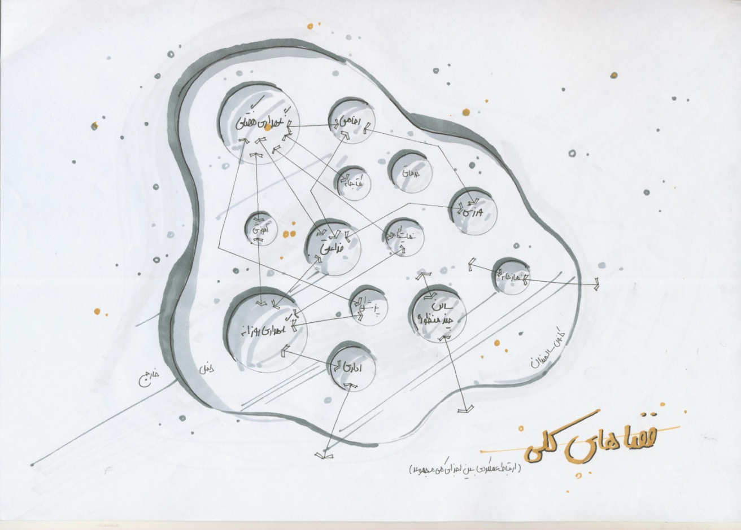
تصوير5-1. روابط عملکردي بين واحدها در کانون سالمندان
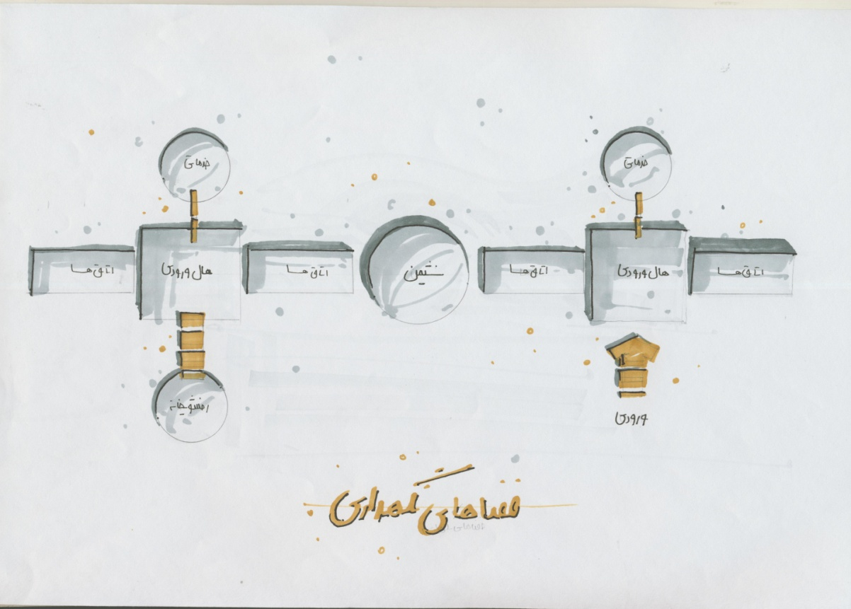
تصوير 5-2. روابط عملکردي فضاهاي نگهداري

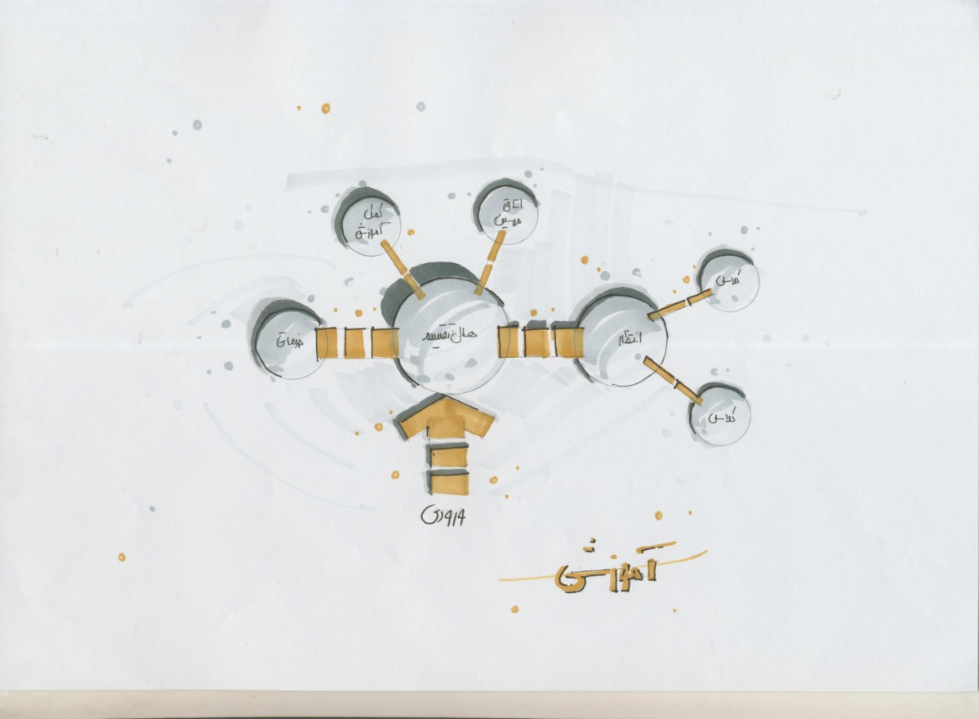
تصوير 5-3. روابط عملکردي فضاهاي آموزشي
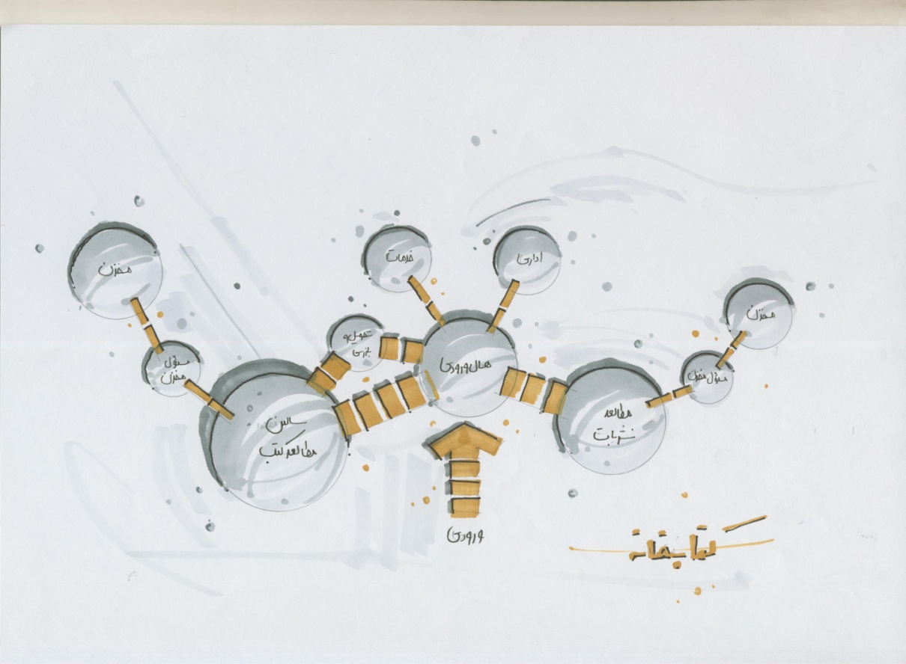
تصوير 5-4. روابط عملکردي فضاهاي کتابخانه

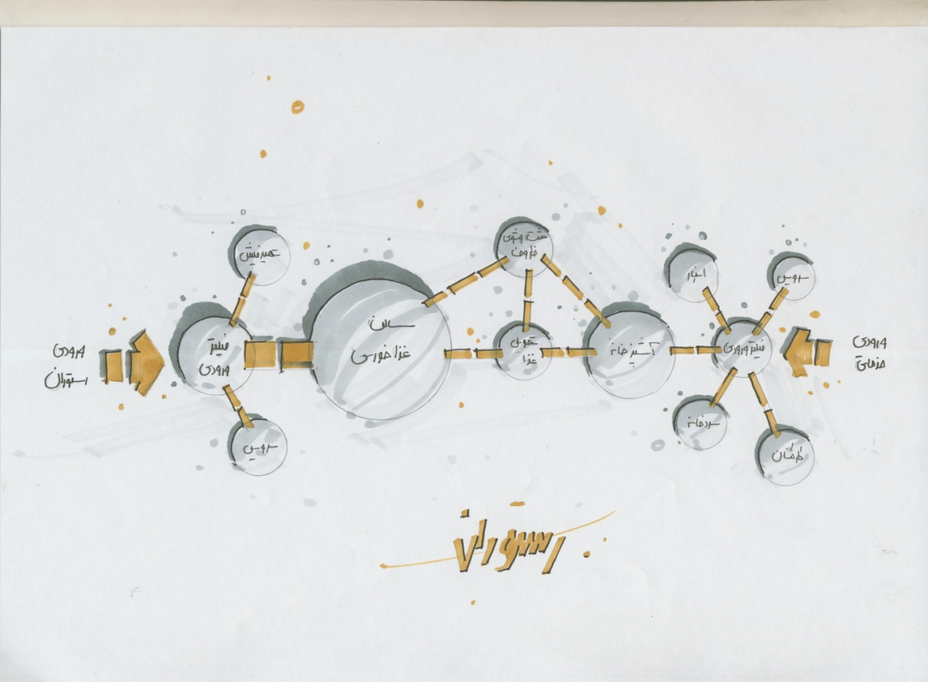
تصوير 5-5.روابط عملکردي فضاهاي رستوران
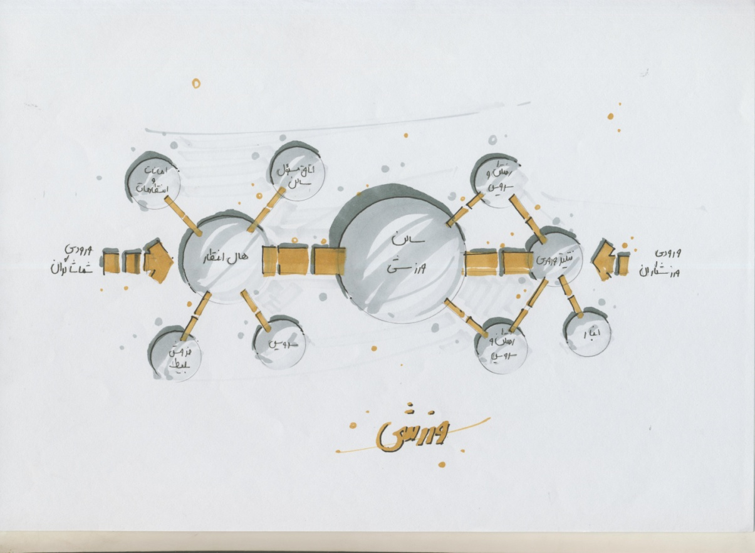
تصوير 5-6. روابط عملکردي فضاهاي ورزشي

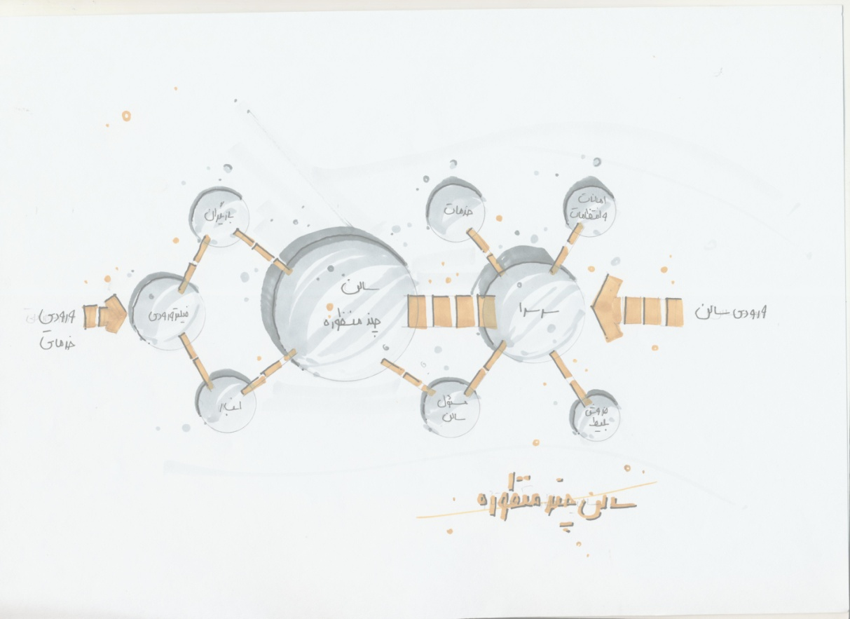
تصوير 5- 7. روابط فضاهاي سالن چند منظوره
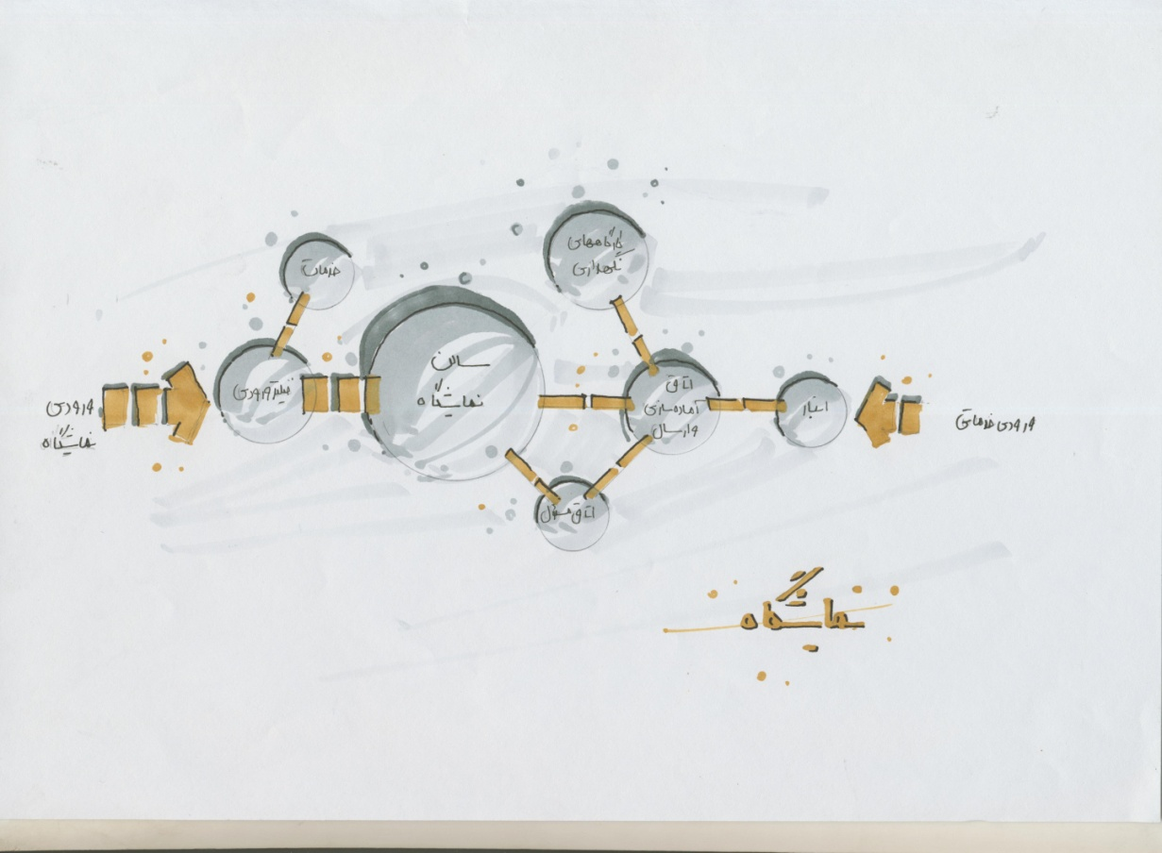
تصوير 5-8. روابط فضاهاي نمايشگاه

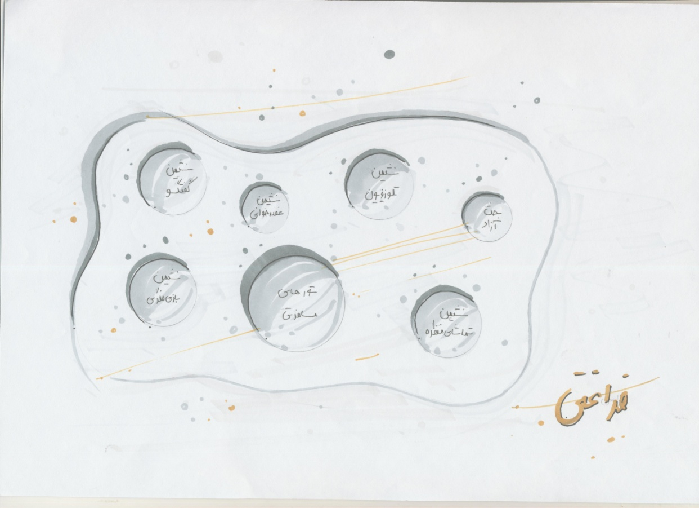
تصوير 5-9. فضاهاي فراغتي در نظر گرفته شده براي سالمندان
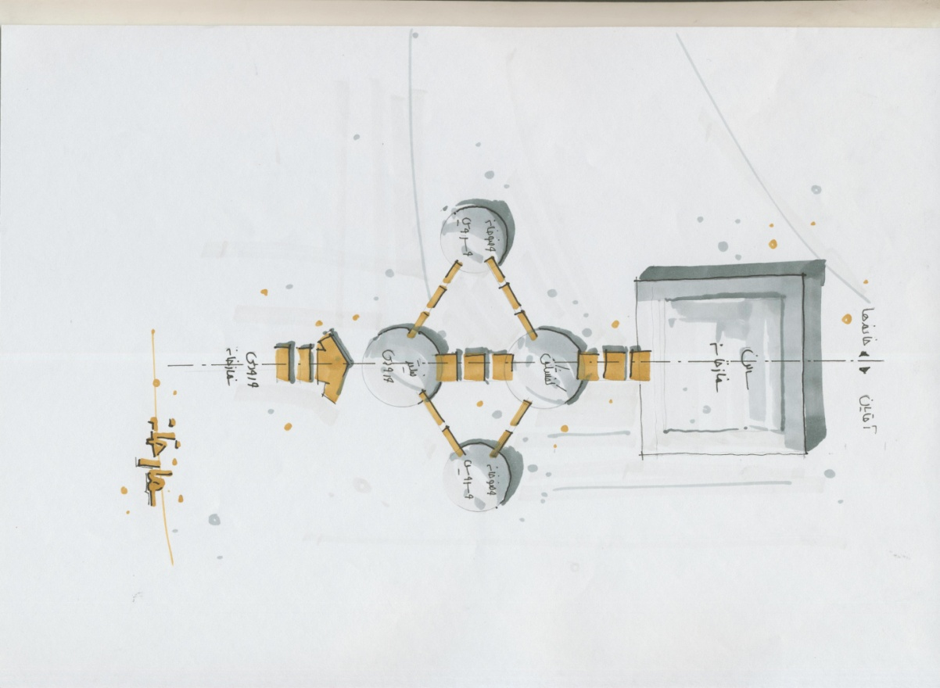
تصوير 5-10. روابط عملکردي فضاهاي نمازخانه

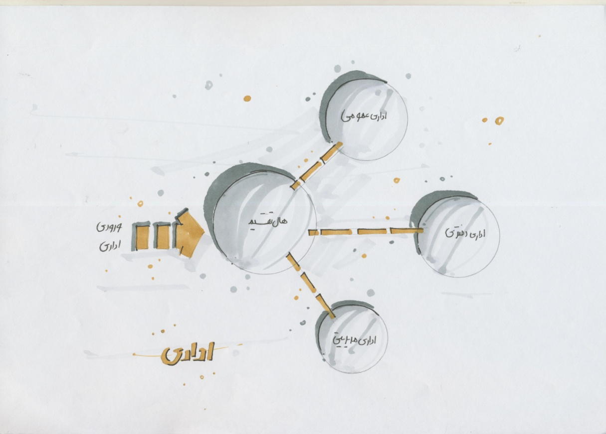
تصوير 5-11.روابط عملکردي فضاهاي اداري

فصل ششم
نتايج مطالعات

فصل ششم - نتايج مطالعات (مدخل طراحي )

6-1. نتايج فصل اول و دوم ( اهداف کلي پروژه)
- بالا بردن برخورد اجتماعي سالمندان در مجموعه.
- ايجاد امنيت براي سالمندان مقيم در مجموعه .
- پرداخت به اوقات فراقت سالمندان .
- ايجاد حس شخصيت و حس همنوعي براي ساکنان در مجموعه .
- جلوگيري از انزوا و گوشه گيري سالمندان در مجموعه .
- پرورش مهارت هاي اجتماعي ،فيزيکي و ذهني سالمند در مجموعه .
- بالا بردن و تقويت روحيه و استفاده و بهره برداري از توانايي هاي سالمندان .
- از بين بردن اضطراب و استرس هاي رواني خاص اين دوره با تمهيداتي در مجموعه .
- پرداختي به فعاليت هاي بدني جهت حفظ سلامتي جسمي در مجموعه .
- ايجاد شرايط رفاهي و تفريحي براي سالمندان مقيم در مجموعه .
- نياز به اقدامات بهداشتي درماني و پيشگيري کننده در مجموعه .
- آدرس دار بودن فضاها و استفاده از عناصري جهت تشخيص و تمايز در مجموعه .
- توجه به سايت مجموعه با در نظر گرفتن نياز سالمند به انجام بعضي از فعاليت ها در فضاي باز .
- احترام گذاشتن به خاطرات گذشته سالمندان ساکن در مجموعه .
- حفظ احترام و علاقه افراد خانواده نسبت به سالمندان .
- ماندن در کنار خانواده و در عين حال استفاده از امکانات بيشتري براي سالمندان (از اهداف اصلي مراکز روزانه) .
- ايجاد مکاني مطلوب با توجه به خصوصيات سني ، جسمي و رواني سالمندان در مجموعه .
- ايجاد راههايي براي رفع نيازهاي رواني و اجتماعي سالمندان .
- ايجاد شرايط لازم جهت کشاندن مردم به داخلمجموعه جهت ايجاد برقراري ارتباط بين سالمندان و مردم و ارائه خدماتي مثل فضاي سبز ، مراکز فراغتي تفريحي و ... در مجموعه به مردم .

6-2. نتايج فصل چهارم ( مطالعات شهرمشهد )
6-2-1. عوامل اقليمي شهر مشهد
- پايين بودن دماي هواي زمستان
- نياز به گرم کردن فضاهاي داخلي بيش از 6 برابر نياز به سرد کردن آنهاست.
- در تابستان مي توان با افزايش رطوبت هوا ،دماي آن را در حد آسايش انسان تعديل نمود ، اما در زمستان گرم کردن هوا به طور طبيعي ، يعني با استفاده از تابش آفتاب امکان پذير نيست.
- توجه به وزش باد در ماههاي سرد حائز اهميت است
- شرايط هوا در روزهاي تابستان گرم و در شبها مطلوب است.
- مواقع گرم سال محدوده کوچک از کل موقع سال را تشکيل مي دهد.

6-2-2. تأثير عوامل اقليمي بر بنا
اهدافي که با رعايت شرايط اقليمي ايجاد اصول طراحي مناسب را بدنبال دارند عبارتند از :
- جلوگيري از تبادل حرارت در جداره هاي خارجي ساختمان.
- جلوگيري از نفوذ هواي سرد به فضاي داخلي با کاستن از تاثير بار در اتلاف حرارت ساختمان.
- بهره گيري از انرژي خورشيد وگرمايش ساختمان.
- محافظت ساختمان در برابر تابش آفتاب و هواي گرم خارج درساعتهاي گرم.

اهداف فوق با تمهيدات زير قابل حصول است:
- پيش بيني پلانهاي فشرده و متراکم.
- استفاده هر چه بيشتر از ديواره هاي مشترک و ايجاد بافتي بهم پيوسته و متراکم در مجموعه هاي ساختماني.
- مصالح ساختماني با ظرفيت حرارتي زياد و مقاوم در برابر رطوبت
(آجر، بتنمتراکموسنگ )مناسب مي باشند.
- رنگ پوشش سطوح خارجي بنا معمولا تيره و ارتفاع فضاهاي داخلي کم است.
- استفاده از عايق هاي حرارتي مناسب در ديواره هاي خارجي و بام .
- در اتصال کف به زمين در نظر گرفتن عايق هاي رطوبتي لازم است.
- پيش بيني فضاهاي کم اهميت مانند انبار،به عنوان عايق حرارتي در جداره هاي ساختمان.
- اجتناب از پنجره هاي بزرگ بويژه در نماهاي شمالي .
- استفاده از دريچه هاي چوبي يا شبکه هاي عايق متحرک در پشت پنجره ها .
- پيش بيني فرم کالبدي مناسب براي کاستن از تاثير باد بر ساختمان .
- به حداقل رسانيدن تعداد درهاي ورودي در برابر باد و تعبيه ورودي اصلي در ضلع پشت به باد .
- محافظت کامل از ورودي اصلي در برابر باد و تعبيه ورودي اصلي درضلع پشت به باد.
- استفاده از درهاي يکپارچه و عايق شده در نماهاي رو به باد .
- درز بندي کليه درها ،پنجره ها و بازشوها .
- نصب دريچه يا شبکه متحرک عايق حرارتي در پشت پنجره ها با استفاده از پرده هاي داخل.
- توجه به جهت وزش بادهاي غالب زمستاني در تعيين جهت استقرار ساختمان .
- استقرار دادن ساختمان در جهت تابش حداکثر انرژي خورشيدي در ساعتهاي سرد.
- استقرار دادن ساختمان در جهت تابش حداقل انرژي خورشيدي در ساعتهاي گرم.
- جهت گيري بنا با توجه به زاويه تابش خورشيد (45 درجه جنوب شرقي تا 20 درجه جنوب غربي ) است.
- ساختمان بهتر است در جهت محور شرقي – غربي گسترش يابد.
- پيش بيني فضاهاي قابل تهويه زير بام و سقف هاي دوبله ، يا استفاده از عايق حرارتي در بام .
- به منظور کاهش سرعت باد در فصل سرد ، رديف فشرده اي از درختان هميشه سبزمانند کاج و سرو در حاشيه جنوب شرقي و شمال غربي در فاصله معادل 13.5 برابر ارتفاع درخت ، لازم است بدين ترتيب 50% از سرعت باد کاسته مي شود ودر فاصله ي معادل 27 برابر ارتفاع درخت به 25 درصد سرعت باد تنزل مي کند .

6-3. آناليز سايت و تعيين قابليت اراضي
6-3-1. ابعاد زمين
سايت مورد نظر در منطقه 12 مشهد (الهيه) ، بين 2 خيابان اقدسيه و محمديه واقع شده است. اين زمين قطعه اي ذوزنقه اي شکل به ابعاد 150× 210×147× 200 متر است. در داخل سايت عارضه طبيعي يا مصنوعي خاصي وجود ندارد اما دو ضلع غربي آن جدول کشي شده است. سايت مورد نظر بدون شيب است.

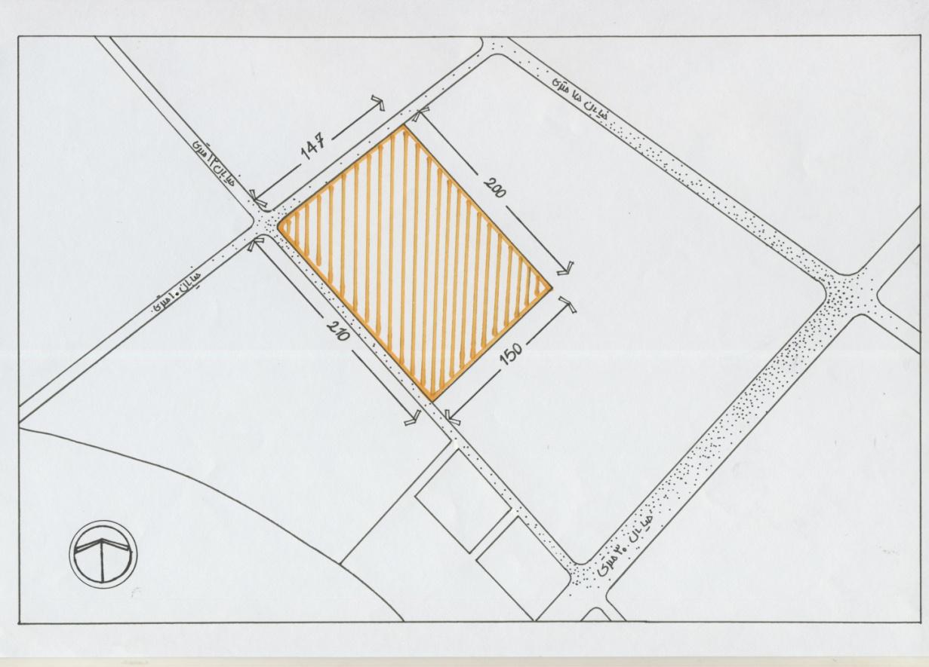
تصوير 6-1. ابعاد زمين
- تراکم حرکت سواره و پياده در گذرهاي اطراف سايت

6-3-2. گذرهاي اطراف سايت
- به علت تراکم حرکت پياده در خيابان جنوب شرقي و جنوب غربي و آساني حرکت و دسترسي به سايت از طريق پياده از اين سمت ، اولويت ورودي پياده ابتدا از ضلع غربي و پس از آن از ضلع شمال غربي مي باشد.
- به علت تراکم حرکت در خيابان جنوب شرقي ، جنوب غربي و شمال شرقي اين اضلاع طبق ضوابط انتخاب ورودي سواره مجاز نمي باشد. مناسب ترين ضلع براي ورودي سواره و پارکينگ ضلع پمال غربي در اولويت بعدي قرار مي گيرد.
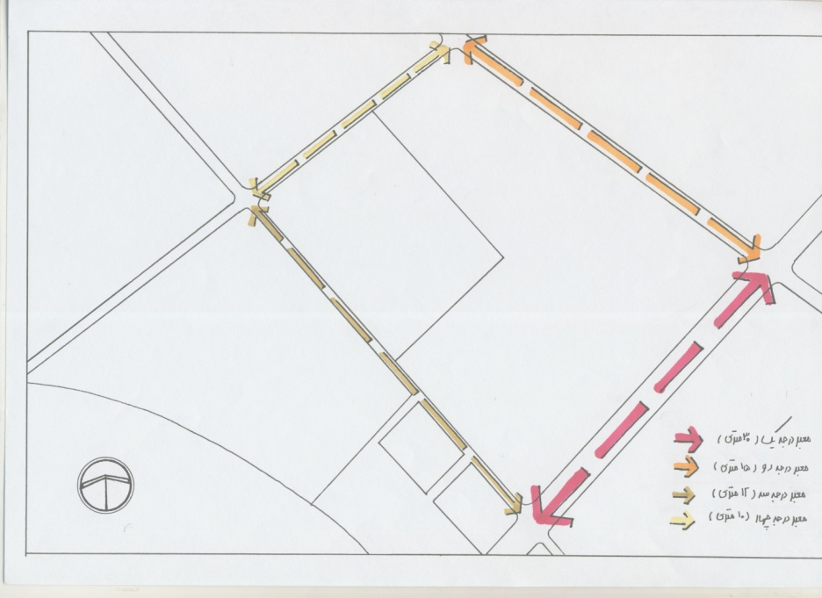
تصوير 6-2. درجه بندي گذرهاي اطراف سايت

6-3-3. کاربري هاي مجاور سايت
بيشتر زمين هاي اطراف سايت زمين هاي باير مي باشد به جز چند کاربري که با فاصله از آن ساخته شده اند. از جمله آنها :
- مسجد در ضلع شمال غربي
- آپارتمان هاي مرتفعي در تقاطع شمال غربي
- ساختمان هاي ويلايي 1 تا 2 طبقه در ضلع شمال شرقي
- چند ساختمان اداري در ضلع جنوبي از جمله : شهرداري منطقه 12، آتش نشاني، مخابرات و ... .
- چند ساختمان تجاري در اضلاع جنوبي که با فاصله زياد از سايت قرار دارند.

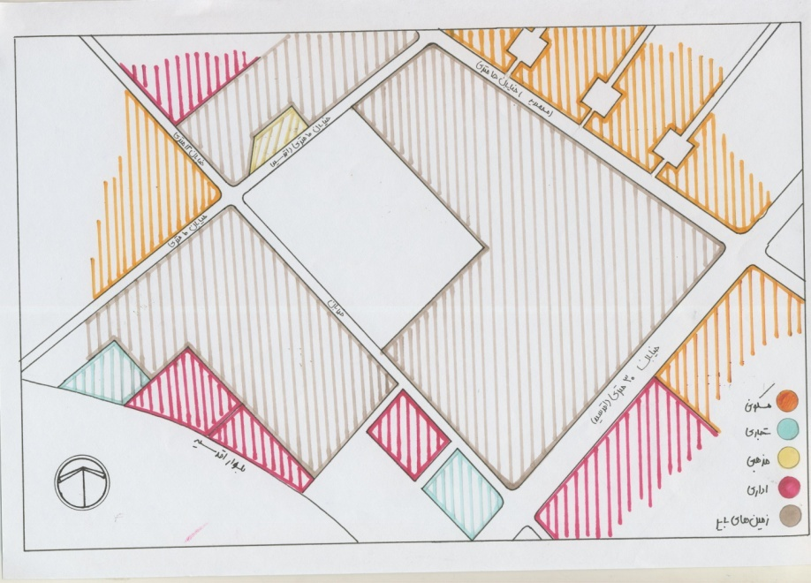
تصوير 6-3. کاربري هاي مجاور سايت
6-3-4. ديد و منظر
6-3-4-1. ديد از خارج به درون سايت
با توجه به تقاطع خيابان شمال غربي و جنوب غربي ، اين چهارراه مهم ترين ديد نقطه اي، ديد از تقاطع سايت مي باشد. مهم ترين ديد خطي به سايت ، در درجه اول ضلع جنوب غربي و، ديد از شمال غربي در درجه بعدي اهميت قرار دارد.
با توجه به اين موارد ، ورودي اصلي ، فضاهاي سبز و عناصر با اهميت پروژه بايد در تقاطعي از سايت قرار بگيرد که ضمن برخورداري از مناسب ترين ديدها، خود مانعي بصري براي ساير عناصر و اجزاء با ارزش پروژه محسوب نگردد.

6-3-4-2. ديد از درون سايت به خارج
مسکوني هاي مرتفع ، يک شکل و يک دستي در تقاطع شمال غربي و مسجد بزرگ در اين خيابان و همچنين ساختمان آتش نشاني در ضلع جنوب غربي از عناصر قابل توجه در بافت مجاور سايت هستند.

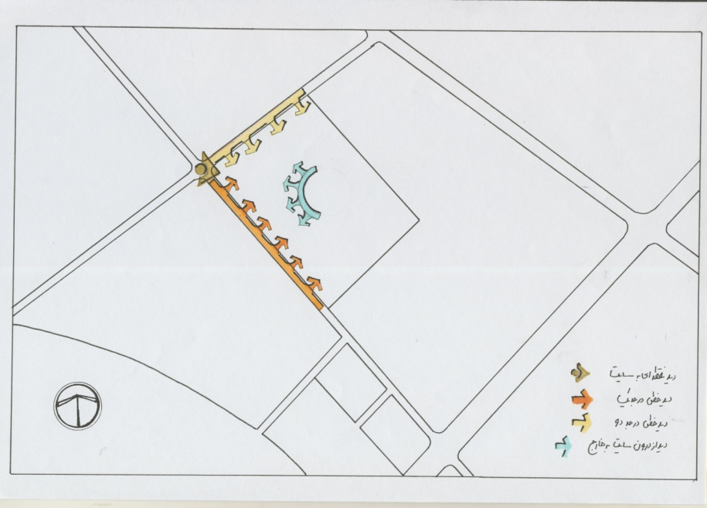
تصوير 6-4. ديد ها از داخل و خارج سايت

6-3-5. آلودگي صوتي
تقاطع دو خيابان در غرب سايت بالاترين ميزان آلودگي صوتي را دارد. ضلع جنوب غربي و شمال شرقي به ترتيب از آلودگي صوتي کمتري برخئردارند. بنابراين در صورت ايجاد کاربري هايي در فضاهاي باز در اين محدوده ها از سايت مي بايست با استفاده از موانعي طبيعي و مصنوعي ميزان آلودگي صوتي را تا سطح مطلوبي کاهش داد. از طرف ديگر مي توان در اين بخش ها عملکردها يا فضاهايي را قرار داد که يا سروصداي زيادي توليد مي کنند و يا نياز به سکوت ندارند، مثل پارکينگ، انبار، سالن چند منظوره (آمفي تئاتر)، سالن ورزشي و ...
ضلع شمال شرقي و جنوب غربي به ترتيب کمترين ميزان آلودگي صوتي را دارند. اين محدوده مناسب ترين مکان براي قرارگيري عملکردهايي نظير فضاهاي نگهداري هفتگي، کتابخانه، کلاس هاي آموزشي و ... است که نياز به سکوت دارند.

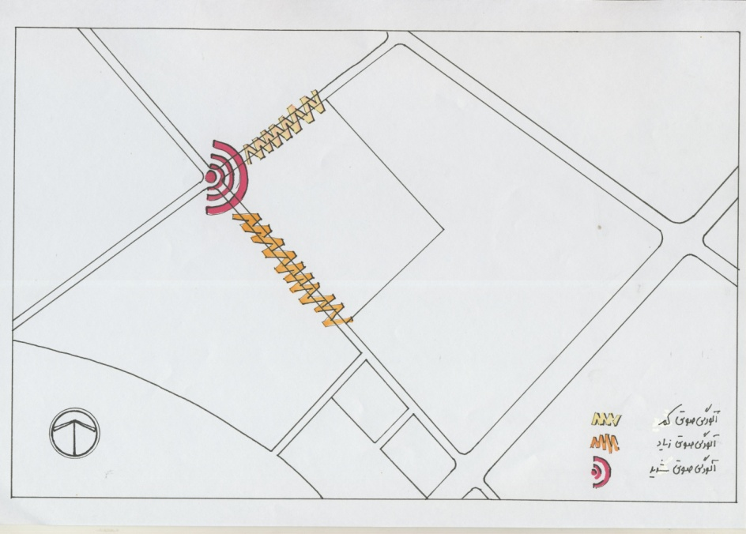
تصوير 6-5. آلودگي هاي صوتي اطراف سايت

6-3-6. عوامل اقليمي مؤثر در سايت
- جريان باد
- جهت تابش خورشيد
- جهت استقرار ساختمان تحت تأثير عوامل اقليمي

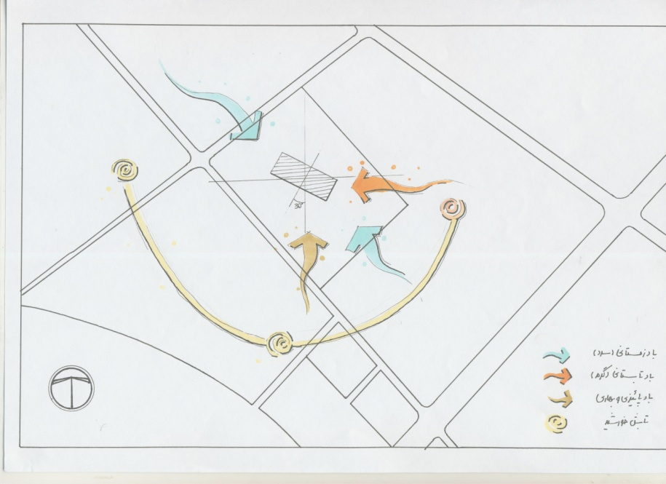
تصوير 6-6. عوامل اقليمي مؤثربر سايت
6-4. ديدهاي اطراف سايت
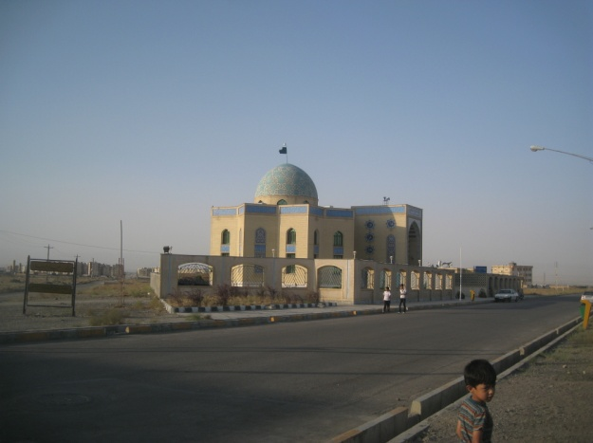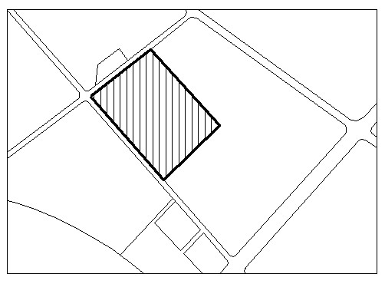
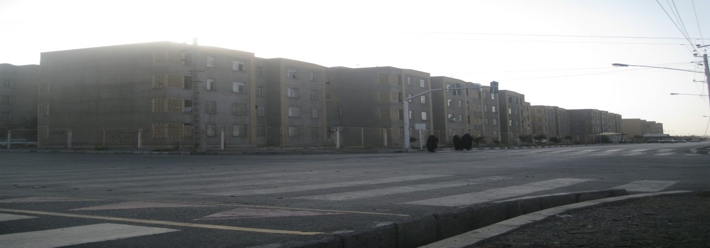
تصوير 6-7.ديد به خيابان های اطراف سايت

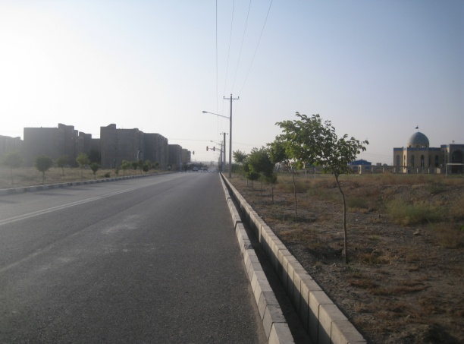
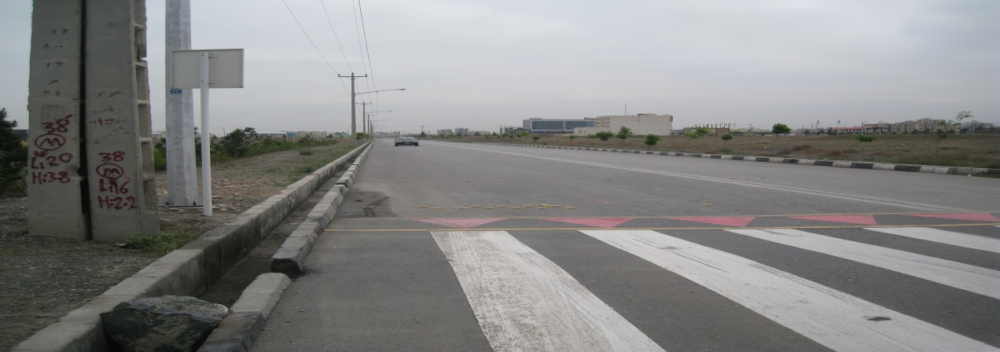
تصوير 6-8.ديد به خيابان های اطراف سايت
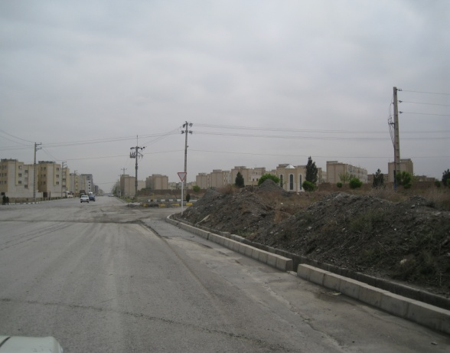
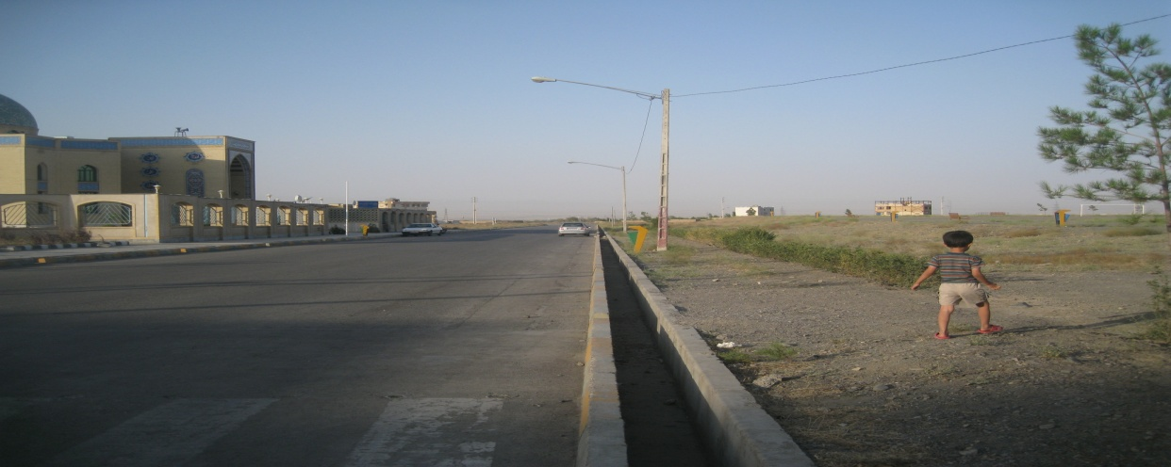
تصوير 6-9.ديد به خيابان های اطراف سايت

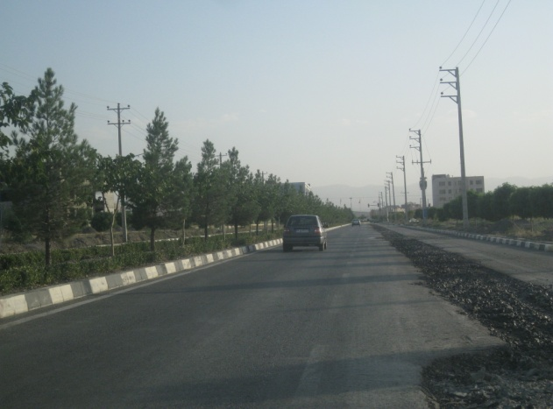
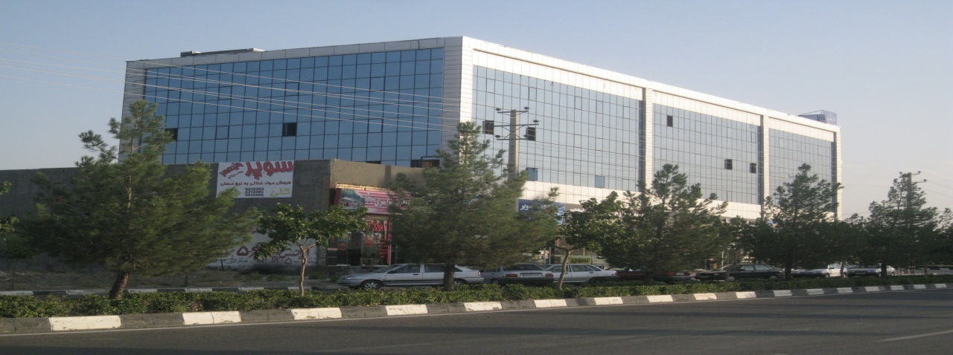
تصوير 6-10.ديد به خيابان های اطراف سايت
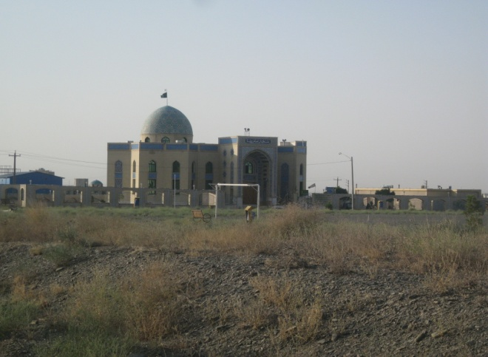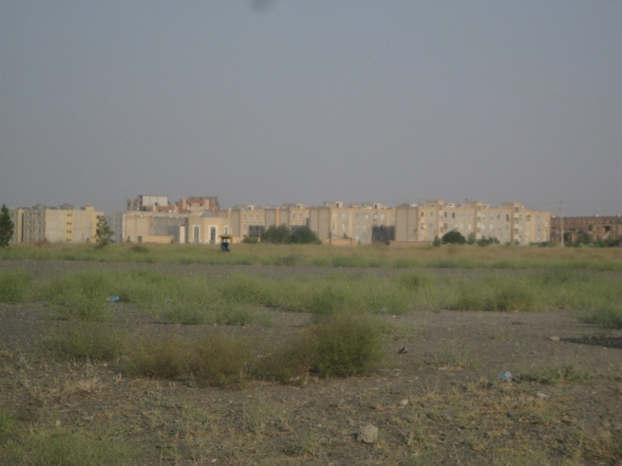
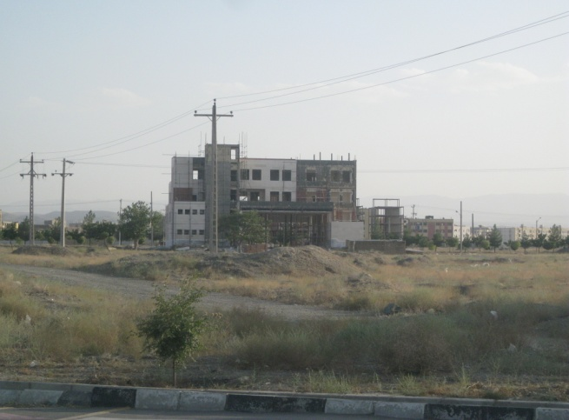
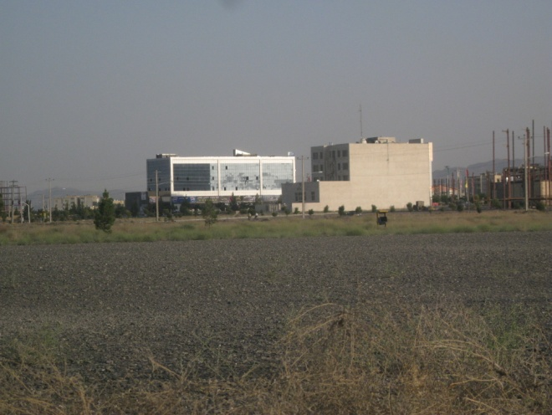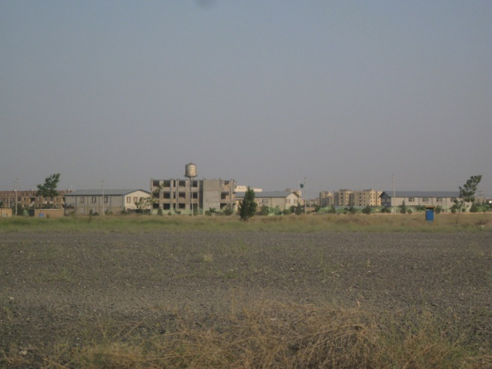
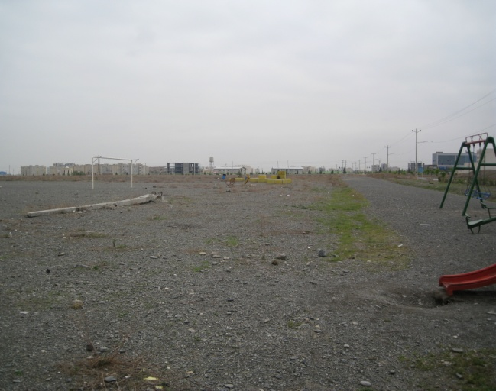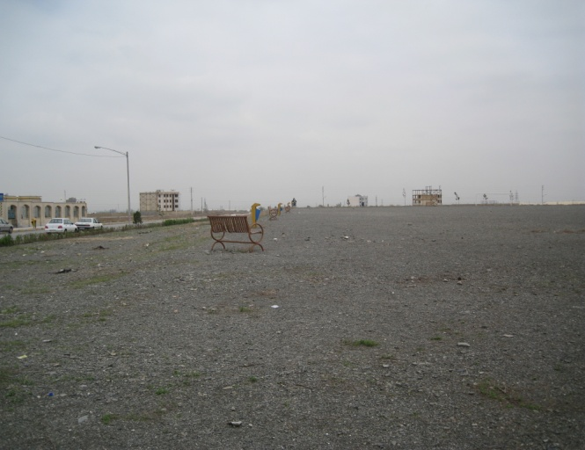
تصوير 6-11.ديد از بيرون به داخل سايت
6-5. جانمايي عناصر اصلي پروژه با توجه به زمينه
با توجه به قابليت اراضي سايت و ويژگي فضاها که در قسمت هاي گذشته ذکر شدند ، براي هر يک از عناصر اصلي پروژه مي توان حوزه اي مناسب را در نظر گرفت.

6-5-1. حوزه مناسب قرارگيري کاربري نگهداري روزانه
خصوصيات مهم و تأثيرگذار اين قسمت از سايت عبارتند از :
- اين بخش از سايت با مسيرهاي اصلي پياده اطراف سايت ارتباط محکمي دارد.
- اين بخش از سايت با مسيرهاي اصلي سواره اطراف سايت ارتباط محکمي دارد.
- اين بخش در قسمتي از سايت قرار دارد که داراي ديد خطي خوبي از خارج به داخل سايت است.
- اين بخش از سايت به لحاظ سلسله مراتب دسترسي در محدوده نيمه خصوصي و نيمه عمومي قرار دارد.

6-5-2. حوزه مناسب قرارگيري کاربري هفتگي
خصوصيات مهم و تأثيرگذار اين قسمت از سايت عبارتند از :
- اين بخش در قسمتي از سايت قرار دارد که داراي کمترين ميزان آلودگي صوتي باشد.
- اين بخش در قسمتي از سايت قرار دارد که ديد شهري به آن وجود ندارد اما ديد محله اي خوبي از خارج به داخل سايت وجود دارد.
- اين بخش از سايت به لحاظ سلسله مراتب دسترسي در محدوده خصوصي قرار دارد

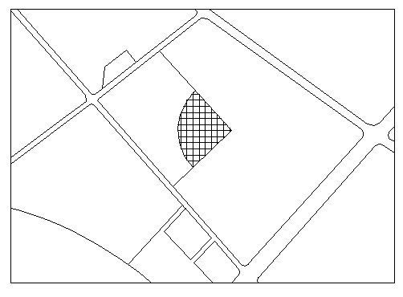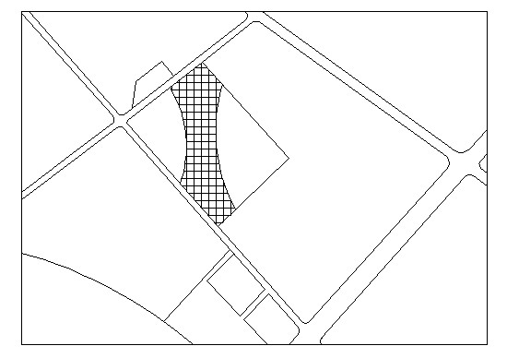
ت 6-12. حوزه قرارگيري روزانه ت 6-13. حوزه قرارگيري هفتگي

6-5-3. حوزه مناسب قرارگيري کاربري هاي آمفي تئاتر ، ورزشي و نمازخانه
خصوصيات مهم و تأثيرگذار اين قسمت از سايت عبارتند از :
- اين بخش از سايت ارتباط خوبي با مسيرهاي اصلي سواره و پياده اطراف سايت دارد.
- اين بخش از سايت داراي بالاترين ميزان آلودگي صوتي است.
- اين بخش در قسمتي از سايت قرار دارد که داراي بهترين ديد شهري مي باشد.
- اين بخش از سايت به لحاظ سلسله مراتب دسترسي در محدوده عمومي قرار دارد.

6-5-4. حوزه مناسب قرارگيري کتابخانه
خصوصيات مهم و تأثيرگذار اين قسمت از سايت عبارتند از :
- اين بخش از سايت به لحاظ سلسله مراتب دسترسي در محدوده نيمه خصوصي و نيمه عمومي قرار دارد .
- اين بخش در قسمتي از سايت قرار دارد که داراي کمترين ميزان آلودگي صوتي باشد.

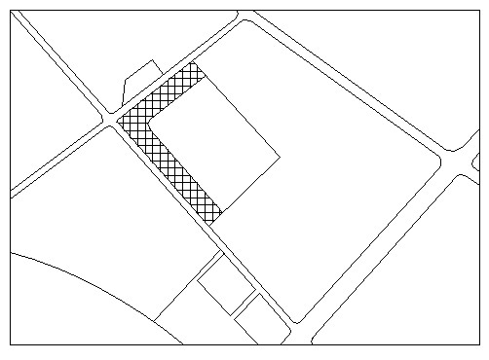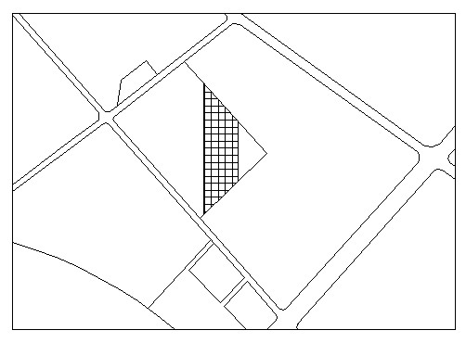
ت 6-14. حوزه قرارگيريکتابخانه ت 6-15. حوزه قرارگيري آمفي تئاتر و ...

6-5-5. حوزه مناسب براي قرارگيري اداري
خصوصيات مهم و تأثيرگذار اين قسمت از سايت عبارتند از :
- اين بخش از سايت به لحاظ سلسله مراتب دسترسيدر محدوده عمومي و نيمه عمومي قرار دارد.
- اين بخش از سايت ارتباط خوبي با مسيرهاي پياده اطراف سايت دارد.

6-5-6. حوزه قرارگيري کاربري هاي رفاهي ، فراغتي و پزشکي
خصوصيات مهم و تأثيرگذار اين قسمت از سايت عبارتند از :
- اين بخش از سايت ارتباط بسيار خوبي با ساير قسمت هاي سايت دارد.
- اين بخش از سايت به لحاظ سلسله مراتب دسترسي در محدوده نيمه عمومي و نيمه خصوصي قرار دارد.

6-5-7. حوزه مناسب قرارگيري خدماتي
خصوصيات مهم و تأثيرگذار اين قسمت از سايت عبارتند از :
- اين بخش از سايت ارتباظ خوبي با ورودي سواره دارد.
- دسترسي داخلي از اين بخش به ساير قسمتها در سايت به راحتي ميسر است.
- اين بخش از سايت داراي کمترين ديد شهري و کمترين ديد داخلي مي باشد

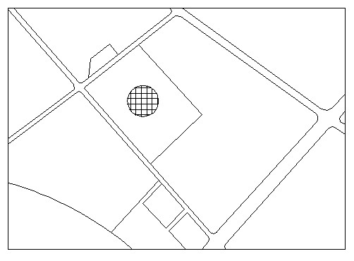
ت 6-16. حوزه قرارگيري رفاهي و... ت 6-17. حوزه قرارگيري اداري

6-5-8. حوزه مناسب جهت قرارگيري فضاهاي بازي فکري
خصوصيات مهم و تأثيرگذار اين قسمت از سايت عبارتند از :
- اين بخش از سايت داراي کمترين ميزان آلودگي صوتي مي باشد.
- اين بخش از سايت دسترسي خوبي به بخش هاي داخلي سايت دارد.
- اين بخش از سايت به لحاظ سلسله مراتب دسترسي در محدوده نيمه خصوصي قرار دارد.

6-5-9. حوزه مناسب براي قرارگيري مسير پياده روي
مهمترين عامل در تعيين اين مسير اول ويژگي هاي اقليمي و دوم نحوه دسترسي به عملکردهاي داخل سايت مي باشد.
مسير تعيين شده در واقع به صورت شماتيک مسير منطبق با اقليم را معين مي کند که در جهت شمال شرقي – جنوب غربي و عمود بر مسيرهاي باد زمستاني در نظر گرفته شده است.

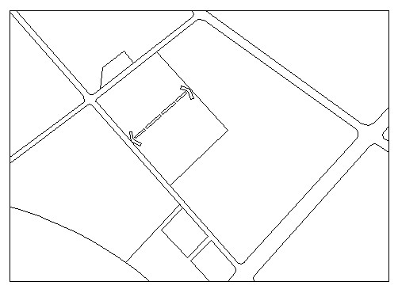
ت 6-18. حوزه قرارگيري مسير پياده روي ت 6-19. حوزه قرارگيريفضاهاي بازي فکري

6-5-10. حوزه مناسب قرارگيري فضاهاي گلکاري و باغباني
خصوصيات مهم و تأثيرگذار اين قسمت از سايت عبارتند از :
- اين بخش از سايت ديد شهري ندارد اما داراي ديد محلي بسيار خوبي مي باشد.
- اين بخش از سايت داراي کمترين ميزان آلودگي صوتي مي باشد.
- اين بخش از سايت به لحاظ سلسله مراتب دسترسي در محدوده خصوصي قرار دارد.
- اين بخش از سايت به لحاظ اقليمي مناسب ترين محل براي قرارگيري فضاي سبز مي باشد.

6-5-11. حوزه مناسب براي قرارگيري کاربري هاي عمده فضاي باز
منظور از کاربري هاي عمده فضاي باز ، آمفي تئاتر روباز ، قهوه خانه سنتي ، تجاري ها و فضاي برپايي نمايشگاههاي موقت مي باشد.
خصوصيات مهم و تأثيرگذار اين قسمت از سايت عبارتند از :
- اين بخش از سايت ارتباط خوبي با مسيرهاي اصلي سواره و پياده اطراف سايت دارد.
- اين بخش از سايت به لحاظ سلسله مراتب دسترسي در محدوده عمومي قرار دارد.
- اين بخش در قسمتي از سايت قرار دارد که ميزان آلودگي صوتي آن بالا مي باشد.

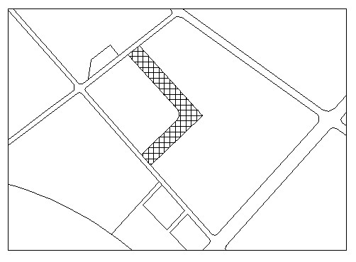
ت 6-20. حوزه قرارگيري فضاهاي باز ت 6-21. حوزه قرارگيري فضاهاي گلکاري

6-5-12. حوزه مناسب قرارگيري فضاهاي ورزشي
خصوصيات مهم و تأثيرگذار اين قسمت از سايت عبارتند از :
- اين بخش از سايت ارتباط خوبي با مسيرهاي اصلي سواره و پياده اطراف سايت دارد.
- اين بخش از سايت به لحاظ سلسله مراتب دسترسي در محدوده عمومي قرار دارد.
- اينبخش در قسمتي از سايت قرار دارد که ميزان آلودگي صوتي در آن بالا مي باشد.

6-5-13. حوزه مناسب قرارگيري پارکينگ
خصوصيات مهم و تأثيرگذار اين قسمت از سايت عبارتند از :
- کمترين ميزان تراکم حرکتي سواره وجود داشته باشد تا ورود و خروج استفاده کننده از پارکينگ به راحتي امکان پذير باشد.
- در قسمتي از سايت قرار گيرد که برقراري ارتباط با ساير قسمت هاي داخلي سايت به راحتي امکان پذير باشد.
- ورود و خروج استفاده کننده از پارکينگ مشکلي براي ترافيک سواره گذرهاي اطراف سايت بوجود نياورد.

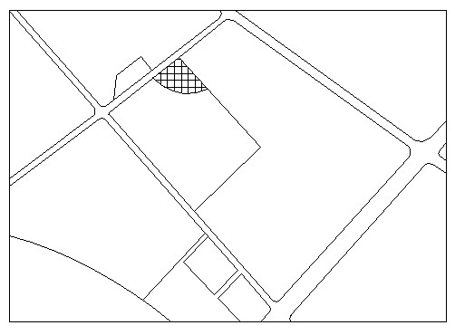
ت 6-22. حوزه قرارگيري پارکينگ ها ت 6-23. حوزه قرارگيري فضاهاي ورزشي

6-6. لکه گذاري سايت

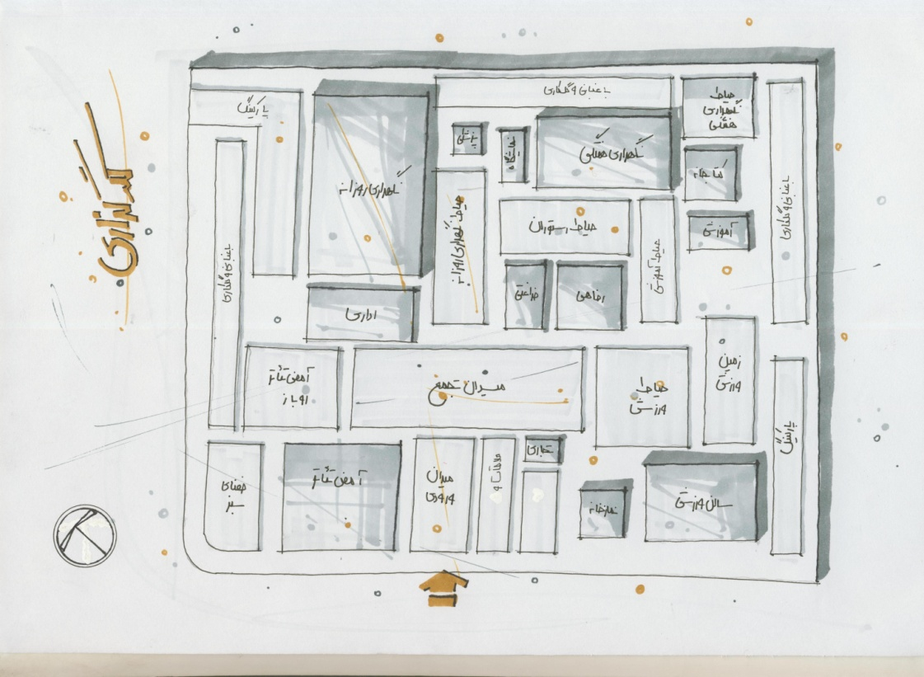
تصوير 6-24. لکه گذاری سايت

منابع

[1] .شريف امير، حسين ، خانه سالمندان ، پايان نامه کارشناسي ارشد ، دانشگاه آزاد اسلامي واحد مشهد ، 1382.
[2]. نجف زاده ، شرمينه ، خانه سالمندان ، پايان نامه کارشناسي ارشد ، دانشگاه آزاد اسلامي واحد مشهد، 1385 .
[3]. پرهيزي ، رکسانا ، سراهاي سالمندان ، پايان نامه کارشناسي ارشد ، دانشگاه آزاد اسلامي واحد مشهد ،1384 .
[4]. محسني ، منوچهر ، جامعه شناسي پزشکي و بهداشت ، تهران ، ظهوري ، 1368 .
[5]. سيام ، شهره ، آسايشگاه هاي سالمندان : مزايا و معايب ، مجله بهداشت جهان ، پائيز 1380 .
[6]. کسمايي ، مرتضي ، اقليم و معماري .
[7]. قباديان ، وحيد ، طراحي اقليمي .
[8]. www.kahrizak.com
[9] htm www.cadyar.com
[10]. مصاحبه با مسئول سراي سلامتي
[11]. متقي ، خانه سالمندان ، پايان نامه کارشناسي ، مؤسسه غيرانتفاعي اشراق بجنورد ،1388
[12]. htm://Robertcmchugh Architect,htm [13]. عالي ، شهيندخت ، "خانه سالمندان"، مجموعه مقالات سالمندي ، گروه بانوان نيکوکار، ج 2 ، 1379،ص 113 .
[14]. .htmاطلاعات آماری شهرداری مشهد.www
[15
[16]. رفيع زاده ، ندا ، نوذري ، شعله ، روشن بخش ، حسين ، رهنمودهاي طراحي معماري خانه هاي سالمندان ، تهران ، مرکز تحقيقات ساختمان و مسکن ، 1380 .
[17]. نويفرت ، ارنست ، اطلاعات معماري ، مظفري ترشيزي، حسين، تهران ، انتشارات آزاده، 1381.
[18]. آرام ، ؟ ، سازمان بهزيستي خراسان رضوي ، مصاحبه .
[19]. آيين نامه و دستورالعمل هاي توانبخشي ، سازمان بهزيستي خراسان رضوي.

The aim of this project for elderly housing complex built with an appropriate and sometimes rented for individuals covered by organizations with no rental services to the elderly is set. The ruling ideology in any design project based on the characteristics of elderly nursing and Sourcing to dwellings not more social aspects of dwellings and a special live performance of the set (with emphasis on how personal characteristics affecting design) and as the series of existing housing in the city as an urban element to act only with the thought that this difference of views and needs of the elderly they designed a special collection of spaces and services required in their own data instead. This set of elements and relying on urban activities for seniors completing requirements in the region are designed. According to studies conducted on the basis and principles governing research studies, as well as Physical and functional studies of listed and per capita Drfsvl, rehabilitation services, nearly 180people in the regional scale is determined

